Mục Lục

CHƯƠNG 1: THIẾT KẾ MODULE PHẦN CỨNG THU NHẬN TRUYỀN DỮ LIỆU CẢM BIẾN 3

1.1. Thiết ký sơ đồ nguyên lý phần cứng 3

1.1.2. Thiết kế nguyên lý khối nguồn cho mạch 4

1.1.3. Khối hạ áp DC-DC sử dụng IC MP1584 5

1.1.4. Khối ổn áp nguồn 3.3V sử dụng IC HT7333 6

1.1.5 Thiết kế nguyên lý khối điều khiển trung tâm 8

1.1.6. Thiết kế nguyên lý khối mạch cho module Lora Rhf76-052 14

1.1.7. Tập lệnh AT cho mô-đun Rhf76-052: 19

1.1.8. Thiết kế sơ đồ nguyên lý khối module Lo-ra: 23

1.1.9. Thiết kế nguyên lý khối cảm biến nhiệt độ độ ẩm 23

1.1.10. Thiết kế nguyên lý khối đọc ADC 30

1.1.11. Thiết kế nguyên lý khối EEPROM 31

1.2. Thiết kế layout 40

1.2.1. Thiết kế layout khối nguồn 42

1.2.2. Thiết kế layout khối ổn áp 3.3V 44

1.2.3. Thiết kế layout khối điều khiển trung tâm 46

1.2.4. Thiết kế layout khối EEPROM 48

1.2.5. Thiết kế layout khối module Lora 49

1.2.6. Thiết kế layout cho các khối cảm biến 51

1.2.7. Hình ảnh 3D của bo mạch 52

CHƯƠNG 2: XÂY DỰNG MODULE PHẦN MỀM ĐỌC CÁC LOẠI CẢM BIẾN CHUYÊN DỤNG 54

2.1. Giới thiệu phần mềm STM32CubeMX: 54

2.2. Thiết kế module giao tiếp STM32 và module Rhf76 55

2.3. Thiết kế module phần mềm đọc nhiệt độ độ ẩm từ cảm biến SHT75 57

2.4. Thiết kế module phần mềm đọc dữ liệu từ cảm biến độ ẩm đất 59

2.5. Thiết kế module phần mềm ghi dữ liệu vào EEPROM 60

CHƯƠNG 3: THIẾT KẾ XÂY DỰNG HỆ THỐNG MẠNG CẢM BIẾN KHÔNG DÂY 63

3.1. Giới thiệu mạng cảm biến không dây 63

3.2. Ứng dụng của mạng cảm biến không dây trong nông nghiệp 72

3.3. Thiết kế hệ thống mạng cảm biến không dây sử dụng Lora 76

CHƯƠNG 4: XÂY DỰNG MODULE PHẦN MỀM TRUYỀN TẢI DỮ LIỆU TRONG HỆ THỐNG MẠNG CẢM BIẾN KHÔNG DÂY 78

4.1. Lora là gì? 78

4.2. Nguyên lý hoạt động của LoRa ra sao? 81

4.3. Các thông số hoạt động của Lora 82

4.3.1. Speading Factor (SF) 82

4.3.2. Bandwidth (BW) 83

4.3.3. Code Rate(CR) 83

4.3.4. Lớp vật lý của LoRa 83

4.4. LoRaWAN Network 86

4.4.1. Giới thiệu về LPWAN 86

4.4.2. Giới thiệu LoRaWAN Network 91

4.4.3. Kiến trúc mạng của LoRaWAN 92

4.4.4. Phân biệt các Device Node 92

4.4.5. Hoạt động của LoRaWAN 99

4.4.6. Ứng dụng của LoraWAN 102

CHƯƠNG 5: XÂY DỰNG MODULE MẠCH CÔNG SUẤT ĐỂ ĐIỀU KHIỂN MẠCH CÔNG SUẤT LỚN 109

5.1. Thiết kế nguyên lý phần cứng 109

5.1.1 Tổng quan hệ thống phần cứng 109

5.1.2. Thiết kế nguyên lý khối nguồn cho bo mạch 110

5.1.3. Thiết kế nguyên lý khối điều khiển trung tâm 113

5.1.4. Thiết kế nguyên lý khối module Lora 113

5.1.5. Thiết kế nguyên lý khối EEPROM 115

5.1.6. Thiết kế nguyên lý khối nút nhấn 115

5.1.7. Thiết kế sơ đồ nguyên lý mạch relay 4 kênh 118

5.2. Thiết kế sơ đồ layout 119

5.2.1. Thiết kế layout khối nguồn 120

5.2.2. Thiết kế layout khối module Lora 122

5.2.3. Thiết kế layout khối điều khiển và khối EEPROM 124

5.2.4. Thiết kế layout khối nút nhấn 126

5.2.5. Thiết kế layout khối Relay 4 kênh 127

5.2.6. Hình ảnh 3D của toàn bo mạch 128

**CHƯƠNG 1: THIẾT KẾ MODULE PHẦN CỨNG THU NHẬN TRUYỀN DỮ LIỆU CẢM BIẾN**

## 1.1. Thiết ký sơ đồ nguyên lý phần cứng

**1.1.1 Tổng quan hệ thống phần cứng**

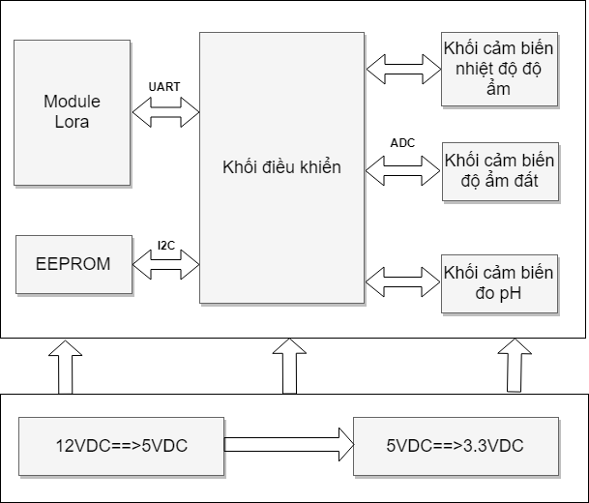

Hình 1- Tổng quan hệ thống

### 1.1.2. Thiết kế nguyên lý khối nguồn cho mạch

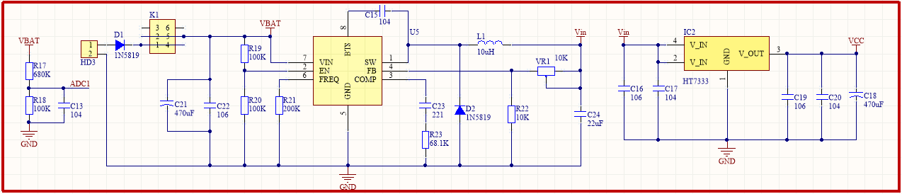

Hình 2- Khối nguồn cho toàn mạch

### 1.1.3. Khối hạ áp DC-DC sử dụng IC MP1584

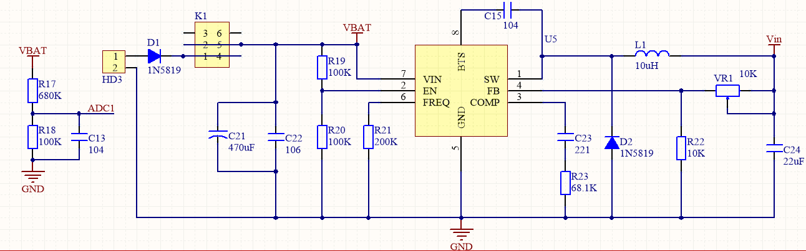

Hình 3- Khối hạ áp DC-DC sử dụng IC MP1584

Sử dụng cầu phân áp để đọc được điện áp còn lại của pin . Ngõ ra 12VDC từ ac quy 12VDC sẽ được đưa qua bộ chuyển đổi DC – DC để hạ áp xuống 5VDC. Trong thiết kế sử dụng IC chuyên dụng MP1584.

Các chân chức năng của MP1584:

|  |  |  |
| --- | --- | --- |
| Chân số | Tên | Mô tả |
| 1 | SW | Điểm node kết nối giữa 2 N-FET : Low side và High side, yêu cầu kéo xuống đất qua một đi-ôt Schottky. Điôt cần phần đặt gần chân SW để giảm sự chuyển mạch đột ngột. |
| 2 | EN | chân cho phép đầu vào.Kéo xuống dưới mức quy đinh chíp sẽ tắt. Kéo lên trên mức quy định để cho phép chíp. |
| 3 | COMP | Đầu ra của bộ khuếch đại lỗi. |
| 4 | FB | Đầu vào của bộ khuếch đại lỗi.Điện áp đầu ra Vout sẽ được đặt bởi một cầu chia áp nối với chân này.(VFB tham chiếu =0.8V) |
| 5 | GND | Đất. Nó nên được kết nối càng gần càng tốt với tụ điện đầu ra để rút ngắn đường dẫn chuyển đổi dòng điện cao |
| 6 | FREQ | Chân đặt tần số chuyển đổi đầu vào. Kết nối một điện trở từ chân này xuống đất để đặt tần số chuyển đồi. |
| 7 | VIN | Đầu vào nguồn cung cấp.Một tụ cách ly cần phải đặt gần chân này để giảm chuyển mạch đột ngột. |
| 8 | BST | Bootstrap. Đây là nguồn cung cấp năng lượng tích cực cho MOSFET bên trong.Nối một tụ bypass giữa chân này và chân SW. |

Bảng1: Mô tả các chân chức năng của MP1584

Tính năng của MP1584:

* Hoạt động ở dải điện áp đầu vào rộng 4.5V-28V.
* Điện áp đầu ra 0.8V đến 25V.
* Có thể thay đổi tần số chyển mạch từ 100 kHz đến 1.5MHz.
* Hoạt động ở nhiệt độ -20 °C đến 125 °C**.**
* Dòng điện cung cấp tối đa 3A.

Tính toán giá trị các linh kiện trong mạch để điện áp đầu ra của IC MP1584 khoảng 5V:

|  |  |  |  |  |  |  |  |  |
| --- | --- | --- | --- | --- | --- | --- | --- | --- |
| L(µH) | C13(µF) | R19(kΩ) | C20(pF) | C19(µF) | R15(kΩ) | R16(kΩ) | R18(kΩ) | C10(kΩ) |
| 15-22 | 22 | 100 | 150 | 10 | 100 | 27 | 100 | 100 |

Bảng 2: Giá trị các linh kiện để đầu ra 5V

Theo sơ đồ mạch điện điện áp chân FB của IC:

$V_{FB}=V_{OUT\left(MP1584\right)}$ $( \frac{R17}{R17+VR1 })$*.

* $V_{OUT\left(MP1584\right)}=V_{FB}*( \frac{R17+VR1}{R17} )$.

|  |  |  |
| --- | --- | --- |
| **Tham số** | **Ký hiệu** | **Giá trị** |
| Điện áp ngõ vào | VDC | 12 VDC |
| Điện áp ngõ ra | Vin | 0.8 -5 VDC |
| Dòng điện rõ ra |  | 3A ( max ) |
| Tụ ngõ ra | C13 | 22uF/25V |
| Cuộn dây ngõ ra | L23 | 15 uH/6.8A |

Bảng 3: Tham số và giá của các linh kiện

### 1.1.4. Khối ổn áp nguồn 3.3V sử dụng IC HT7333

Điện áp khoảng 5VD ở đầu ra của IC MP1854 sẽ được đưa qua khối ổn áp 3.3V để cấp nguồn cho vi điều khiển STM32 và Lora hoạt động.

IC HT7333 là ic ổn áp thuộc họ HT73xx cho điện áp đầu ra ổn định ở 3.3V.Dòng điện đầu ra tối đa 250 mA. Điện áp đầu vào tối đa 12V.

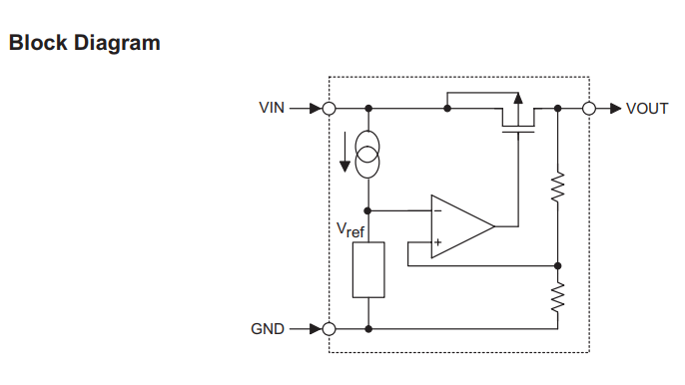

Hình 4- Block Diagram của HT7333

|  |  |  |  |  |  |  |  |
| --- | --- | --- | --- | --- | --- | --- | --- |
| Symbol | Parameter | Test | | Min. | Typ. | Max. | Unit |
| $$V_{IN}$$ | Conditions |
| $$V_{OUT}$$ | Output Voltage | 4.3V | $I_{OUT}$ =40mA | 3.201 | 3.3 | 3.399 | V |
| $I_{OUT}$ (MAX) | Maximum Output Current | 4.3V | $V_{OUT}≥$ 2.97V | 250 |  |  | mA |
| $V_{OUT}$* | Load Regulation | 4.3V | 1mA IOUT 80mA |  | 45 | 98 | mV |
| $V_{DROP}$** | Dropout Voltage |  | $I_{OUT}$ =40mA |  | 90 |  | mV |
| $$I_{SS}$$ | Quiescent Current | 4.3V | No load |  | 4 | 8 | µA |
| $$\frac{∆V_{OUT}}{V_{IN}*V_{OUT}}$$ | Line Regulation |  | $I_{OUT}$ =40mA 4.3V VIN 12V |  | 0.2 | 0.3 | %/V |
| $$V_{IN}$$ | Input Voltage |  |  |  |  | 12 | V |
| $$\frac{∆V_{OUT}}{T_{a}}$$ | Temperature Coefficient | 4.3V | $I_{OUT}$ =40mA 40°C < $T_{a}$ <85°C |  | ± 0 .7 |  | mV/°C |

Bảng 4: Khoảng làm việc HT7333

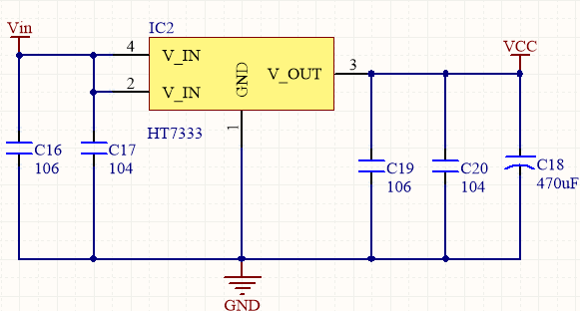

Hình 5- Sơ đồ nguyên lý khối nguồn ổn áp 3.3V

|  |  |  |
| --- | --- | --- |
| **Tham số** | **Ký hiệu** | **Giá trị** |
| Điện áp ngõ vào | Vin | ~5 VDC |
| Điện áp ngõ ra | VCC | 3.3 VDC |
| Dòng điện rõ ra |  | 250mA ( max ) |
| Tụ ngõ vào | C16,C17 | ,104,106 |
| Tụ ngõ ra | C18,C19,C20 | 470uF/25V , 104,106 |

Bảng 5: Thông số kỹ thuật nguồn ổn áp HT7333

### 1.1.5 Thiết kế nguyên lý khối điều khiển trung tâm

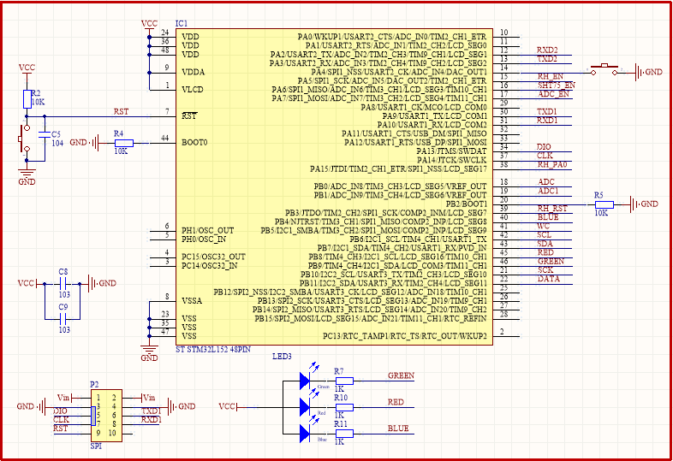

Hình 6- Sơ đồ nguyên lý khối vi điều khiển smt32

Khối điều khiển trung tâm sử dụng vi điều khiển STM32L152. Đây là MCU ARM 32-bit Cortex-M3.Chíp tiết kiệm năng lượng có 128KB Flash, 16KB SRAM, 4KB EEPROM, hỗ trợ LCD, USB, ADC, DAC.

Một số tính năng của STM32L152:

* Sử dụng nguồn năng lượng thấp:
  + Nguồn cung cấp: 1.65 – 3.6 V
  + Hoạt động ở dải nhiệt độ -40 *C đến 105*C
  + 0.3 µA Standby mode (3 wakeup pins)
  + 0.9 µA Standby mode + RTC
  + 0.57 µA Stop mode (16 wakeup lines)
  + 1.2 µA Stop mode + RTC
  + 9 µA Low-power run mode
  + 214 µA/MHz Run mode
  + 10 nA ultra-low I/O leakage
  + < 8 µs wakeup time
* Core: ARM® Cortex®-M3 32-bit CPU:
  + Từ 32 kHz lên đến 32 MHz max.
  + 1.25 DMIPS/MHz.
  + Memory protection unit.
* Nguồn clock:
  + Tần số thạch anh từ 1 đến 24 MHz
  + Thạch anh 32 kHz cho RTC(thời gian thực)
  + PLL cho clock của CPU và USB (48 MHz)
* Có thể sử dụng nhiều nhất 83 chân IO, tất cả đều được ánh xạ trên 16 vector ngắt ngoài.
* Bộ nhớ:
  + 128 Kbytes Flash
  + 16 Kbytes RAM
  + 4 Kbytes EEPROM
  + 80 byte thanh ghi dữ trự
* Rất nhiều ngoại vi Analog:
  + 24 kênh ADC 12 bit
  + 2 kênh DAC 12 bit với bộ đệm đầu ra
* 8x giao diện kết nối ngoại vi:
  + 1x USB 2.0 (internal 48 MHz PLL)
  + 3x USARTs
  + 2x SPIs 16 Mbit/s
  + 2x I2Cs (SMBus/PMBus)
* 10x Timers:

Để tiết kiệm năng lượng và chi phí thiết kế sử chíp STM32L152(loại đóng gói 48 PIN). Chíp hỗ trợ 7 chế độ hoạt động để sử dụng năng lượng một cách phù hợp nhất.

* **Sleep mode:**

ở chế độ này chỉ CPU ngừng hoạt động.Tất cả các ngoại vi khác vẫn hoạt động bình thường và có thể đánh thức CPU khi có một ngắt hoặc sự kiện.

* Low power run mode:

Chế độ này đạt được với bộ dao động RC đa năng bên trong (MSI) được đặt ở mức xung nhịp tối thiểu (65 kHz), thực hiện từ bộ nhớ SRAM hoặc Flash và bộ điều chỉnh bên trong ở chế độ này để giảm thiểu dòng hoạt động của bộ điều chỉnh. Trong chế độ này, tần số xung nhịp và số lượng thiết bị ngoại vi được bật đều bị giới hạn.

* Low power sleep mode:

Chế độ này đạt được bằng cách vào Sleep mode với bộ điều chỉnh điện áp bên trong ở chế độ Nguồn điện thấp để giảm thiểu dòng điện hoạt động của bộ điều chỉnh.Trong chế độ này cả tần số lẫn số lượng ngoại vi cho phép đều bị giới hạn. Khi đánh thức được kích hoạt bởi một sự kiện hoặc ngắt, hệ thống sẽ trở lại run mode với bộ điều chỉnh bật.

* Stop mode với RTC:

Chế độ này đạt mức tiêu thụ năng lượng thấp nhất trong khi vẫn giữ RAM và thanh ghi nội dung và đồng hồ thời gian thực. Tất cả các đồng hồ trong miền VCORE bị dừng, bộ dao động tinh thể PLL, MSI RC, HSI RC và HSE bị vô hiệu hóa. LSE hoặc LSI vẫn đang chạy. Bộ điều chỉnh điện áp ở chế độ năng lượng thấp.

* Stop mode mà không có RTC:

Chế độ này đạt mức tiêu thụ năng lượng thấp nhất trong khi vẫn giữ RAM và thanh ghi nội dung. Tất cả các đồng hồ trong miền VCORE bị dừng, bộ dao động tinh thể PLL, MSI RC, HSI RC và HSE bị vô hiệu hóa. LSE hoặc LSI vẫn đang chạy. Bộ điều chỉnh điện áp ở chế độ năng lượng thấp.

* Standby mode với RTC:

Chế độ này được sử dụng để đạt được mức tiêu thụ điện năng thấp nhất và đồng hồ thời gian thực. Bộ điều chỉnh điện áp bên trong được tắt để toàn bộ miền VCORE bị tắt. Các bộ dao động tinh thể PLL, MSI RC, HSI RC và HSE cũng bị tắt. LSE hoặc LSI vẫn đang chạy. Sau khi vào chế độ Chờ, RAM và nội dung thanh ghi bị mất ngoại trừ các thanh ghi trong mạch chờ (wakeup logic, IWDG, RTC, LSI, LSE Crystal 32K osc, RCC_CSR).

* Standby mode mà không có RTC:

Chế độ này được sử dụng để đạt được mức tiêu thụ điện năng thấp nhất. Bộ điều chỉnh điện áp bên trong được tắt để toàn bộ miền VCORE bị tắt. Các bộ dao động tinh thể PLL, MSI, RC, HSI và LSI RC, HSE và LSE cũng bị tắt. Sau khi vào chế độ Chờ, RAM và nội dung thanh ghi bị mất ngoại trừ các thanh ghi trong mạch chờ (logic đánh thức, IWDG, RTC, LSI, LSE Crystal 32K osc, RCC_CSR).

Thiết bị thoát khỏi chế độ này trong 60 Lời mời khi xảy ra cài đặt lại bên ngoài (chân NRST) hoặc cạnh tăng trên một trong ba chân WKUP.

Trong thiết kế sử dụng chíp này để giao tiếp với lora RHF76052 bằng giao tiếp UART,giao tiếp với cảm biến SHT75, giao tiếp với EEPROM M24M01 (I2C),Cảm biến đo pH qua ADC.

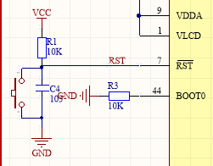

Hình 7- Khối reset cho mạch STM32

Một mạch Reset được nối với chân RST của chíp.Bình thường chân này được kéo lên mức cao qua điện trở 10K, khi nhấn nút reset nó sẽ kéo chân này xuống mức thấp để reset chíp.

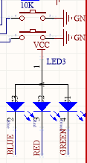

Hình 8- Led RGB và nút nhấn

Trên mạch có tích hợp 1 số nút nhấn và một đèn led RGB để thuận tiện cho việc debug code cho chip sau này..

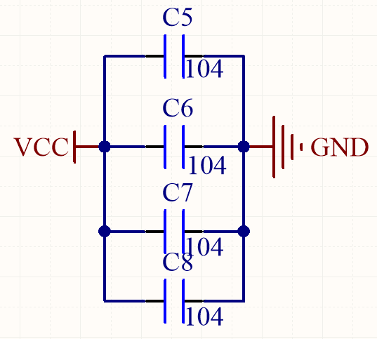

Hình 9- Các tụ lọc nguồn cho STM32

Một số tụ lọc để gần nguồn của chíp để nhằm mục đích chống nhiễu cho chíp.

Khi layuot cần đặt càng gần chân nguồn của vi điều khiển càng tốt.

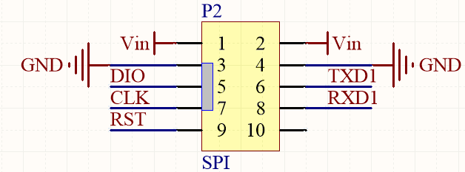

Hình 10- Header để nạp code

Kết nối với 1 header 5x2 để thuận tiện cho quá trình nạp code cho vi điều khiển và debug cho UART1.

### 1.1.6. Thiết kế nguyên lý khối mạch cho module Lora Rhf76-052

**a) Giao tiếp UART**

Thuật ngữ UART trong tiếng anh là viết tắt của cụm từ: Universal Asynchronous serial Reveiver and Transmitter, nghĩa là bộ truyền nhận nối tiếp không đồng bộ.

Trong giao tiếp UART cả 2 thiết bị kết nối trực tiếp với nhau. UART truyền chuyển đổi dữ liệu song song từ thiết bị điều khiển như CPU ​​thành dạng nối tiếp, truyền nó nối tiếp đến UART nhận, sau đó chuyển đổi dữ liệu nối tiếp thành dữ liệu song song cho thiết bị nhận.Do đó chỉ cần đường dây kết nối để truyền và nhận dữ liệu giữa 2 thiết bị có hỗ trợ UART. Dữ liệu được truyền từ chân TX của thiết bị truyền sang chân RX của thiết bị nhận. UART truyền dữ liệu không đồng bộ,điều đó có nghĩa là không cần một chân clock để đồng bộ hóa giữa 2 thiết bị. Thay vì tín hiệu clock, UART truyền thêm các bit start và stop cho gói dữ liệu được truyền. Các bit này xác định điểm bắt đầu và kết thúc của gói dữ liệu để UART nhận biết khi nào bắt đầu đọc các bit.

Khi thiết bị nhận phát hiện bit start, nó bắt đầu đọc các bit đến ở một tần số cụ thể được gọi là tốc độ baund. Tốc độ truyền là thước đo tốc độ truyền dữ liệu, được biểu thị bằng bit trên giây (bps). Cả hai thiết bị UART phải hoạt động ở cùng tốc độ baund. Cả hai UART cũng phải được cấu hình để truyền và nhận cùng một cấu trúc gói dữ liệu.

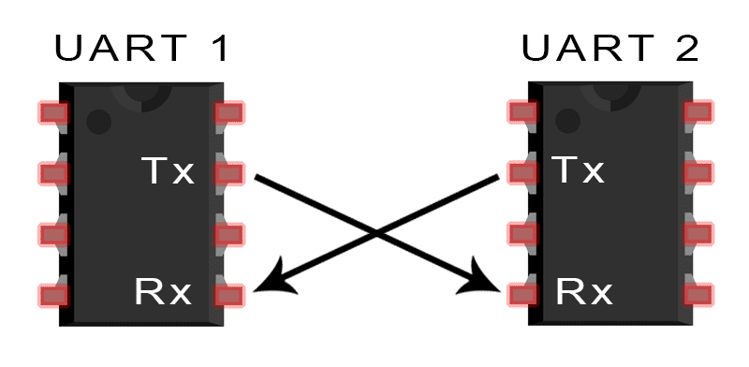

Hình 11- 2 thiết bị giao tiếp UART

**Start bit:** Đường truyền dữ liệu UART thường được giữ ở mức điện áp cao khi nó không truyền dữ liệu. Để bắt đầu truyền dữ liệu, UART truyền sẽ kéo đường truyền từ cao xuống thấp trong một chu kỳ xung nhịp. Khi UART nhận phát hiện sự chuyển đổi điện áp cao sang thấp, nó bắt đầu đọc các bit trong khung dữ liệu ở tần số của tốc độ truyền.

**Data Frame (khung truyền):** do truyền thông nối tiếp mà nhất là nối tiếp không đồng bộ rất dễ mất hoặc sai lệch dữ liệu, quá trình truyền thông theo kiểu này phải tuân theo một số quy cách nhất định. Bên cạnh tốc độ baud, khung truyền là một yếu tốc quan trọng tạo nên sự thành công khi truyền và nhận. Khung truyền bao gồm các quy định về số bit trong mỗi lần truyền, các bit “báo” như bit Start và bit Stop, các bit kiểm tra như Parity, ngoài ra số lượng các bit trong một data  cũng được quy định bởi khung truyền. Nó có thể dài 5 bit đến 8 bit nếu sử dụng một bit chẵn lẻ. Nếu không có bit chẵn lẻ nào được sử dụng, khung dữ liệu có thể dài 9 bit. Trong hầu hết các trường hợp, dữ liệu được gửi với bit ít thấp nhất trước tiên.

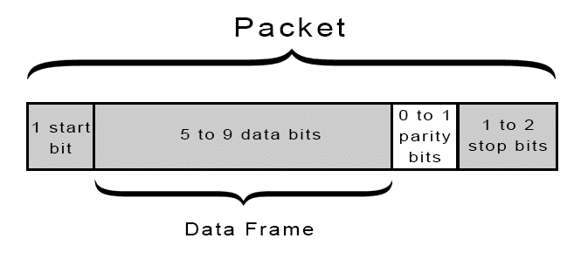

Hình 12- Khung truyền dữ liệu trong giao tiếp UART

**Parity bit:** Parity là bit dùng kiểm tra dữ liệu truyền đúng không (một cách tương đối). Có 2 loại parity là parity chẵn (even parity) và parity lẻ (odd parity). Bởi vì Các bit có thể được thay đổi bằng bức xạ điện từ, tốc độ truyền không khớp hoặc truyền dữ liệu đường dài. Sau khi UART nhận đọc khung dữ liệu, nó đếm số bit có giá trị là 1 và kiểm tra xem tổng số là số chẵn hay số lẻ. Nếu bit chẵn lẻ là 0 (chẵn lẻ), thì số bít 1 trong khung dữ liệu sẽ có tổng số chẵn. Nếu bit chẵn lẻ là 1 (chẵn lẻ), thì số bít 1 trong khung dữ liệu sẽ tổng thành một số lẻ. Khi bit chẵn lẻ khớp với dữ liệu, UART biết rằng việc truyền không có lỗi. Nhưng nếu bit chẵn lẻ là 0 và tổng là số lẻ; hoặc bit chẵn lẻ là 1 và tổng số chẵn, UART biết rằng các bit trong khung dữ liệu đã thay đổi.

**Stop bits:** Để báo hiệu sự kết thúc của gói dữ liệu, UART gửi sẽ điều khiển đường truyền dữ liệu từ mức thấp đến mức cao trong ít nhất hai bit.

**b) Giới thiệu về RHF76-052:**

Mô-đun RisingHF ™ LoRaWAN ™ RHF76-052 được nhúng với LoRaWAN stack. Người sử dụng có thể sử dụng một host MCU để điều khiển mô-đun với tập lệnh AT đơn giản qua giao tiếp UART.Trong thiết kế host MCU là STM32L152.

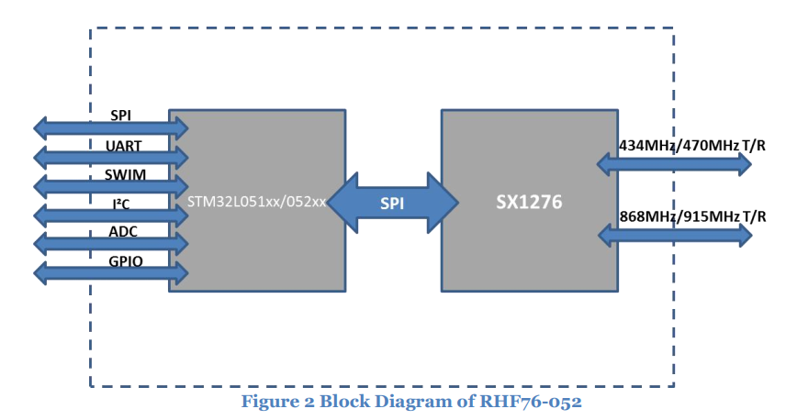

Hình 13- Block diagram của Rhf-76052

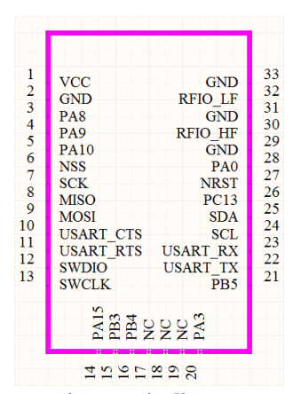

Hình 14- Sơ đồ chân của module rhf76-052

**Phạm vi hoạt động:**

|  |  |  |  |  |
| --- | --- | --- | --- | --- |
| Ký hiệu | Mô tả | Min | Max | Unit |
| VCC | Nguồn cung cấp | 1.8 | 3.6 | V |
| TOP | Nhiệt độ | -40 | 85 | °**C** |
| POP | RF input level |  | +10 | dBm |

Bảng 6: Phạm vi hoạt động của module Rhf76-052

**c) Thông số kỹ thuật của mô-đun:**

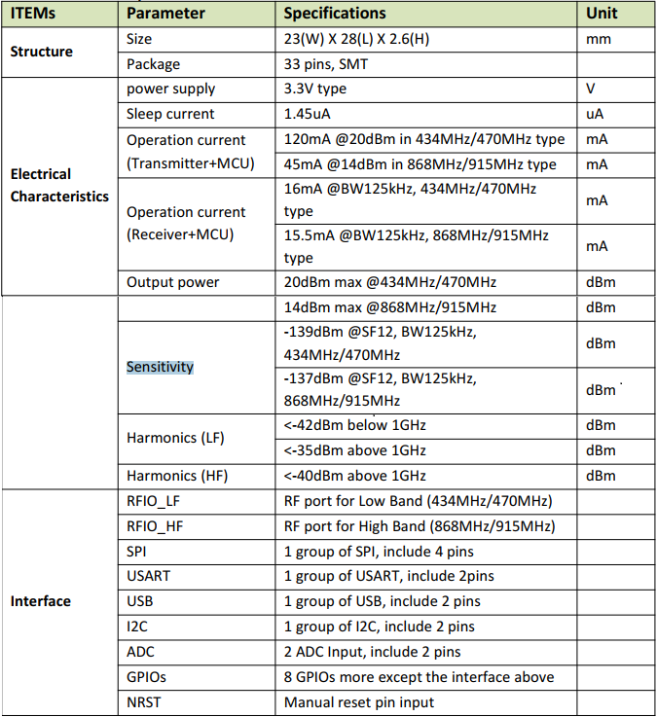

Hình 14- Thông số kỹ thuật của mô-đun UART

### 1.1.7. Tập lệnh AT cho mô-đun Rhf76-052:

**Quy ước:**

* Tất cả các lệnh đều có phản hồi
* Độ dài lệnh không bao giờ vượt quá 528 ký tư
* Một lệnh AT có giá trị phải két thúc với ‘\n’,’r\n’
* Nếu tính năng timeout được bật, kết thúc ‘\n’ sẽ không bắt buộc
* <LF> có nghĩa là ký tự dòng mới. <CR> có nghĩa là vận chuyển trở lại
* UART được được cấu hình “9600,8,n,1” (8 bits data, no parity,1 bít stop)

**Ký hiệu**

* **= ==>** cài đặt giá trị cho lệnh
* **?**  ==> Truy vấn
* **:** ==> bắt đầu một danh sách tham số đầu vào
* **+ ==>**  Tiền tố của lệnh
* **, ==>** Dấu phân cách các tham số
* **Space ==>** Ký tự trống,có thể sự dụng để format lệnh

**Định dạng(Format):**

* **Truy vấn:** sử dụng lệnh truy vấn để kiểm tra cấu hình modem LoRaWAN,cũng như cấu hình kênh,trạng thái ADR, nguồn TX,v..v..
  + **AT+COMMAND**
  + **AT+COMMAND?**
  + **AT+COMMAND=?**
* **Cấu hình/Điều khiển:** sử dụng lệnh cấu hình/ điều khiển để cài đặt cấu hình mới hoặc điều khiển
  + **AT+COMMAND=DATA**
* **Return:** Trả về dữ liệu với định dạng như sau "+CMD: RETURN DATA"
  + **+COMMAND: “RETURN DATA”**

**Mã lỗi(Error):**

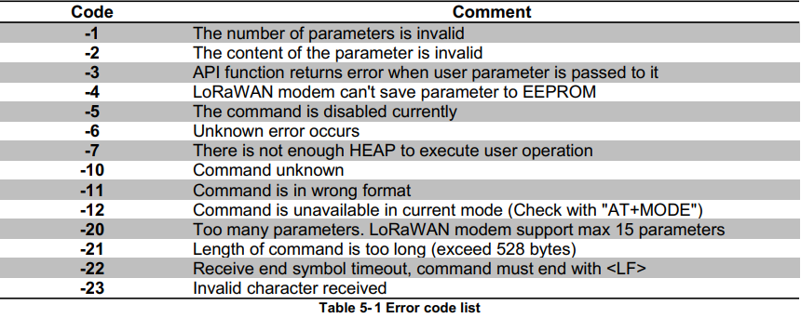

Hình 15- Mã lỗi và mô tả các lỗi của RHf76-052

**Mô tả các lệnh AT:**

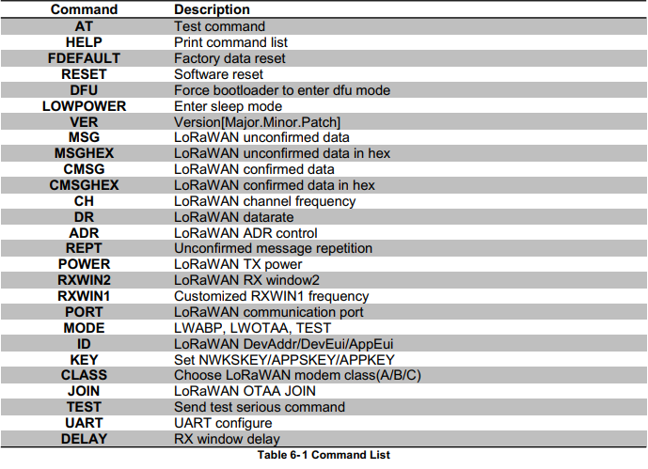

Hình 16- Mã lệnh AT cho mo-đun Rhf76-052

**EEPROM**

Các mục bên dưới sẽ được đồng bộ hóa với EEPROM của modem LoRaWAN sau khi thay đổi thành công, điều này làm cho chế độ LoRaWAN được ghi nhớ, người dùng không cần phải cấu hình lại tham số sau khi tắt và mở lại nguồn, Modem LoRaWAN giúp giữ nó.

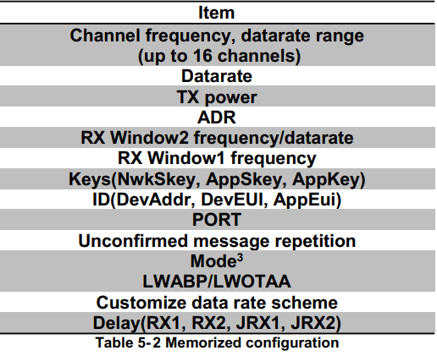

Hình 17- Các mục được lưu trong EEPROM của mo-đun

### 1.1.8. Thiết kế sơ đồ nguyên lý khối module Lo-ra:

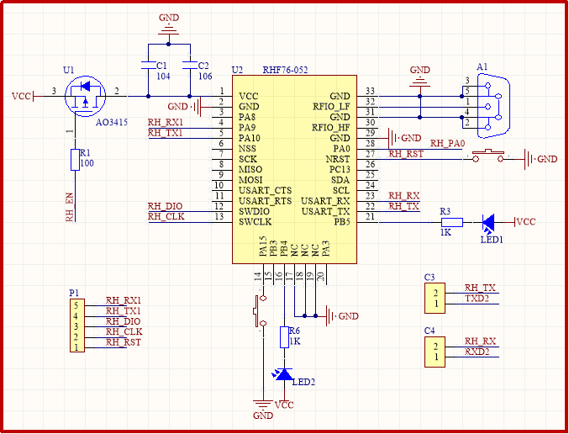

Hình 18- Sơ đồ nguyên lý khối module Lora Rhf76-052

* Sử dụng anten thu ở dải tần số thấp 434MHz/470MHz nối vào chân số 32
* Chân 22 và chân 23 của modem được kết nối với các chân TX,RX của MCU STM32(host) thông qua 2 jump.
* Chân 4 và chân 5 của modem được sử dụng để upgare FW dựa trên kết nối UART.
* Chân 14 được sử dụng để kích hoạt chế độ DFU cho upgrage FW.
* Chân 16 được sử dụng để hiển thị trạng thái của xử lý LoraWAN.
* Chân 21 được dành riêng để kết nối LED
* Ngoài ra sử dụng 1 mosfet để làm chân ENABLE cho module.

### 1.1.9. Thiết kế nguyên lý khối cảm biến nhiệt độ độ ẩm

Để đo được độ ẩm và nhiệt độ của môi trường trong khu vực sử dụng IC cảm biến nhiệt độ độ ẩm chuyên dụng SHT75 họ SHT7x(SHT71,SHT75).

**a) Giới thiệu cảm biến SHT75**

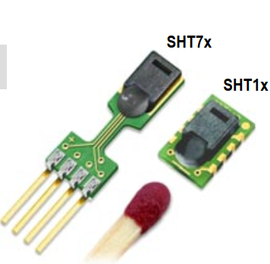

Hình 19 – Hình ảnh cảm biến SHT7x,SHT1x

Đây là loại cảm biến chuyên dụng được sản xuất với công nghệ (CMOSens®) để đảm bảo độ tin cậy cao và thời gian hoạt động lâu dài,ngoài ra nó còn có các tính năng nổi bật như sau:

* có đầu ra số(digital output)
* ổn định lâu dài
* không yêu cầu thêm các thành phần chuyển đổi bên ngoài
* tiêu thụ năng lượng cực thấp
* Thiết kế nhỏ gọn(4 pin)
* Tự động ngắt nguồn
* Dải đo nhiệt độ -40 đến 120 độ C
* Độ ẩm: 0 đến 100 %

Cảm biến này được ứng dụng cho:

* Trong ô tô, máy tự động
* HVAC
* Trạm thời tiết
* Công nghệ tự động
* Y khoa
* Máy tạo độ ẩm

**b) Block Diagram:**

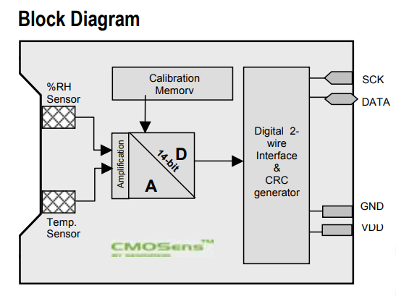

Hình 20- Block Diagram của SHT75

Ở bên trong SHT75 có 2 cảm biến nhiệt độ độ ẩm riêng biệt sau khi đọc được dữ liệu từ môi trường chúng được đưa qua bộ chuyền đôi A/D 14 bít để biến thành tín hiệu số sau đó đưa qua giao diện 2 dây số để giao tiếp với vi điều khiển.

**c) Thông số kỹ thuật hiệu suất của cảm biến**

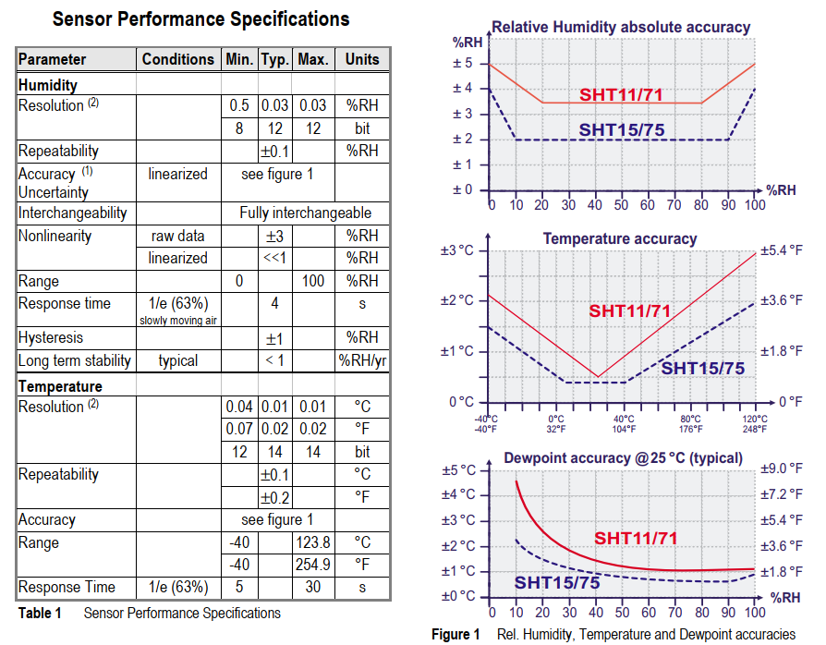

Hình 21- Thông số kỹ thuật hiệu suất cảm biến SHT75

**d) Thông số kỹ thuật giao diện kết nối**

Sơ đồ chân SHT75:

|  |  |  |
| --- | --- | --- |
| Chân số | Tên | Mô tả |
| 1 | GND | Đất |
| 2 | DATA | Dữ liệu nối tiếp 2 chiều |
| 3 | SCK | Clock nối tiếp,input |
| 4 | VDD | Nguồn cung cấp 2.4-5.5 V |

Bảng 7: Sơ đồ chân SHT75

SHT75 giao tiếp với MCU thông qua giao tiếp 2 dây nối tiếp (2 dây 2 chiều) để tối ưu hóa:

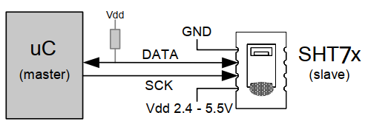

Hình 22- Sơ đồ kết nối MCU và SHT7x

* *Serial clock input(SCK):* Chân SCK được sử dụng để đồng bộ giao tiếp giữa MCU và SHT75.
* *Serial data(DATA):* Chân DATA được sử dụng để truyền dữ liệu vào ra cho cảm biến(2 chiều). Dữ liệu thay đổi sua sườn xuống và có giá trị ở cạnh dương của chân SCK. Cần có 1 điện trở pull-up cho chân này.

**e) Quá trình giao tiếp với MCU**

Để bắt đầu quá trình truyền nhận, MCU cần phải gửi một tín hiệu bắt đầu truyền(Transmission Start) cho SHT75. Tín hiệu này được tạo ra bằng cách kéo chân DATA xuống mức thấp trong khi chân SCk vẫn ở mức cao giữ nó ở mức thấp cho đến khi mức cao của chu kỳ tiếp theo của chân SCK.

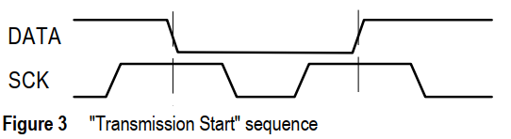

Hình 23- Tín hiệu bắt đầu truyền nhận

Tiếp theo MCU sẽ gửi 3 bít địa chỉ(000) và 5 bít lệnh. SHT75 cho biết việc nhận lệnh thích hợp bằng cách kéo pin DATA xuống thấp (bit ACK) sau sườn xuống SCK thứ 8.

Chân DATA sẽ lại được kéo lên mức cao sau sườn âm thứ 9 của SCK.

|  |  |
| --- | --- |
| Lệnh | Mã lệnh |
| Reserved | 0000x |
| Đo nhiệt độ | 00011 |
| Đo độ ẩm | 00101 |
| Đọc thanh ghi trạng thái | 00111 |
| Ghi vào thanh ghi trạng thái | 00110 |
| Soft reset |  |
|  |  |

Bảng 8: lệnh và mã lệnh cho SHT75

Tiếp theo là quá trình đọc dữ liệu từ cảm biến. Sau khi gửi lệnh đo (‘00000101, đối với RH, 00 00000011 triệt cho Nhiệt độ), MCU phải chờ cho phép đo hoàn thành. Quá trình này mất khoảng 11/55/210 ms cho phép đo 8/12/14bit. Để báo hiệu việc hoàn thành phép đo, SHT75 kéo DÂT xuống mức thấp(ack). MCU phải chờ tín hiệu sẵn sàng dữ liệu này trước khi bắt đầu bật lại SCK.

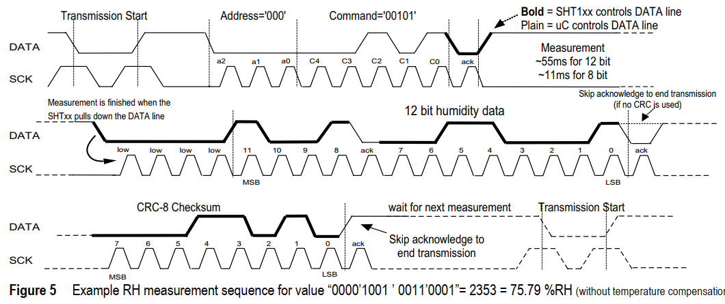

Hình 24- Ví dụ về đo độ ẩm bằng SHT75

Quá trình truyền được đảm bảo bởi 8 bít checksum nó dùng để đảm bảo rằng bất kỳ lỗi nào trên đường truyền cũng được phát hiện và loại bỏ.

Ngoài ra sht75 còn có 1 thanh ghi trạng thái 8 bit để cấu hình 1 vài chức năng nâng cao như cấu hình độ phân giải cho bộ A/D.

- Chuyển đổi dữ liệu 12 bit ra giá trị nhiệt độ và độ ẩm:

Với nhiệt độ Nhiệt độ được chuyển đổi theo công thức:

T = d1 + d2.SOT

T là giá trị nhiệt độ

Giá trị d1 ,d2 tham khảo bảng sau:

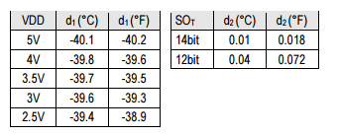

SOT là giá trị 12 bit dữ liệu nhiệt độ đọc về Với độ ẩm Độ ẩm được chuyển đổi theo công thức:

**HM = (T - 25) * (t1+t2*SORH) + RHliner**

T là nhiệt độ đo được tính theo độ C

Giá trị t1,t2 các bạn xem trong bảng

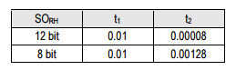

SORH là giá trị 12 bit độ ẩm đọc được. RHliner là giá trị được tính theo công thức :

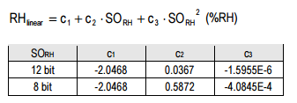

Giả sử mình đọc được 12 bit độ ẩm là 0100 0011 0001 quy đổi nó ra là bằng 1073 vậy SOrh = 1073 vậy ta có RHlinear = -2.0468 + 0.0367*1073 + 9.633.10^(-7)*1073^2 = 38.44 Gia sử nhiệt độ đo được bằng SHT75 lúc đó là 30 độ C thì HM = (30 - 25)*(0.01 + 0x00008*1073) + 38.44 = 38.9 %.

**f) Thiết kế sơ đồ nguyên lý kết nối STM32 và SHT75**

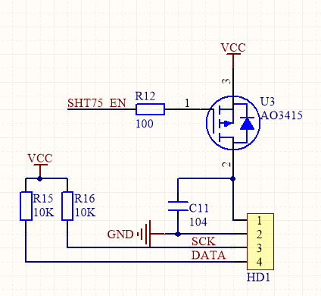

Hình 25- Sơ đồ kết nối giữa STM32 và SHT75

Trong thiết kế này sử dụng 1 con mosfet AO3145 để làm chân điều khiển cho phép cảm biến hoạt động hay không(SHT75 enable). Sử dụng 2 trở 10k kéo lên cho 2 chân SCK và chân DATA. Tụ 104 để lọc nhiễu nguồn cho SHT75.

**1.1.10. Thiết kế nguyên lý khối đọc ADC**

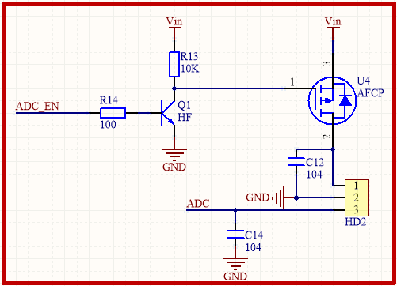

Hình 26- Sơ đồ kết nối đọc ADC với STM32

Khối đọc ADC được thiết kế để có thể sử dụng để đọc dữ liệu từ cảm biến đo độ pH và cảm biến đo độ ẩm của đất.Khi muốn sử dụng cảm biến nào ta có thể cắm loại đó. Với cảm biến đo độ ẩm đất còn có thể kết nối bằng RS485.Thiết kế sử dụng mạch tran và mosfet để làm chân ENABLE khối đọc. Tụ lọc 104 để kéo chống nhiễu cho đường đọc ADC. Ở đây sử dụng thêm transistor Q1 để tránh mosfet Q4 hiểu nhầm mức 3.3V là mức 0, khó kích thông mosfet.

**1.1.11. Thiết kế nguyên lý khối EEPROM**

**a) Giới thiệu về I2C**

I2C (Inter–Integrated Circuit) là một chuẩn truyền nhận tín hiệu có sử dụng xung clock. Đây là một chuẩn kết nối ngắn sử dụng cặp dây SCL, SDA. Giao tiếp  đến các ngoại vi bằng cách gọi địa chỉ . Một Master có thể kết nối với nhiều slave, mỗi Slave  trên đường truyền có địa chỉ không giống nhau.

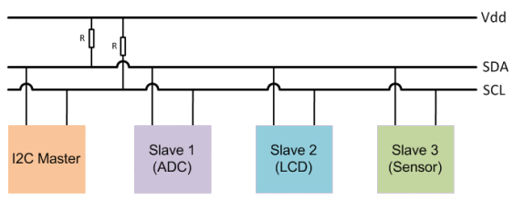

Hình 27- Sơ đồ giao tiếp I2C

* **Tốc độ giao tiếp:**

Chuyển dữ liệu hai chiều:

* 100 Kbit/s  : Standard – Mode
* 400Kbit/s  : Fast – Mode
* 1 Mbit/s    : Fast – Mode – Plus
* 3.4 Mbit/s : High – speed Mode

Chuyển dữ liệu một chiều : 5 Mbit/s   :  Ultra – Fast – Mode

* **Cơ sở truyền nhận:**

Tín hiệu start ,Restart , stop:

Start : SCL ở mức 1 và SDA được kéo từ  mức 1 xuống mức 0

Restart : Start + delay + Start;

Stop: SCL ở mức 1 SDA được kéo từ 0 lên 1

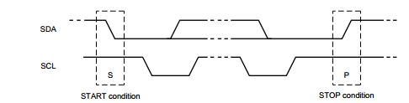

Hình 28- Tín hiệu Start và tín hiệu Stop

1 bít dữ liệu được truyền :

Khi SCL = 0 dữ liệu trên SDA thay đổi không ảnh hưởng

Khi SCL =1 dữ liệu 1 bit là trạng thái trên chân SDA

Kéo lại chân SCL xuống 0 thì một bit đã truyền thành công.

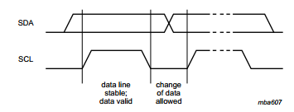

Hình 29-Định dạng 1 byte

Bit MSB là Bit cao được truyền trước. Khi Master truyền đủ một khung 8 bit Slave nhận được 8 bít thì Slave truyền lại cho Master một trạng thái ACK báo hiệu đã nhận thành công 8 bit.

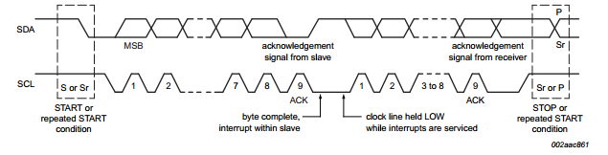

Hình 30- Quá trình I2C truyền nhận nhiều byte

ACK(Acknowledge : thừa nhận) và NACK (Not Acknowledge : Không thừa nhận) :

 ACK : 1 bit =0 : SCL=0, SDA=0, SCL=1,SCL=0 (SDA =0 trong một xung trên)

NACK: 1 bit =1 : SCL=0, SDA=1, SCL=1,SCL=0 (SDA =1 trong một xung trên)

Tín hiệu báo hiệu khi nhận được một byte dữ liệu . Tín hiệu trả về . Nên được đọc và xử lý nó để tối ưu hóa nhiễu trên đường truyền .

Vậy khi truyền 8 bit thì cần 9 xung clock

Địa chỉ trong I2C :

Có 2 chuẩn ; 7 bit địa chỉ và 10 bit địa chỉ . Chỉ nói đến chuẩn 7 bit địa chỉ

Với 7 bit địa chỉ ta có thể mã hóa vào 128 loại thiết bị . 1 master có thể kết nối tối đa 127 Slave nhưng trong I2C có 16 địa chỉ sử dụng để dự trữ nên chỉ có thể kết nối tối đa 111 slave (112 thiết bị trên đường truyền).

7 bit địa chỉ được thêm vào sau đó một bit chế độ W/R (đọc/ghi ) để tạo thành 1 byte đầu tiên được truyền đi sau mỗi lệnh start hoặc Restart.

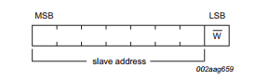

Hình 31- Byte đầu tiên được gửi sau lệnh start trong I2C

Một số khung truyền :

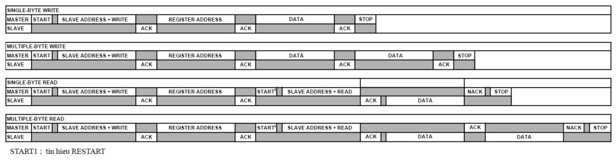

Hình 32- Một số khung truyền trong I2C

Điện trở treo:

Điện trở treo  Rp (Pullup Resistor) là điện trở không thể bỏ trong I2C.

Việc tính toán điện trở này là cần thiết trong mỗi dự án , với mỗi tốc độ bộ I2C , nguồn Vdd , dòng cấp cho SDA , SCL Cần một điện trở khác nhau để đạt được hiệu suất cao nhất , ít nhiễu nhất (mất tín hiệu ).

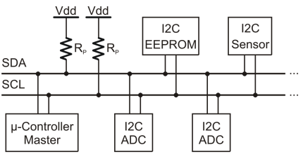

Hình 33- Điện trở kéo lên trong I2C

Chọn Rp như thế nào

Rp(min) : phù hợp với mức logic

Rp(max) : phù hợp thời gian rise time (thời gian tăng giảm 1 cạnh)

Giá trị Rp(min): để IC nhận đúng mức logic thì điện áp chân phải lớn hơn VOL(điện áp cao nhất mức LOW).

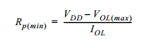

Giá trị Rp(max) : I2C là Bus truyền nhận tín hiệu nên vấn đề thời gian rise time rất cần phải được quan tâm . Nhất là với các mode ở tốc độ cao .

Mạch kết nối được coi là một mạch RC vì có xuất hiện tụ kí sinh trong mạch do đó  giá trị V được tính :



Hai giá trị VIH = 0.7 Vdd  , VIL = 0.3 Vdd  thông thường là như vậy (theo cách chế tạo IC ) do đó thời gian để chuyển trạng thái :

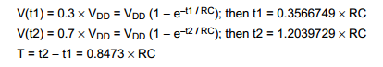

Ta tính ngược lại giá trị R :

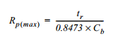

Có thể chọn giá trị Rp dựa vào biểu đồ sau :

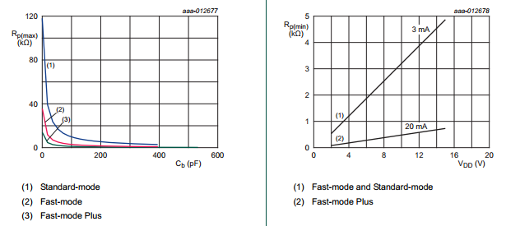

Hình 34- Biểu đồ lựa chọn điện trở treo

**b) Giới thiệu IC M24M01**

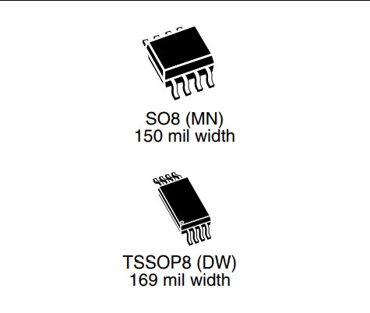

Hình 33- Hình ảnh của IC M24M01

Một số tính năng cơ bản:

* Tương thích với tất cả các chế độ bus I2C:
  + 1 Mhz
  + 400 kHz
  + 100 kHz
* Mảng bộ nhớ:
  + 1 Mbit (128 Kbyte) of EEPROM
  + Page size: 256 byte –
  + Additional Write lockable page (M24M01-D order codes)
* Nguồn cung cấp và tốc độ cao:
  + 1 MHz clock from 1.7 V to 5.5 V
* Dải nhiệt đô hoạt động:
  + -40 °C đến +85 °C
* Lưu giữ dữ liệu hơn 200 năm
* Hơn 4 triệu chu kỳ viết

Sơ đồ chân của M24M01:

|  |  |  |
| --- | --- | --- |
| Chân tín hiệu | Chức năng | Hướng dữ liệu |
| E1,E2 | Chíp enable | Input |
| SDA | Serial data | I/O |
| SCL | Serial Clock | Input |
| $$\overline{WC}$$ | Write Control | Input |
| $$V_{cc}$$ | Nguồn cung cấp | - |
| $$V_{ss}$$ | Đất | - |

Bảng 9: Sơ đồ chân của M24M01

Tổ chức bộ nhớ như hình dưới đây:

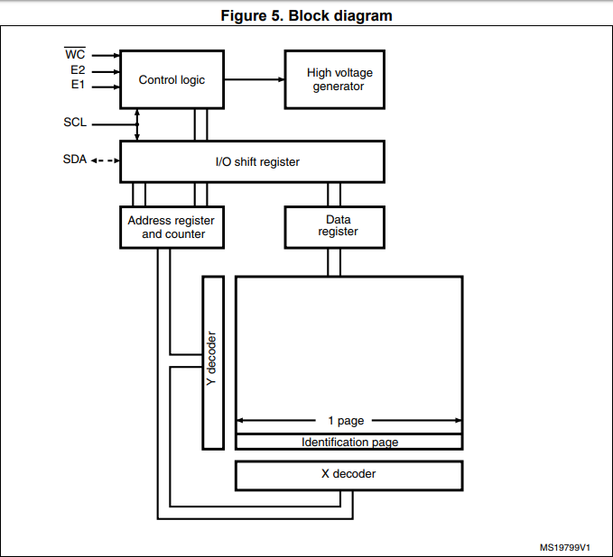

Hình 35- Tổng quan hệ thống Camera IP bảo mật cao

**c) Thiết kế nguyên lý STM32 kết nối với M24M01**

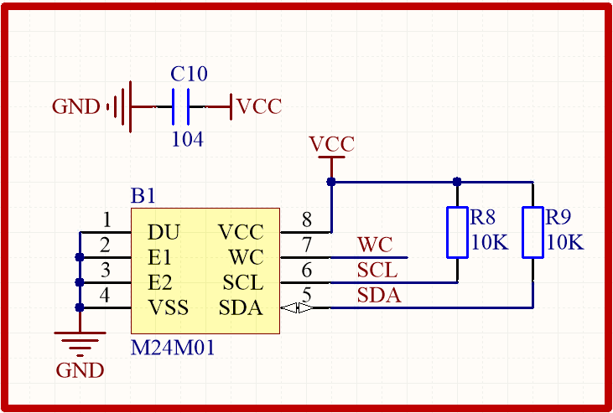

Hình 36- Sơ đồ kết nối STM32 và M24M01

2 chân SDA và SCL của IC M24M01 được kết nối tới bộ I2C 1 của STM32 có sử dụng 2 trở 10K kéo lên nguồn. Chân WC của ic được kết nối với 1 chân GPIO của STM32.

## 1.2. Thiết kế layout

Thông thường PCB được cấu tạo từ các tấm đồng rất mỏng được ép với nhau, xen giữa chúng là các chất nền đóng vai trò là chất cách điện, thường là các sợi thủy tinh được bao bởi nhựa epoxy. Tùy theo mức độ gia nhiệt, độ cứng mà các chất nền này được gọi là PrePreg hoặc Core. Core là chất nền được xử lý dưới nhiệt độ và áp suất cao hơn, nên cứng và cách điện tốt hơn so với PrePreg. Trong thiết kế này để phù hợp với yêu cầu thực hiện thiết kế mạch 2 lớp với kích thước chiều ngang và dọc như hình dưới đây(đơn vị mm, đã ẩn lớp phủ đồng).

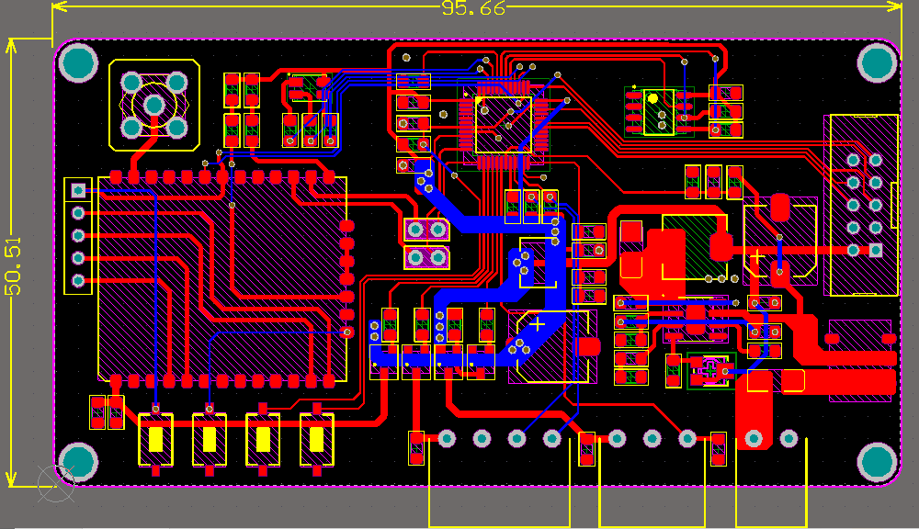

Hình 37- PCB toàn bộ bo mạch(đã ẩn toàn bộ lớp phủ đồng)

**Các thông số của vật liệu tạo nên PCB gồm:**

* Hằng số điện môi (Relative Dielectric Constant), được ký hiệu là εr hoặc Dk: Hằng số điện môi càng cao sẽ có một số ưu điểm sau:
  + Khả năng cách ly tốt hơn
  + Các tín hiệu có thể truyền với tốc độ nhanh hơn
  + Trở kháng đường truyền cao hơn với cùng một kích thước, từ đó giúp giảm độ rộng của dây dẫn, tiết kiệm diện tích trong khi layout các mạch có mật độ cao.
  + Các thành phần cảm kháng ký sinh giảm.
* Hệ số suy hao (Loss Tangent), ký hiệu tan(δ) hoặc Df: Đo lường sự suy hao của tín hiệu khi được dẫn truyền trên đường truyền. Hệ số suy hao càng thấp thì càng tốt.
* Kiểu dệt của sợi thủy tinh (Fiberglass Weave Composition): Mật độ các sợi thủy tinh càng dày thì trở kháng của các đường tín hiệu càng đồng đều, càng tốt.
* Hiệu ứng bề mặt (Skin Effect): Tần số tín hiệu càng cao, trở kháng của đường dây dẫn càng lớn, gây cản trở tín hiệu. Vì vậy phải tính toán kích thước dây dẫn phù hợp với tần số làm việc để bảo đảm trở kháng chính xác.

Như vậy, có thể đưa ra kết luận, với tín hiệu có tần số càng cao thì chất lượng PCB càng phải tốt: hằng số điện môi lớn, hệ số suy hao nhỏ, vải sợi thủy tinh trong các chất nền nên có mật độ cao, đồng đều.

**1.2.1. Thiết kế layout khối nguồn**

**a) Thiết kế layout khối hạ áp DC-DC sử dụng IC MP1584**

Trong các hệ thống với các vi xử lý, các nguồn DCDC Convert luôn đóng vai trò là nguồn cung cấp chính nhờ hiệu suất cao. Tuy nhiên, các nguồn này có nhược điểm là sinh ra các nhiễu chuyển mạch tần số cao trong quá trình hoạt động. Nếu layout không tốt sẽ gây ra các hệ quả như làm giảm hiệu suất, hoạt động thiếu ổn định, gây ra các vấn đề EMI. Về nguyên tắc, nên sử dụng các đường dẫn có kích thước rộng và ngắn cho các đường cấp nguồn chính.

**b) Quy tắc layout chung cho switching converter**

Điện áp trên một cuộn cảm được tính theo công thức

$$V=L×\frac{dI}{dt}$$

Từ đó suy ra, điện áp không phụ thuộc vào cường độ dòng điện mà phụ thuộc vào tốc độ thay đổi cường độ dòng điện. Một dòng điện nhỏ nhưng thay đổi nhanh có thể gây ra một thay đổi điện áp lớn dù giá trị cảm kháng là nhỏ. Trong DC-DC Converter, giá trị dI/dt cao trên các đường AC thường xảy ra khi thay đổi trạng thái đóng ngắt của các bộ chuyển mạch.

Do dI/dt rất khó can thiệp, vì vậy các giảm V hiệu quả nhất là giảm L. Việc đặt các phần tử linh kiện lại gần nhau sẽ giúp giảm độ dài dây dẫn, giúp giảm cảm kháng ký sinh trên dây nhiều hơn là việc mở rộng kích thước của dây dẫn. Ưu tiên cao nhất trong layout là các tụ đầu vào cần đặt gần sát DCVIN và DCGND. Tiếp theo là đặt các cuộn cảm lại gần SW và tụ đầu ra lại gần cuộn cảm để giảm tối thiểu diện tích Current Loop, giúp giảm EMI. Diện tích Current Loop nhỏ cũng có thể làm giảm nhiễu ảnh hưởng tới các đường có điện áp nhạy cảm như đường DCVOUT feedback.

Không nên sử dụng các lỗ xuyên pcb (via) để nối các đường quan trọng do chúng có trở kháng ký sinh cao.

Nên đặt các tụ đầu vào có kích thước lớn ở trên cùng một mặt của PCB với IC và sử dụng các vias để nối các tụ tới mặt phẳng Power Plane và Ground Plane, nên sử dụng nhiều via thay vì một via.

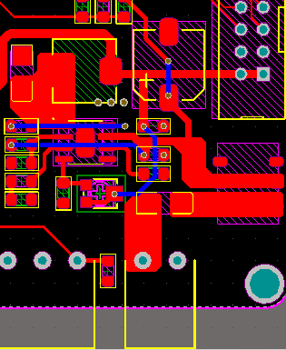

Hình 38- PCB khu vực nguồn DC-DC Converter

Dây DC đầu vào và dây nguồn pin VBAT chịu dòng lớn nên được phủ lớp coper nhằm tăng khả năng chịu dòng. Tương tự đường Vin cũng được đi dây với độ rộng 40 mil. Các dây khác với độ rộng 20 mil.

Một số khuyến cáo của nhà sản xuất:

* Giữ đường dẫn chuyển đổi dòng điện ngắn và giảm thiểu diện tích vòng lặp được hình thành bởi jack đầu vào,MOSFET phía cao và diode chuyển mạch.
* Các tụ gốm bypass được đề nghị đặt gần với chân VIN
* Đảm bảo các đường feedback là ngắn nhất và trực tiếp. Đặt các điện trở feedback càng gần chíp càng tốt.
* Đi dây SW cách xa khu vực analog.
* Kết nối IN, SW và đặc biệt là GND tương ứng với một khu vực đồng lớn để làm mát chip để cải thiện hiệu suất nhiệt và độ tin cậy lâu dài.

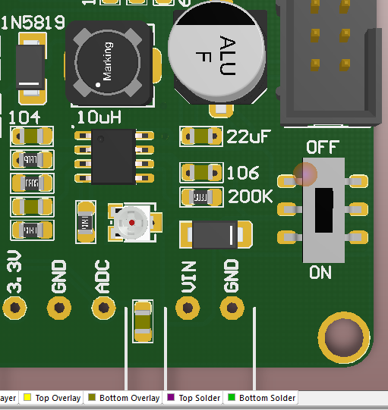

Hình 39- 3D khu vực DC-DC Converter

**1.2.2. Thiết kế layout khối ổn áp 3.3V**

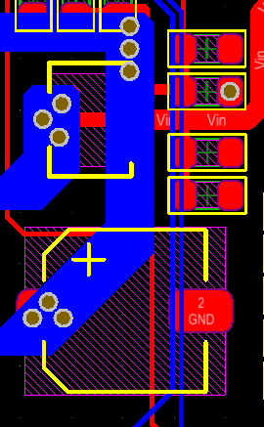

Hình 40- 2D khối ổn áp 3.3V

Khối hạ áp nhằm mục đích đưa nguồn từ 5VDC-3.3VDC để cung cấp cho các chíp hoạt động. Các linh kiện trong khối này được sắp xếp gần nhau và được căn chỉnh hợp lý để bo mạch trong thẩm mỹ hơn. Dây 3.3V cũng được phủ 1 lớp copper..

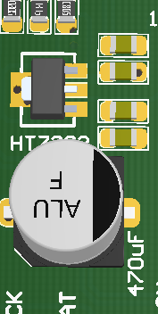

Hình 41- 3D khối ổn áp 3.3V

**1.2.3. Thiết kế layout khối điều khiển trung tâm**

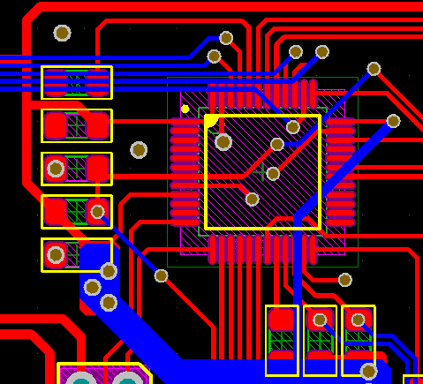

Hình 42- 2D khu vực chíp STM32

Vi điều khiển STM32 được đặt ở phần trung tâm phí trên của bo mạch cách xa các khối khác . Từ đây kéo ra các bus để kết nối với các linh kiện của các khối khác. Các tụ lọc bypass được bố trí gần với chân nguồn của vi điều khiển nhằm chống nhiễu. sử dụng các via để kết nối giữa 2 lớp.

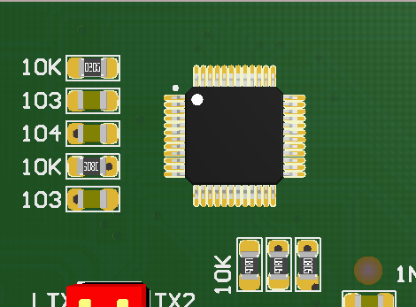

Hình 43- 3D khu vực chíp điều khiển STM32

**1.2.4. Thiết kế layout khối EEPROM**

Một số yêu cầu khi layout chuẩn tốc độ cao I2C:

|  |  |
| --- | --- |
| Tham số | Yêu cầu |
| Tần số tối đa | 100kHz (Standard Mode)  400kHz (Fast Mode) |
| Số thiết bị trên đường truyền | Nhiều tải, 400pF (Standard Mode), 100pF (Fast Mode) |
| Mặt phẳng tham chiếu | GND hoặc PWR, không yêu cầu stitching via khi mặt phẳng tham chiếu là PWR |
| Trở kháng đường truyền | 50Ω ±15% single ended |
| Độ dài đường truyền trên PCB | <450mm (standard mode), <200mm (fast mode) |
| Số via tối đa | Càng ít càng tốt |

Bảng 10: Một số yêu cầu khi layout I2C tốc độ cao

Trong thiết kế IC M24M01 giao tiếp với vi điều khiển STM32 bằng giao tiếp I2C. Được layout bố trí như hình dưới đây.

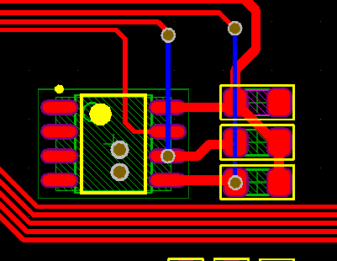

Hình 44- 2D khu vực M24M01

Dưới đây là hình ảnh 3D:

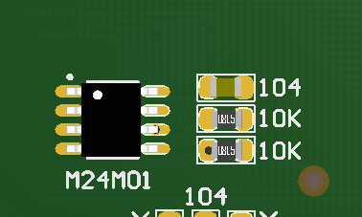

Hình 45- 3D khu vực M24M01

**1.2.5. Thiết kế layout khối module Lora**

Mô-đun lora được bố trí ở bên trái mạch đặt đế anten của mo-đun cách ở góc mạch tránh xa các linh kiện khác. Các nút bấm reset và các đèn led được sắp xếp hợp lý. Ngoài ra còn có 1 jump để kết nối 1 số chân của module.

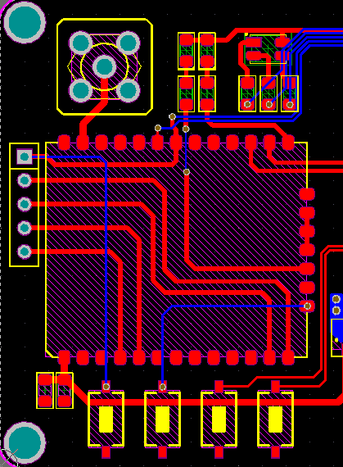

Hình 46- 2D module Lora và đế anten

Dưới đây là hình ảnh 3D:

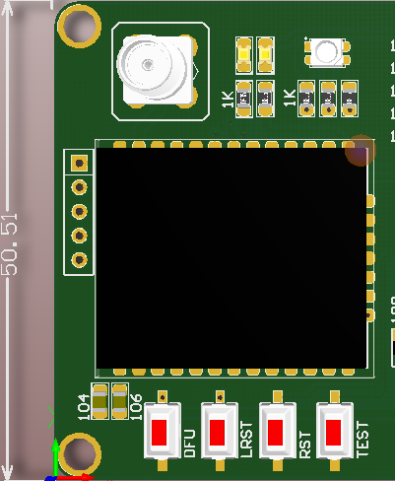

Hình 47- 3D module Lora và đế anten trên bo mạch

**1.2.6. Thiết kế layout cho các khối cảm biến**

**1.2.7. Hình ảnh 3D của bo mạch**

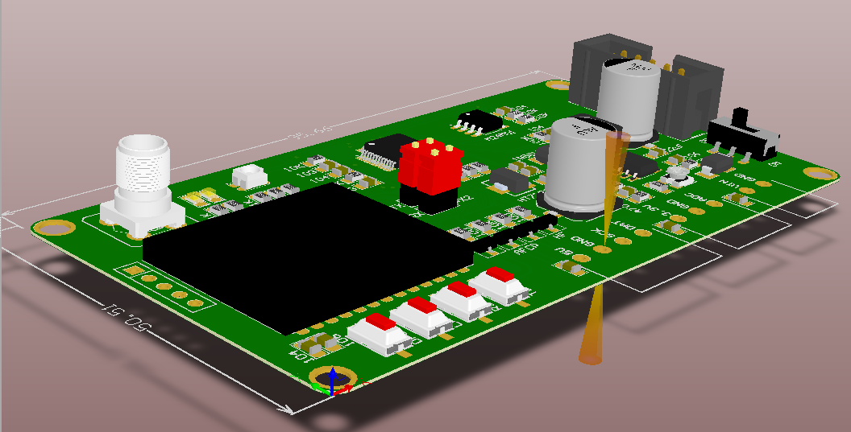

Hình 49- Hình ảnh 3D của bo mạch

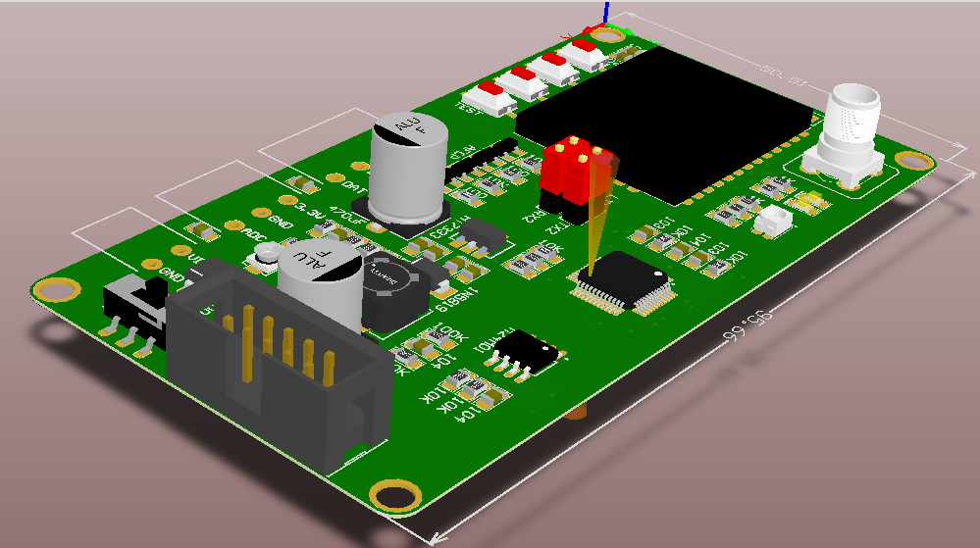

Hình 50- Hình ảnh 3D của bo mạch

**CHƯƠNG 2: XÂY DỰNG MODULE PHẦN MỀM ĐỌC CÁC LOẠI CẢM BIẾN CHUYÊN DỤNG**

**2.1. Giới thiệu phần mềm STM32CubeMX:**

Trong thiết kế sử dụng chíp STM32L152 để làm chíp điều khiển trung tâm nên cần phải thiết kế các module để có thể giao tiếp nó với module Lora và đọc dữ liệu từ các cảm biến. Nếu thiết kế một thư viện dựa trên các thanh ghi của chíp này sẽ rất phức tạp. Thay vì điều đó các nhà sản xuất đã phát triển các thư viện/driver chuẩn cho các con chip của họ. Chúng ta sẽ không làm việc trực tiếp ở mức register nữa, mà làm quen với các hàm API đã được nhà sản xuất cung cấp sẵn, giúp cho việc viết chương trình trở nên dễ dàng hơn nhiều. Hãng ST trước đây cũng cung cấp thư viện ngoại vi chuẩn (Standard Peripheral Libraries) để cho chúng ta sử dụng. Tuy nhiên sử dụng nó cũng còn quá nhiều điều phức tạp, và những ai mới bước vào thế giới ARM sẽ rất dễ nản lòng. Ví dụ đơn giản nhất là việc khởi tạo phần cứng ( Cài đặt RCC cho hệ thống, cài đặt ngoại vi…) cũng khá là phức tạp. Sau đó ST ra mắt công cụ STM32 MicroExplorer để giúp cấu hình ngoại vi, cũng như tạo project dựa trên các cấu hình đó, việc còn lại của chúng ta chỉ là viết code của mình. Trải qua nhiều version, STM32 MicroExplorer đã phát triển thành STM32CubeMX, một chương trình hoàn thiện hơn rất nhiều và giúp cho việc lập trình trên STM32 dễ dàng hơn bao giờ hết.

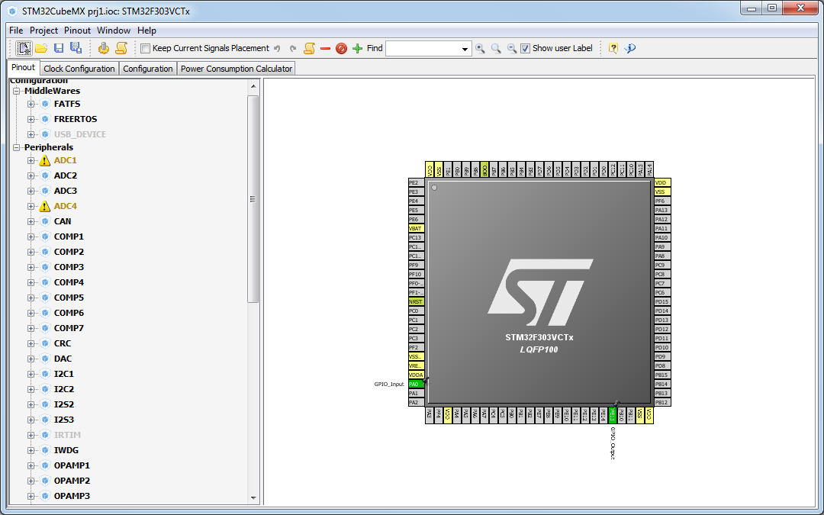

Hình 51- Phần mềm CubeMX

**Ưu điểm của STM32CubeMX:**

– Giúp cấu hình ngoại vi dễ dàng: Chọn các pin trên chip và chọn các tính năng mong muốn gắn với nó. Cấu hình Middlewares (FATS, FREERTOS), các ngoại vi như CRC, IWDG, TIMERS…, cấu hình Clock và tính toán mức độ tiêu hao năng lượng.

– STM32CubeMX tự động download các driver mới nhất của ST dành cho các dòng chip của mình. ST đã không còn phát triển Standard Peripheral Libraries nữa, thay vào đó họ phát triển cấu trúc firmware mới bao gồm lớp cách ly phần cứng (HAL) bao gồm các driver cho ngoại vi, lớp Middleware bao gồm hỗ trợ TCP/IP, USB, Graphics, FAT file system, Touch library, và hệ điều hành mã nguồn mở RTOS. Cấu trúc firmware mới này có mức độ trừu tượng cao hơn, tập trung vào các tính năng phần cứng chung thay vì tập trung thuần túy vào phần cứng. Mức độ trừu tượng cao hơn giúp phát triển các API thân thiện và có thể dễ dàng chuyển từ phần cứng này sang phần cứng khác. Lưu ý là Standard Peripheral Libraries không còn được khuyên dùng để phát triển các ứng dụng mới nữa.

**2.2. Thiết kế module giao tiếp STM32 và module Rhf76**

STM32 giao tiếp với module thông qua UART2 nên thiết kế sử dụng các funtion có sẵn trong thư viện để giao tiếp UART giữa STM32 và modun Lora. Sau khi đã cấu hình các chân dành cho UART và cấu hình clock.

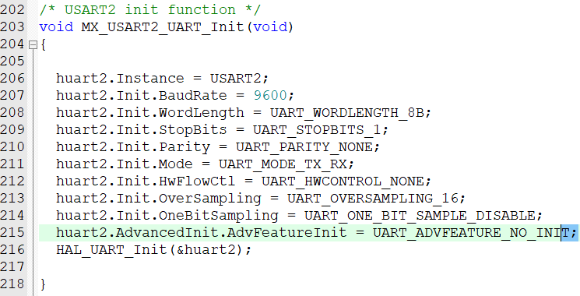

Hình 52- Khởi tạo cho UART

Hàm trên sẽ cấu hình sử dụng Uart2 với tốc độ baund 9600, độ dài dữ liệu 8 bít 1 bít stop, không sử dụng bit parity. Sau khi đã cấu hình UART với những lệnh như trên. Có thể sử dụng hàm sau trong thư viện để gửi mã lệnh đến cho module Lora trong chế độ ngắt.

***HAL_StatusTypeDef HAL_UART_Transmit_IT(UART_HandleTypeDef *huart, uint8_t *pData, uint16_t Size)***

* huart : bộ uart đang được sử dụng (UART2)
* pData: con trỏ đến bộ đệm dữ liệu
* Size: kích thước của dữ liệu để gửi

Sử dụng funtion sau để có thể nhận lại được dữ liệu từ module Lora:

***HAL_StatusTypeDef HAL_UART_Receive_IT(UART_HandleTypeDef *huart, uint8_t *pData, uint16_t Size)***

* huart : bộ uart đang được sử dụng (UART2)
* pData: con trỏ đến bộ đệm dữ liệu
* Size: kích thước của dữ liệu để nhận

Sử dụng hàm sau để có thể nhận lại được dữ liệu từ module Lora:

Cả 2 funtion này đều trả về trạng thái của HAL là OK nếu thành công hay BUSY nếu ngược lại.

Ngoài ra cũng có thể sử dụng các funtion khác trong thư viện hal_uart.h

Với 2 funtion trên đã có thể giao tiếp dễ dàng để gửi và nhận dữ liệu từ module Lora.

Các hàm khác như:

***HAL_StatusTypeDef HAL_UART_Transmit(UART_HandleTypeDef *huart, uint8_t *pData, uint16_t Size, uint32_t Timeout)***

* huart : bộ uart đang được sử dụng (UART2)
* pData: con trỏ đến bộ đệm dữ liệu
* Size: kích thước của dữ liệu để gửi
* Timeout: thời gian timeout

Hàm này truyền dữ liệu UART theo cơ chế polling.

***HAL_StatusTypeDef HAL_UART_Receive(UART_HandleTypeDef *huart, uint8_t *pData, uint16_t Size, uint32_t Timeout)***

* huart : bộ uart đang được sử dụng (UART2)
* pData: con trỏ đến bộ đệm dữ liệu
* Size: kích thước của dữ liệu để nhận
* Timeout: thời gian timeout

Hàm này nhận dữ liệu UART theo cơ chế polling.

***HAL_StatusTypeDef HAL_UART_Transmit_DMA(UART_HandleTypeDef *huart, uint8_t *pData, uint16_t Size)***

* huart : bộ uart đang được sử dụng (UART2)
* pData: con trỏ đến bộ đệm dữ liệu
* Size: kích thước của dữ liệu để truyền
* Timeout: thời gian timeout

Hàm này truyền dữ liệu UART trong chế độ DMA(Direct Memory Access).

***HAL_StatusTypeDef HAL_UART_Receive_DMA(UART_HandleTypeDef *huart, uint8_t *pData, uint16_t Size)***

* huart : bộ uart đang được sử dụng (UART2)
* pData: con trỏ đến bộ đệm dữ liệu
* Size: kích thước của dữ liệu để nhận
* Timeout: thời gian timeout

Hàm này nhận dữ liệu UART trong chế độ DMA(Direct Memory Access).

**2.3. Thiết kế module phần mềm đọc nhiệt độ độ ẩm từ cảm biến SHT75**

Define chân DATA và SCK trong thư viện main.h

Mã:

#define DATA_OUT PORTB_12

#define DATA_IN PINB_12

#define SHT_CLK PORTC_14

*Hàm gửi tín hiệu start:*

void SHT_Start()

{

GPIO_Direction(GPIOB,GPIO_Pin_12,DIR_OUT); // Data la chan ra

DATA_OUT = 1;

SHT_CLK = 0;

SHT_CLK = 1;

DATA_OUT = 0;

SHT_CLK = 0;

SHT_CLK = 1;

DATA_OUT = 1;

SHT_CLK = 0;

}

*Hàm viết 1 byte dữ liệu:*  
uint8_t SHT_WriteByte(uint8_t Data)

{

uint8_t i, error = 0;

GPIO_Direction(GPIOB,GPIO_Pin_12,DIR_OUT); // set la cong ra // Data la chan ra

delay_us(2);

for(i = 0x80; i > 0; i /= 2)

{

SHT_CLK = 0;

if(i & Data) DATA_OUT = 1;

else DATA_OUT = 0;

delay_us(1);

SHT_CLK = 1;

delay_us(1);

}

SHT_CLK = 0;

GPIO_Direction(GPIOB,GPIO_Pin_12,DIR_IN); // Data la chan vao

delay_us(1);

SHT_CLK = 1;

delay_us(1);

error = DATA_IN;

SHT_CLK = 0;

delay_ms(250);

return(error);

}

*Hàm đọc 1 byte dữ liệu:*  
uint8_t SHT_ReadByte(uint8_t ack)

{

uint8_t i, val = 0;

GPIO_Direction(GPIOB,GPIO_Pin_12,DIR_IN); // Data la chan vao

for(i = 0x80; i > 0; i /= 2)

{

SHT_CLK = 1;

delay_us(1);

if(DATA_IN) val = val | i;

delay_us(1);

SHT_CLK = 0;

}

GPIO_Direction(GPIOB,GPIO_Pin_12,DIR_OUT); // Data la chan ra

delay_us(1);

DATA_OUT = ! ack;

SHT_CLK = 1;

delay_us(1);

SHT_CLK = 0;

return(val);

}

*Hàm đọc 16 bít dữ liệu:*

uint16_t SHT_ReadSenSor(uint8_t Command)

{

uint8_t msb, lsb, crc;

SHT_ResetConection();

SHT_WriteByte(Command);

while(DATA_IN);

msb = SHT_ReadByte(SHT_ACK);

lsb = SHT_ReadByte(SHT_ACK);

crc = SHT_ReadByte(SHT_NOACK);

return(((uint16_t) msb << 8) | (uint16_t) lsb);

}

*Hàm chuyền đổi nhiệt độ và độ ẩm:*

void SHT_ReadTemHumi(float *tem, float *humi)

{

uint16_t SOT;

uint16_t SORH;

SOT=SHT_ReadSenSor(SHT_MEASURE_TEMP);

SORH=SHT_ReadSenSor(SHT_MEASURE_HUMI);

if(SHT_Resolution==SHT_14_12_BIT)

{

*tem=(H_D1+H_D2*SOT);

*humi=((H_D1+H_D2*SOT- 25)*(H_T1+H_T2*SORH)+H_C1+H_C2*SORH+H_C3*SORH*SORH);

}

else

{

*tem=(L_D1+L_D2*SOT);

*humi=((L_D1+L_D2*SOT-25)*(L_T1+L_T2*SORH)+L_C1+L_C2*SORH+L_C3*SORH*SORH);

}

}

**2.4. Thiết kế module phần mềm đọc dữ liệu từ cảm biến độ ẩm đất**

Cảm biến độ ẩm đất sử dụng là loại cảm biến có thể giao tiếp với STM32 bằng cách đọc giá trị ADC qua 1 kênh ADC đầu vào.

Khởi tạo các định nghĩa và cấp clock cho ngoại vi cũng như bộ ADC.:

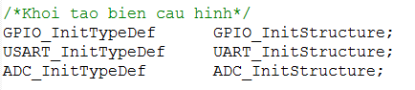

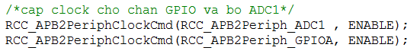

Cấu hình chân GPIO Input ADC và cấu hình chung ADC:

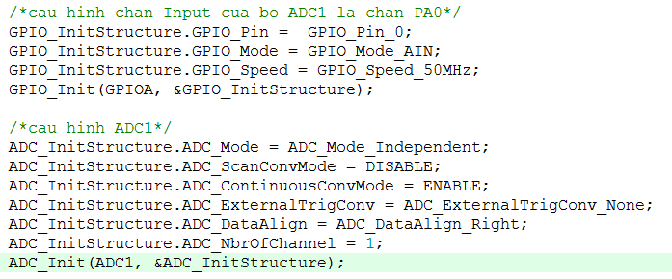

Sử dụng phương pháp trung bình để đọc kết quả chính xác hơn:

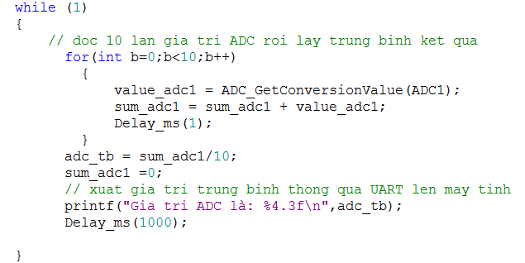

**2.5. Thiết kế module phần mềm ghi dữ liệu vào EEPROM**

Khởi tạo I2C:

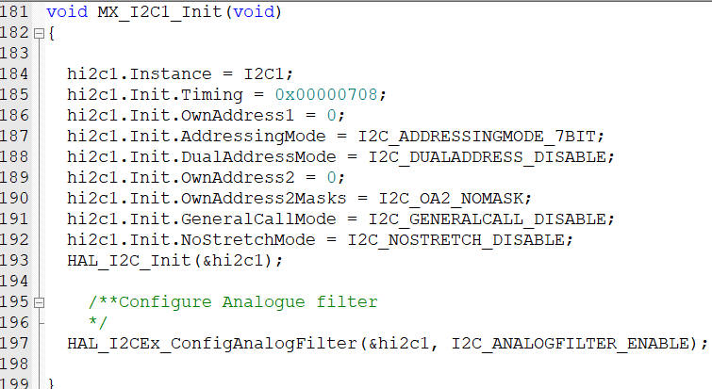

Chương trình ghi 1byte vào EEPROM:

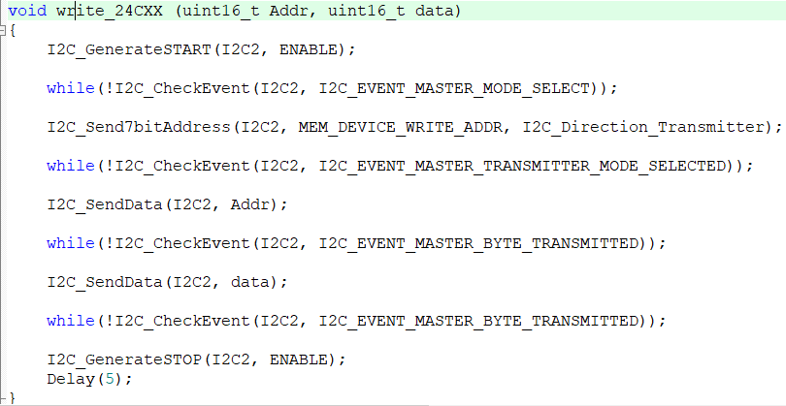

Chương trình đọc 1byte từ EEPROM:

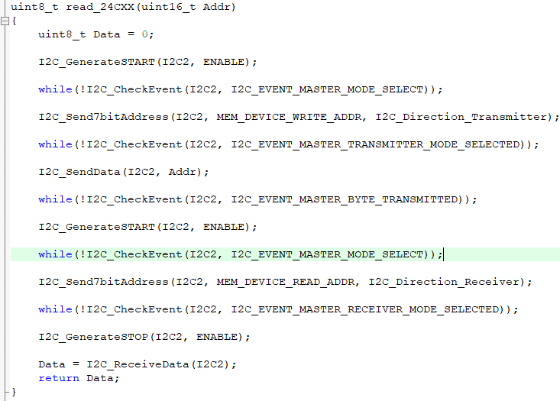

**CHƯƠNG 3: THIẾT KẾ XÂY DỰNG HỆ THỐNG MẠNG CẢM BIẾN KHÔNG DÂY**

## 3.1. Giới thiệu mạng cảm biến không dây

Mạng cảm biến không dây (Wireless Sensor Network) bao gồm một tập hợp các thiết bị cảm biến sử dụng các liên kết không dây (vô tuyến, hồng ngoại hoặc quang học) để phối hợp thực hiện nhiệm vụ thu thập thông tin dữ liệu phân tán với quy mô lớn trong bất kỳ điều kiện và ở bất kỳ vùng địa lý nào. Mạng cảm biến không dây có thể liên kết trực tiếp với nút quản lý giám sát trực tiếp hay gián tiếp thông qua một điểm thu phát (Sink) và môi trường mạng công cộng như Internet hay vệ tinh. Các nút cảm biến không dây có thể được triển khai cho các mục đích chuyên dụng như điều khiển giám sát và an ninh; kiểm tra môi trường; tạo ra không gian sống thông minh; khảo sát đánh giá chính xác trong nông nghiệp; trong lĩnh vực y tế; ... Lợi thế chủ yếu của chúng là khả năng triển khai hầu như trong bất kì loại hình địa lý nào kể cả các môi trường nguy hiểm không thể sử dụng mạng cảm biến có dây truyền thống.

Các thiết bị cảm biến không dây liên kết thành một mạng đã tạo ra nhiều khả năng mới cho con người. Các đầu đo với bộ vi xử lý và các thiết bị vô tuyến rất nhỏ gọn tạo nên một thiết bị cảm biến không dây có kích thước rất nhỏ, tiết kiệm về không gian. Chúng có thể hoạt động trong môi trường dày đặc với khả năng xử lý tốc độ cao. Ngày nay, các mạng cảm biến không dây được ứng dụng trong nhiều lĩnh vực như nghiên cứu vi sinh vật biển, giám sát việc chuyên chở các chất gây ô nhiễm, kiểm tra giám sát hệ sinh thái và môi trường sinh vật phức tạp, điều khiển giám sát trong công nghiệp và trong lĩnh vực quân sự, an ninh quốc phòng hay các ứng dụng trong đời sống hàng ngày.

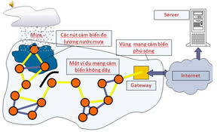

Hình 53- Mạng cảm biến không dây

**Cấu trúc của mạng cảm biến không dây:**

Một mạng cảm biến không dây bao gồm số lượng lớn các nút được triển khai dầy đặc bên trong hoặc ở rất gần đối tượng cần thăm dò, thu thập thông tin dữ liệu. Vị trí các cảm biến không cần định trước vì vậy nó cho phép triển khai ngẫu nhiên trong các vùng không thể tiếp cận hoặc các khu vực nguy hiểm. Khả năng tự tổ chức mạng và cộng tác làm việc của các cảm biến không dây là những đặc trưng rất cơ bản của mạng này. Với số lượng lớn các cảm biến không dây được triển khai gần nhau thì truyền thông đa liên kết được lựa chọn để công suất tiêu thụ là nhỏ nhất (so với truyền thông đơn liên kết) và mang lại hiệu quả truyền tín hiệu tốt hơn so với truyền khoảng cách xa.

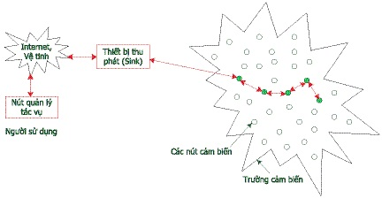

Hình 54- Cấu trúc mạng cảm biến không dây

Các nút cảm biến được triển khai trong một trường cảm biến (sensor field). Mỗi nút cảm biến được phát tán trong mạng có khả năng thu thập thông số liệu, định tuyến số liệu về bộ thu nhận (Sink) để chuyển tới người dùng (User) và định tuyến các bản tin mang theo yêu cầu từ nút Sink đến các nút cảm biến. Số liệu được định tuyến về phía bộ thu nhận (Sink) theo cấu trúc đa liên kết không có cơ sở hạ tầng nền tảng (Multihop Infrastructureless Architecture), tức là không có các trạm thu phát gốc hay các trung tâm điều khiển. Bộ thu nhận có thể liên lạc trực tiếp với trạm điều hành (Task Manager Node) của người dùng hoặc gián tiếp thông qua Internet hay vệ tinh (Satellite).

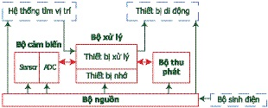

Hình 54- Cấu tạo mỗi nút cảm biến

Mỗi nút cảm biến bao gồm bốn thành phần cơ bản là: bộ cảm biến, bộ xử lý, bộ thu phát không dây và nguồn điện. Tuỳ theo ứng dụng cụ thể, nút cảm biến còn có thể có các thành phần bổ sung như hệ thống tìm vị trí, bộ sinh năng lượng và thiết bị di động. Các thành phần trong một nút cảm biến được thể hiện trên hình 2. Bộ cảm biến thường gồm hai đơn vị thành phần là đầu đo cảm biến (Sensor) và bộ chuyển đổi tương tự/số (ADC). Các tín hiệu tương tự được thu nhận từ đầu đo, sau đó được chuyển sang tín hiệu số bằng bộ chuyển đổi ADC, rồi mới được đưa tới bộ xử lý. Bộ xử lý, thường kết hợp với một bộ nhớ nhỏ, phân tích thông tin cảm biến và quản lý các thủ tục cộng tác với các nút khác để phối hợp thực hiện nhiệm vụ. Bộ thu phát đảm bảo thông tin giữa nút cảm biến và mạng bằng kết nối không dây, có thể là vô tuyến, hồng ngoại hoặc bằng tín hiệu quang. Một thành phần quan trọng của nút cảm biến là bộ nguồn. Bộ nguồn, có thể là pin hoặc ắcquy, cung cấp năng lượng cho nút cảm biến và không thay thế được nên nguồn năng lượng của nút thường là giới hạn. Bộ nguồn có thể được hỗ trợ bởi các thiết bị sinh điện, ví dụ như các tấm pin mặt trời nhỏ.

Hầu hết các công nghệ định tuyến trong mạng cảm biến và các nhiệm vụ cảm biến yêu cầu phải có sự nhận biết về vị trí với độ chính xác cao. Do đó, các nút cảm biến thường phải có hệ thống tìm vị trí. Các thiết bị di động đôi khi cũng cần thiết để di chuyển các nút cảm biến theo yêu cầu để đảm bảo các nhiệm vụ được phân công.

**Đặc điểm của mạng cảm biến không dây**

* Kích thước nhỏ gọn: Kích thước và công suất tiêu thụ luôn chi phối khả năng xử lý, lưu trữ và tương tác của các thiết bị cơ sở. Việc thiết kế các phần cứng cho mạng cảm biến phải chú trọng đến giảm kích cỡ và công suất tiêu thụ với yêu cầu nhất định về khả năng hoạt động. Việc sử dụng phần mềm phải tạo ra các hiệu quả để bù lại các hạn chế của phần cứng.
* **Hoạt động đồng thời với độ tập trung cao:** Hoạt động chính của các thiết bị trong mạng cảm biến là đo lường và vận chuyển các dòng thông tin với khối lượng xử lý thấp, gồm các hoạt động nhận lệnh, dừng, phân tích và đáp ứng. Vì dung lượng bộ nhớ trong nhỏ nên cần tính toán rất kỹ về khối lượng công việc cần xử lý và các sự kiện mức thấp xen vào hoạt động xử lý mức cao. Một số hoạt động xử lý mức cao sẽ khá lâu và khó đáp ứng tính năng thời gian thực. Do đó, các nút mạng phải thực hiện nhiều công việc đồng thời và cần phải có sự tập trung xử lý cao độ.
* **Khả năng liên kết vật lý và phân cấp điều khiển hạn chế:** Tính năng điều khiển ở các nút cảm biến không dây cũng như sự tinh vi của liên kết xử lý - lưu trữ - chuyển mạch trong mạng cảm biến không dây thấp hơn nhiều trong các hệ thống thông thường. Điển hình, bộ cảm biến hay bộ chấp hành (actuator) cung cấp một giao diện đơn giản trực tiếp tới một bộ vi điều khiển chip đơn (đảm bảo tiêu thụ điện thấp nhất). Ngược lại, các hệ thống thông thường, với các hoạt động xử lý phân tán, đồng thời kết hợp với một loạt các thiết bị trên nhiều mức điều khiển được liên hệ bởi một cấu trúc bus phức tạp.
* **Tính đa dạng trong thiết kế và sử dụng:** Các thiết bị cảm biến được nối mạng có khuynh hướng dành riêng cho ứng dụng cụ thể, tức là mỗi loại phần cứng chỉ hỗ trợ riêng cho ứng dụng của nó. Vì có một phạm vi ứng dụng cảm biến rất rộng nên cũng có thể có rất nhiều kiểu thiết bị vật lý khác nhau. Với mỗi thiết bị riêng, điều quan trọng là phải dễ dàng tập hợp phần mềm để có được ứng dụng từ phần cứng. Như vậy, các loại thiết bị này cần một sự điều chỉnh phần mềm ở một mức độ nào đó để có được hiệu quả sử dụng phần cứng cao. Môi trường phát triển chung là cần thiết để cho phép các ứng dụng riêng có thể xây dựng trên một tập các thiết bị mà không cần giao diện phức tạp. Ngoài ra, cũng có thể chuyển đổi giữa phạm vi phần cứng với phần mềm trong khả năng công nghệ.
* **Hoạt động tin cậy:** Các thiết bị có số lượng lớn, được triển khai trong phạm vi rộng với một ứng dụng cụ thể. Việc áp dụng các kỹ thuật mã hóa sửa lỗi truyền thống nhằm tăng độ tin cậy của các đơn vị riêng lẻ bị giới hạn bởi kích thước cảm biến và công suất. Việc tăng độ tin cậy của các thiết bị lẻ là điều cốt yếu. Thêm vào đó, chúng ta có thể tăng độ tin cậy của ứng dụng bằng khả năng chấp nhận và khắc phục được sự hỏng hóc của thiết bị đơn lẻ. Như vậy, hệ thống hoạt động trên từng nút đơn không những mạnh mẽ mà còn dễ dàng phát triển các ứng dụng phân tán tin cậy.
* **Kiến trúc và giao thức của mạng cảm biến không dây:** Kiến trúc giao thức được sử dụng trong bộ thu nhận (Sink) và tất cả các nút cảm biến được thể hiện trên hình 3. Kiến trúc giao thức này phối hợp các tính toán về định tuyến và năng lượng, kết hợp số liệu với các giao thức mạng, truyền tin với hiệu quả về năng lượng thông qua môi trường không dây và tăng cường sự hợp tác giữa các nút cảm biến. Kiến trúc giao thức bao gồm lớp ứng dụng (Application Layer), lớp giao vận (Transport Layer), lớp mạng (Network Layer), lớp liên kết số liệu (Datalink Layer), lớp vật lý (Physical Layer), mặt bằng quản lý năng lượng (Power Management Plane), mặt bằng quản lý di động (Mobility Management Plane) và mặt bằng quản lý nhiệm vụ (Task Management Plane) Tuỳ theo nhiệm vụ của cảm biến, các kiểu phần mềm ứng dụng có thể được xây dựng và sử dụng trên lớp ứng dụng. Lớp giao vận giúp duy trì dòng số liệu khi các ứng dụng của mạng cảm biến yêu cầu. Lớp mạng tập trung vào việc định tuyến số liệu được cung cấp bởi lớp giao vận. Do môi trường có nhiễu và các nút cảm biến có thể di động được, giao thức MAC phải được tính toán về năng lượng và tối thiểu hóa va chạm trong việc phát quảng bá với các nút lân cận. Lớp vật lý sử dụng các kỹ thuật điều chế, truyền và nhận cần thiết đơn giản nhưng mạnh mẽ. Thêm vào đó, các mặt bằng quản lý năng lượng, di động và nhiệm vụ điều khiển sự phân phối năng lượng, phối hợp di chuyển và nhiệm vụ giữa các nút cảm biến. Các mặt bằng này giúp cho các nút cảm biến có thể phối hợp trong nhiệm vụ cảm biến và giảm được tổng năng lượng tiêu thụ.  
  Mặt bằng quản lý năng lượng quản lý việc một nút cảm biến sử dụng năng lượng của nó như thế nào. Ví dụ, nút cảm biến có thể tắt bộ phận nhận sau khi nhận một bản tin từ một trong các nút lân cận. Điều này có thể tránh được việc nhận bản tin tới hai lần. Ngoài ra, khi mức năng lượng của nút cảm biến thấp, nút cảm biến sẽ thông báo tới tất cả các nút lân cận rằng mức năng lượng thấp của nó đã thấp nên nó không thể tham gia vào việc định tuyến cho các bản tin. Năng lượng còn lại được dự trữ cho việc cảm biến. Mặt bằng quản lý di động dò tìm và ghi lại chuyển động của nút cảm biến, vì thế một tuyến đường hướng tới nút user luôn được duy trì và các nút cảm biến có thể theo dõi được các nút cảm biến lân cận. Với việc nhận biết được các nút cảm biến lân cận, nút cảm biến có thể cân bằng giữa nhiệm vụ và năng lượng sử dụng. Mặt bằng quản lý nhiệm vụ cân bằng và sắp xếp nhiệm vụ cảm biến cho một vùng cụ thể. Không phải tất cả các cảm biến trong vùng đó được yêu cầu thực nhiệm vụ cảm nhận tại cùng một thời điểm. Kết quả là một vài nút cảm biến thực hiện nhiệm vụ nhiều hơn các nút khác tuỳ theo mức năng lượng của chúng. Những mặt quản lý này rất cần thiết, như vậy, các nút cảm biến có thể làm việc cùng với nhau để có hiệu quả về mặt năng lượng, có thể định tuyến số liệu trong một mạng cảm biến di động và chia sẻ tài nguyên giữa các nút cảm biến. Nếu không, mỗi nút cảm biến sẽ chỉ làm việc một cách đơn lẻ. Xuất phát quan điểm xem xét trong toàn mạng cảm biến, sẽ hiệu quả hơn nếu các nút cảm biến có thể hoạt động hợp tác với nhau, như thế cũng có thể kéo dài tuổi thọ của mạng.

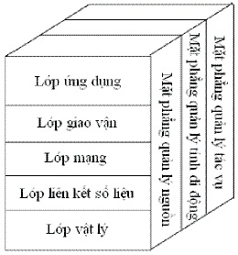

Hình 55- Khởi tạo cho UART

**Ứng dụng của mạng cảm biến không dây:**

***Giám sát và điều khiển công nghiệp:***

Đặc thù của giám sát và điều khiển công nghiệp là môi trường nhiễu lớn, không đòi hỏi lượng lớn dữ liệu thông tin được truyền tải nhưng yêu cầu rất cao về độ tin cậy và đáp ứng thời gian thực. Mạng cảm biến không dây được ứng dụng trong linh vực này chủ yêu phục vụ việc thu thập thông tin, giám sát trạng thái hoạt động của hệ thống, như trạng thái các van, trạng thái thiết bị, nhiệt độ và áp suất của nguyên liệu được lưu trữ, … Ngoài ra, trong một số ứng dụng điều khiển trên diện rộng thì mạng cảm biến không dây cũng thể hiện nhiều tính năng vượt trội. Đó là hệ thống điều khiển không dây ánh sáng quảng cáo. Rất nhiều chi phí trong quá trình cài đặt các bóng đèn trong một toà nhà lớn (các chuyển mạch có dây, các bóng đèn được bật/tắt cùng nhau, điều khiển bóng đèn, …). Một hệ thống không dây có tính mềm dẻo có thể tận dụng một bộ điều khiển từ xa có thể được lập trình để điều khiển một số lượng các bóng đèn trong một theo nhiều cách khác nhau gần như vô hạn, trong khi vẫn cung cấp mức độ an ninh được yêu cầu bởi một bộ phận lắp đặt quảng cáo. Hay việc sử dụng các mạng cảm biến không dây trong các ứng dụng an toàn công nghiệp. Các mạng cảm biến không dây có thể tận dụng các cảm biến để phát hiện sự hiện diện của các chất độc hại hoặc các vật liệu nguy hiểm, cung cấp quá trình phát hiện và nhận dạng sớm các khe hở hoặc phát hiện tràn các tác nhân hoá học hoặc sinh học trước khi thiệt hại nghiêm trọng có xảy ra (và trước khi các chất vượt ra ngoài vùng kiểm soát). Bởi vì mạng không dây có thể sử dụng các thuật toán định tuyến phân tán, có nhiều đường định tuyến, và có thể tự chữa trị và tự duy trì, chúng có thể co giãn trong mặt ngoài của quá trình bùng nổ hoặc các thiệt hại khác đến máy công nghiệp, cung cấp các thẩm quyền với thông tin trạng thái máy quyết định dưới các điều kiện rất khó. Trong một ứng dụng khác, đó là quá trình giám sát và điều khiển cơ cấu quay hoặc chuyển động trong không gian là một lĩnh vực khá phù hợp với các mạng cảm biến không dây (máy bay, vật thể bay …). Với ứng dụng khác trong lĩnh vực này của các mạng cảm biến không dây là hệ thống nồi hơi, thông hơi và điều hòa không khí (HVAC) của các toà nhà. Một hệ thống HVAC được trang bị với các bộ ổn nhiệt và chống rung không dây sẽ mang lại hiệu quả bảo vệ con người tốt hơn nếu cũng hệ thống HVAC đấy mà chỉ được trang bị một bộ ổn nhiệt đơn có dây.

***Tự động hoá gia đình và điện dân dụng :***

Gia đình là không gian ứng dụng rất lớn cho các mạng cảm biến không dây. SmartHome là thuật ngữ để chỉ một ngôi nhà thông minh với sự ứng dụng toàn diện của các thiết bị cảm biến không dây. Một ứng dụng được điều khiển chung từ xa, một PDA có thể điều khiển TV, máy nghe DVD, dàn âm thanh nổi và các thiết bị điện tử gia đình khác hay các bóng đèn, các cánh cửa, và các ổ khoá cũng được trang bị với kết nối mạng cảm biến không dây. Với điều khiển chung từ xa, một bộ có thể điều khiển ngôi nhà từ tiện ích trên ghế. Tuy nhiên, khả năng hấp dẫn nhất đến từ sự kết hợp nhiều dịch vụ, giống như các cánh cửa tự động đóng khi TV được bật, hoặc có thể tự động ngưng hệ thống giải trí gia đình khi một cuộc được nhận trên máy điện thoại hoặc chuông cửa kêu. Mục đích lớn của các mạng cảm biến không dây trong gia đình được mong chờ là mức tiêu thụ điện thấp là điều kiện thiết yếu của các mạng cảm biến không dây. Ứng dụng khác trong gia đình là việc hỗ trợ các dịch vụ gia đình trên ôtô. Với các mạng cảm biến không dây, ổ khoá không dây, các cảm biến cửa ra vào và cửa sổ, và các bộ điều khiển bóng đèn không dây, chủ nhà có một thiết bị tương tự như một key-fob với một nút bấm. Khi bấm nút, thiết bị khoá tất cả các cửa ra vào và cửa sổ trong nhà, tắt hầu hết các bóng đèn trong nhà (trừ một vài bóng đèn ngủ), bật các bóng đèn an toàn ngoài nhà, và thiết lập hệ thống HVAC đến chế độ ngủ. Người sử dụng nhận một tiếng beep một lần hồi đáp thể hiện tất cả đã thực hiện thành công, và nghỉ ngơi hoàn toàn, như vậy ngôi nhà an toàn. Khi một cánh cửa hỏng không thể mở, hoặc vấn đề tồn tại, một màn hình hiển thị trên thiết bị chỉ thị nơi bị hỏng.

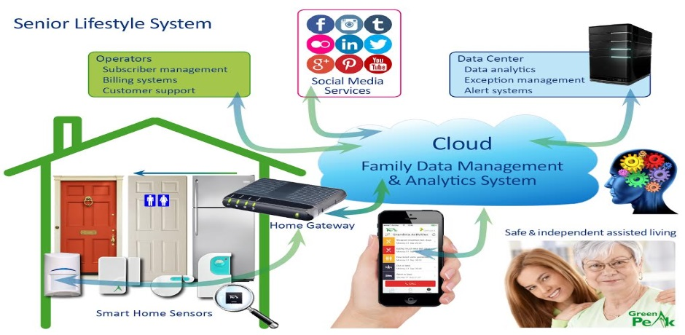

Hình 56-Ứng dụng mạng cảm biến thông minh trong smarthome

***Triển vọng của mạng cảm biến không dây trong quân sự:***

Các mạng cảm biến không dây là một phần không thể thiếu trong các ứng dụng quân sự ngày nay với các hệ thống mệnh lệnh, điều khiển, thu thập tin tức tình báo truyền thông, tính toán, theo dõi kẻ tình nghi, trinh sát và tìm mục tiêu. Các đặc tính triển khai nhanh chóng, tự tổ chức và khả năng chịu đựng lỗi của các mạng cảm biến cho thấy đây là một công nghệ đầy triển vọng trong lĩnh vực quân sự. Vì các mạng cảm biến dựa trên cơ sở triển khai dày đặc với các nút giá rẻ và chỉ dùng một lần, việc bị địch phá huỷ một số nút không ảnh hưởng tới hoạt động chung như các cảm biến truyền thống nên chúng tiếp cận chiến trường tốt hơn. Một số ứng dụng của mạng cảm biến là: kiểm tra lực lượng, trang bị, đạn dược, giám sát chiến trường, trinh sát vùng và lực lượng địch, tìm mục tiêu, đánh giá thiệt hại trận đánh, trinh sát và phát hiện các vũ khí hóa học - sinh học - hạt nhân.

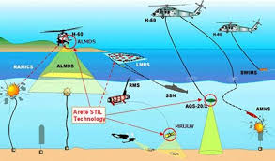

Hình 57- Mạng cảm biến không dây trong quân sự

***Mạng cảm biến không dây trong y tế và giám sát sức khoẻ:***

Một số ứng dụng trong y tế của mạng cảm biến không dây là cung cấp khả năng giao tiếp cho người khuyết tật; kiểm tra tình trạng của bệnh nhân; chẩn đoán; quản lý dược phẩm trong bệnh viện; kiểm tra sự di chuyển và các cơ chế sinh học bên trong của côn trùng và các loài sinh vật nhỏ khác; kiểm tra từ xa các số liệu về sinh lý con người; giám sát, kiểm tra các bác sĩ và bệnh nhân bên trong bệnh viện.

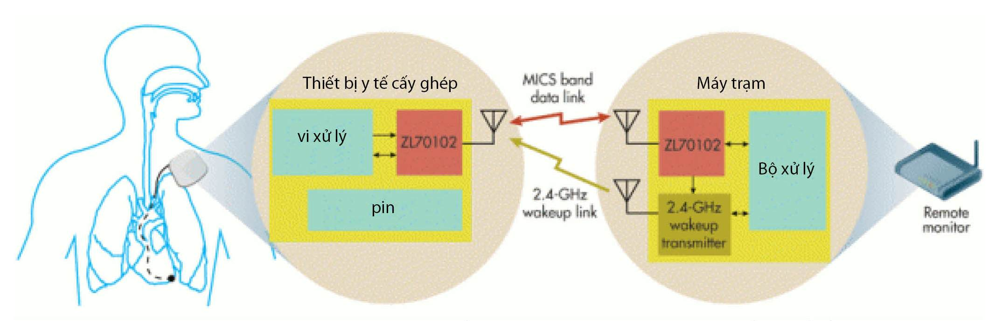

Hình 58- ứng dụng mạng cảm biến không dây trong y tế

## 3.2. Ứng dụng của mạng cảm biến không dây trong nông nghiệp

Một số các ứng dụng về môi trường của mạng cảm biến không dây bao gồm theo dõi sự di chuyển của các loài chim, loài thú nhỏ, côn trùng; kiểm tra các điều kiện môi trường ảnh hưởng tới mùa màng và vật nuôi; tình trạng nước tưới; các công cụ vĩ mô cho việc giám sát mặt đất ở phạm vi rộng và thám hiểm các hành tinh; phát hiện hóa học, sinh học; tính toán trong nông nghiệp; kiểm tra môi trường không khí, đất trồng, biển; phát hiện cháy rừng; nghiên cứu khí tượng và địa lý; phát hiện lũ lụt; vẽ bản đồ sinh học phức tạp của môi trường và nghiên cứu ô nhiễm môi trường. Các ứng dụng của các mạng cảm biến không dây cũng được sử dụng trên các trang trại chăn nuôi. Người chăn nuôi có thể sử dụng các mạng cảm biến trong quá trình quyết định vị trí của động vật trong trang trại và với các cảm biến được gắn theo mỗi động vật, xác định yêu cầu cho các phương pháp điều trị để phòng chống các động vật ký sinh. Người chăn nuôi lợn hoặc gà có các đàn trong các chuồng nuôi mát, thoáng khí. Mạng  cảm biến không dây có thể được sử dụng cho việc giám sát nhiệt độ khắp chuồng nuôi, đảm bảo an toàn cho đàn.

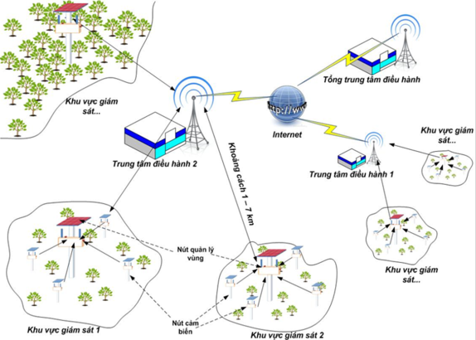

Hình 59- ứng dụng mạng cảm biến không dây trong nông nghiệp

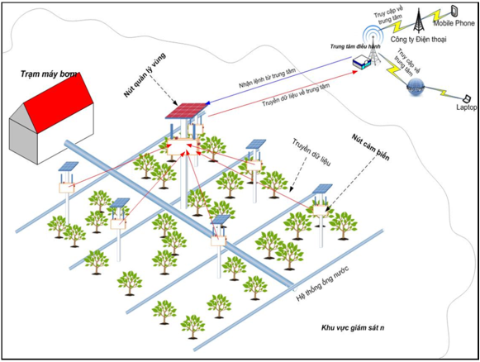

Hình 60- khu vực giám sát mạng cảm biến không dây trong nông nghiệp

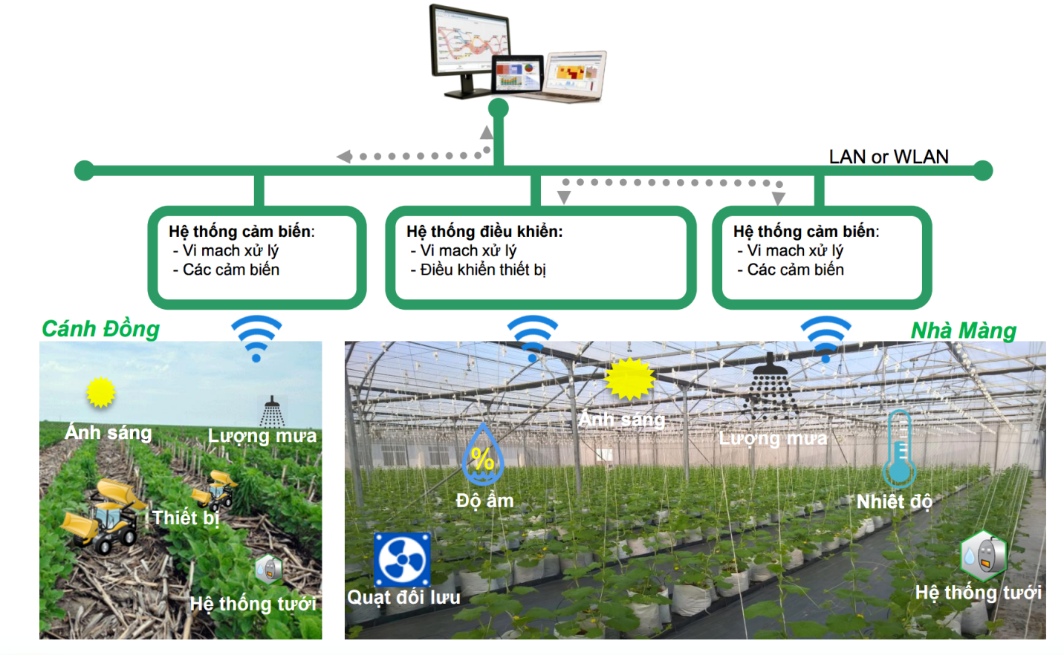

Hình 61- Ví dụ ứng dụng mạng cảm biến không dây trong nông nghiệp

## 3.3. Thiết kế hệ thống mạng cảm biến không dây sử dụng Lora

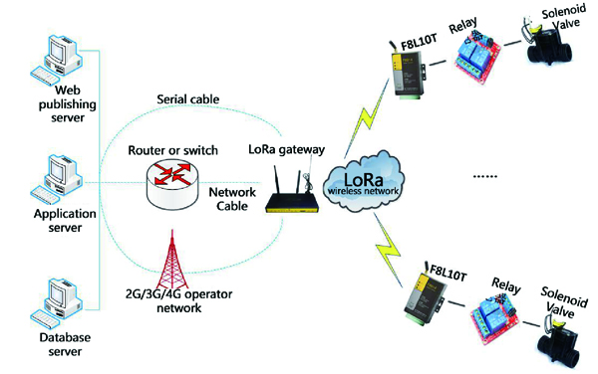

Hình 62- ứng dụng mạng cảm biến không dây dùng mạng Lora

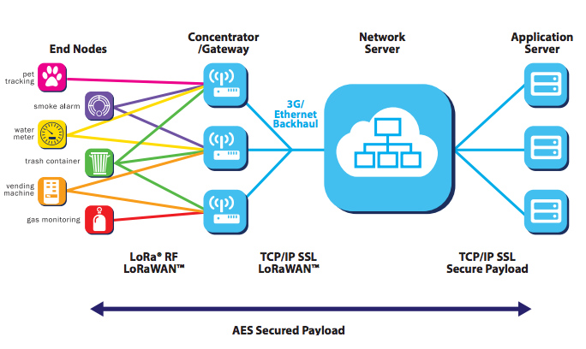

*Hình 63: Cấu trúc của mạng LoRaWAN*

Trong thiết kế các end nodes là rất nhiều bo mạch đọc dữ liệu cảm biến và xử lý các dữ liệu cảm biến đó, hay các bo mạch điều khiển các thiết bị công suất, bo mạch cảm biến này sẽ kết nối đến các gateway các gateway này lại kết nối tới các server thông qua 3G/Ethernet.

**CHƯƠNG 4: XÂY DỰNG MODULE PHẦN MỀM TRUYỀN TẢI DỮ LIỆU TRONG HỆ THỐNG MẠNG CẢM BIẾN KHÔNG DÂY**

## 4.1. Lora là gì?

IoT (Internet of Thing) là sự kết nối tất cả các thiết bị với nhau, có khả năng trao đổi thông tin, cung cấp dữ liệu với con người mà không cần phải tương tác trực tiếp. Con người có thể kết nối tất cả các thiết bị tới mạng internet thông qua mạng nội bộ.

Trong những năm gần đây, IoT đang phát triển nhanh đến chóng mặt. Theo sự  
tính toán thông kê có đến 50 triệu thiết bị được kết nối cho tới năm 2020. Con người  
đang biến tất cả các thiết bị trong đời sống hằng ngày như otô, thiết bị sản xuất, dụng cụ trong nhà, đồ mặc,…đều có thể điều khiển, kiểm soát, thu thập dữ liệu chỉ bằng laptop hay điện thoại. Công nghệ IoT giúp cho con người sống tốt hơn, và đối phó với vấn đề lớn nhất đang gặp phải của thế giới đó là biến đổi khí hậu, kiểm soát ô nhiễm, cảnh báo các vấn đề tự nhiên. Tuy nhiên, đòi hỏi vi về công suất thấp cho các thiết bị IoT không hề đơn giản, các thiết bị hiện nay dùng RFID, Bluetooth hay Wifi đều là những công nghệ với công suất thấp nhưng khoảng cách ngắn. Để đáp ứng được công suất thấp và khoảng cách xa, LoRa là một giải pháp tốt nhất tại thời điểm hiện nay.

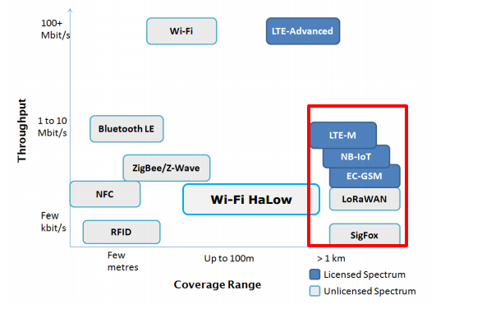

Hình 64- Giao thức Lora

LoRa là công nghệ mạng không dây được phát triển để tạo ra được công suất thấp (low-power), mạng lưới rộng (LPWANs- Low Power Wide Area Networks) dùng cho các ứng dụng Internet of Thing. Công nghệ này hấp dẫn với khoảng cách xa, công suất tiêu thụ thấp và việc truyền dữ liệu an toàn. Ưu điểm của mạng lưới được xây dựng với LoRa so với mạng lưới hiện tại là việc phủ sóng lớn. Với khoảng cách xa và công suất thấp, LoRa tự tin sẽ là là ứng cử viên cho công nghệ thông minh trong hạ tầng dân dụng (chẳng hạn như giám sát sức khỏe, đo lường thông minh, giám sát môi trường,..) cũng như trong các ứng dụng công nghiệp.

Công nghệ LoraWAN hướng tới mục tiêu là hoạt động các cảm biến dựa vào pin

mà có thể hoạt động với thời gian lâu. Với LoRaWAN, toàn bộ thành phố hoặc một

vùng sẽ được phủ bởi một vài trạm mà có thể kết nối đến hàng ngàn các thiết bị khác nhau.

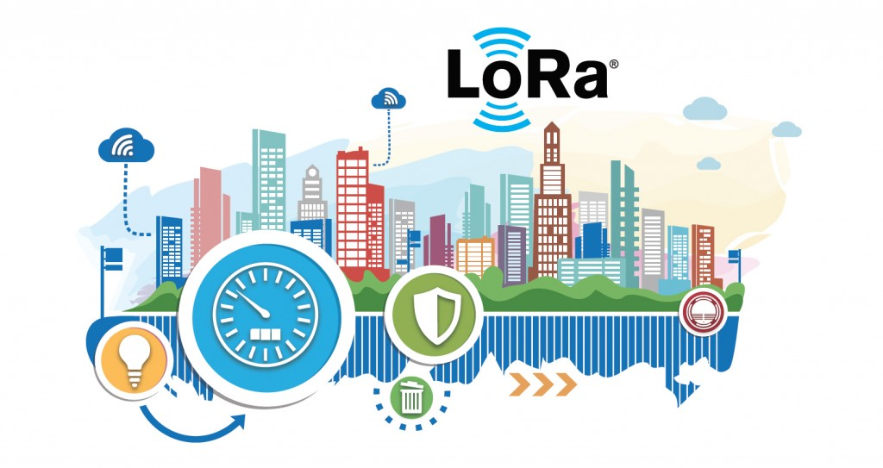

Hình 65- Hình ảnh về Lora

Cách đây một vài năm mọi người đang nói về Internet of Things sẽ thay đổi thế giới như thế nào. Nhưng tầm nhìn về việc kết nối hàng tỷ thiết bị có những thử thách nhất định. Các mạng không dây hiện tại như Bluetooth, Bluetooth Low Energy, WiFi và ZigBee đều không thích hợp cho những ứng dụng tầm xa. Mạng di động (cellular) càng không thể dùng để các giao tiếp từ xa machine-to-machine vì quá tốn năng lượng. Nhìn chung, tất cả các loại mạng đều rất đắt đỏ về phần cứng và dịch vụ.

Điểm quan trọng của ứng dụng IoT yêu cầu chỉ truyền rất ít bit dữ liệu để theo dõi (monitor) các thiết bị tầm xa. Hệ thống mạng di động thì không phù hợp với vấn đề năng lượng pin (battery) và hiệu quả kinh tế khi gửi ít dữ liệu đi. Vì vậy, Low Power Wide Area Network (LPWAN) được đưa ra cho những ứng dụng này. LPWAN thích hợp cho việc gửi một lượng nhỏ dữ liệu với khoảng cách xa, trong khi thời lượng pin dài.

**LoRa** là viết tắt của Long Range Radio được nghiên cứu và phát triển bởi Cycleo và sau này được mua lại bởi công ty Semtech năm 2012. Với công nghệ này, chúng ta có thể truyền dữ liệu với khoảng cách lên hàng km mà không cần các mạch khuếch đại công suất; từ đó giúp tiết kiệm năng lượng tiêu thụ khi truyền/nhận dữ liệu. Do đó, LoRa có thể được áp dụng rộng rãi trong các ứng dụng thu thập dữ liệu như sensor network trong đó các sensor node có thể gửi giá trị đo đạc về trung tâm cách xa hàng km và có thể hoạt động với battery trong thời gian dài trước khi cần thay pin.

Dưới đây là bảng đặc điểm của công nghệ giao tiếp LoRa về khoảng cách , chuẩn giao tiếp, công suất, lớp vật lý.

|  |  |
| --- | --- |
| Đặc điểm kỹ thuật | Các giá trị và định nghĩa |
| Khoảng cách | 2-5 km trong thành thị và 15 km vùng ngoại ô |
| Băng tần | Băng tần ISM 433MHZ, 868MHZ và 915 MHZ |
| Chuẩn giao tiếp | IEEE 802.15.4g |
| Điều chế | Điều chế giải phổ được sử dụng giải băng tần FM. Tần số tăng hoặc giảm trên thời gian nhất định được sử dụng để mã hóa dữ liệu khi được gửi . |
| Công suất | Một mạng LoRa quản lý hàng ngàn node |
| Điện năng | Ít hao tổn điện năng |
| Lớp vật lý | Quản lý tần số ,công suất ,điều chế ,tín hiệu giữa các node và gateway |

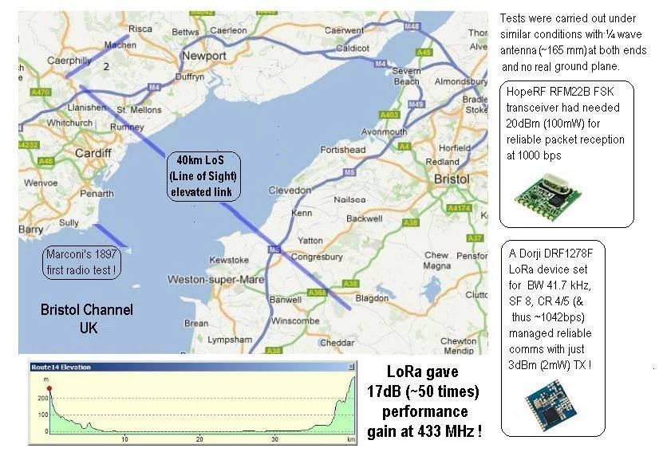

Hình 66- Khoảng cách đường truyền Lora

## 4.2. Nguyên lý hoạt động của LoRa ra sao?

LoRa sử dụng kỹ thuật điều chế gọi là Chirp Spread Spectrum. Có thể hiểu nôm na nguyên lý này là dữ liệu sẽ được băm bằng các xung cao tần để tạo ra tín hiệu có dãy tần số cao hơn tần số của dữ liệu gốc (cái này gọi là chipped); sau đó tín hiệu cao tần này tiếp tục được mã hoá theo các chuỗi chirp signal (là các tín hiệu hình sin có tần số thay đổi theo thời gian; có 2 loại chirp signal là up-chirp có tần số tăng theo thời gian và down-chirp có tần số giảm theo thời gian; và việc mã hoá theo nguyên tắc bit 1 sẽ sử dụng up-chirp, và bit 0 sẽ sử dụng down-chirp) trước khi truyền ra anten để gửi đi.

Theo Semtech công bố thì nguyên lý này giúp giảm độ phức tạp và độ chính xác cần thiết của mạch nhận để có thể giải mã và điều chế lại dữ liệu; hơn nữa LoRa không cần công suất phát lớn mà vẫn có thể truyền xa vì tín hiệu Lora có thể được nhận ở khoảng cách xa ngay cả độ mạnh tín hiệu thấp hơn cả nhiễu môi trường xung quanh.

Băng tần làm việc của LoRa từ 430MHz đến 915MHz cho từng khu vực khác nhau trên thế giới:

* 430MHz cho châu Á
* 780MHz cho Trung Quốc
* 433MHz hoặc 866MHz cho châu Âu
* 915MHz cho USA

Nhờ sử dụng chirp signal mà các tín hiệu LoRa với các chirp rate khác nhau có thể hoạt động trong cùng 1 khu vực mà không gây nhiễu cho nhau. Điều này cho phép nhiều thiết bị LoRa có thể trao đổi dữ liệu trên nhiều kênh đồng thời (mỗi kênh cho 1 chirprate).

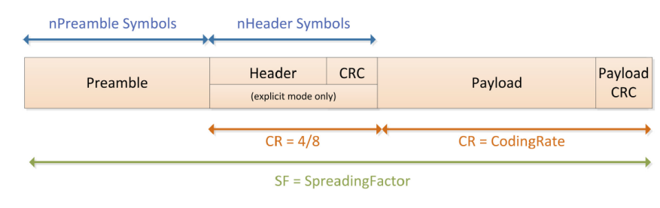

Hình 67- Fomart dữ liệu

* Preamble: Là chuỗi binary để bộ nhận detect được tín hiệu của LoRa packet trong không khí
* Header: chứa thông tin về size của Payload cũng như có PayloadCRC  hay không. Giá trị của Header cũng được check CRC kèm theo
* Payload: là dữ liệu ứng dụng truyền qua LoRa.
* Payload: giá trị CRC của Payload. Nếu có PayloadCRC, LoRa chip sẽ tự kiểm tra dữ liệu trong Payload và báo lên nếu CRC OK hay không.

## 4.3. Các thông số hoạt động của Lora

### 4.3.1. Speading Factor (SF)

Speading Factor là yếu tố lan truyền của Lora.SF xác định số lượng chrip signal khi mã hóa tín hiệu đã được điều chế tần số (chipped signal) của dữ liệu. Ví dụ nếu SF=12 có nghĩa là 1 mức logic của chipped signal sẽ được mã hóa bởi 12 xung chirp signal.

Ví dụ: SX1278 có giá trị SF từ 6 -12.

Giá trị SF càng lớn thì thời gian truyền càng lâu nhưng khoảng cách xa hơn.

### 4.3.2. Bandwidth (BW)

Bandwidth là đặc trưng cho lưu lượng tín hiệu được truyền qua thiết bị LoRa trong 1 khoảng thời gian.

BW càng nhỏ thời gian truyền càng lâu nhưng khoảng cách đạt được xa hơn.

Các BW được sử dụng: 125 kHz, 250 kHz, 500 kHz

### 4.3.3. Code Rate(CR)

Code Rate là tỉ lệ mã hóa bit của LoRa.CR là số lượng bit được tự thêm vào mỗi trong Payload trong LoRa radio packet bởi LoRa chipset để mạch nhận có thể sử dụng để phục hồi lại 1 số bit dữ liệu đã nhận sai và từ đó phục hồi được nguyên vẹn dữ liệu trong Payload. Do đó, sử dụng CR càng cao thì khả năng nhận dữ liệu đúng càng tăng nhưng bù lại chip LoRa sẽ phải gửi nhiều dữ liệu hơn (có thể làm tăng thời gian truyền)

Có 4 giá trị cho CR là 4/5, 4/6, 4/7 và 4/8. VD: CR = 4/8 thì cứ mỗi 4 bits data nó sẽ được mã hóa bởi 8 bits.

Ví dụ : Với chipset SX1276 thì chúng ta có 4 giá trị cho CR là 4/5, 4/6, 4/7 và 4/8. Tương ứng mỗi giá trị của CR thì số lượng dữ liệu tăng thêm như sau:

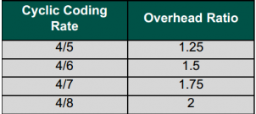

Hình 68- Tỷ lệ C/R

### 4.3.4. Lớp vật lý của LoRa

Điều chếLoRa là một công nghệđộđộc quyền của Semtech. Phần này phân tích và đánh giá (phần độc quyền của LoRa) với mục đích hiểu rõ liệu rằng hiệu suất của LoRa được quan sát trong thực tc tế.

#### a) Tổng quan về lớp vật lý

LoRa là điều chế trải phổtheo cường độ và pha (Chirp Spread Spectrum), sử dụng cường độ và pha tần số vớ i sự biến đổi tuyến tính của ta tần sốtheo thời gian để mã hóa thông tin. Bởi vì sự tuyến tính của xung trải phổ, độ lêch tần số giữa các thiết bị thu và phát tương ứng với độ lệch thời gian, dễ dàng bị loại bi bỏ trong giải mã. Điều này làm cho việc miễn nhiễm việc điều chế do ảnh hưởng của hiệu ứng Doppler, tương ứng với  
độ độ lệch tần số. Độ lệch tần số giữa thu và phát có thể đạt đến 20% băng thông mà không ảnh hưởng hiệu suất mã hóa. Việc nhận LoRa có thể khóa tần số nhận được, cung cấp độ nhạy lên tới -130 dBm.

Khi thời gian sống của ký tự LoRa dài hơn so với công nghệ trải phổ nhảy tần Frequency Hopping Spread Spectrum (FHSS), các lỗi được tại bởi nhiễu có thể dễ dàng được sửa thông qua việc sửa la lỗi tiếp chuyển (Forward Error-correction Codes - FECs). Nhanh hơn điều chế truyền thông chẳng hạn như FSK làm cho LoRa thích hợp với công suất thấp và truyền tin vớ i khoảng cách dài.

#### b) Đặc điểm của lớp vật lý

Một vài thông số có sẵn cho việc tùy biến trong việc điều chếLoRa như : băng thông (BW), hệ số trải phổ(SF) và tỉ lệ mã hóa (CR). LoRa sử dụng một định nghĩa độc đáo cho việc trải phổ như logarit, số lượng Chirp/symbol. Các thông số ảnh hưởng tới tốc độ bit, làm giảm ảnh hưởng của nhiễu, và dễ dàng giải mã. Băng thông là thông số quan trọng nhất trong việc điều chế LoRa. Một symbol LoRa tạo ra 2SF chirps, bao phủ toàn bộ băng thông tần số. Nó bắt đầu với một chuỗi chirp được tăng lên. Khi tần số của băng thông đạt cực đại, tần số sẽ được bọc kín xung quanh, việc tăng tần số được bắt đầu lại từ số nhỏ nhất. Hình 2.3 đưa ra ví dụ vềv việc vận chuyển LoRa trong việc thay đổi ti tần số theo thờ i gian. Vị trí không liên tục trong chuỗi tần số được mã hóa thông tin được chuyển đi. Có 2SF trong một ký tự, một ký tự có thể mã hóa SF(bits) một cách hiệu quả.

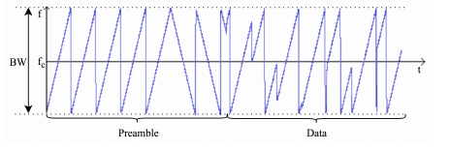

Hình 69- Tần số thay đổi theo thời gian

Fc là tần số trung tâm của kênh truyền, và BW là băng thông.

Trong LoRa, tỉ lệ Chirp phụ thuộc vào băng thông: tỉ lệ churp bằng với băng thông ( mộtchirp/second/Hz băng thông). Một vài chuỗi trong điều chế: việc tăng hệ số trải phổ sẽ chia khoảng cách tần số một chirp (bằng 2SF chirp trên toàn bộ băng thông) và thời gian sống của một symbol được nhân lên gấp đôi. Tuy nhiên, việc chia hai tỉ lệ bit, khi nhiều bit hơn sẽ được vẫn chuyển trên mỗi symbol. Hơn thế nữa, tỉ lệ symbol và tỉ lệ bit được cho bở hệ số trải phổ tỉ lệ thuận với băng thông tần số, khi băng thông gấp   
đôi sẽ gấp đôi tỉ lệ truyền được. Điều này được đưa ra vởi phương trình dưới đây, liên hệ giữa thờ i gian sống của một symbol (Ts) với băng thông và hệ số trải phổ.

Ts = $\frac{2^SF}{BW}$

LoRa chứa mã hóa sửa la lỗi. Code rate (CR) bằng 4/(4+n), với n € {1,2,3,4}.  
Phương trình sau cho phép tính toán tỉtỉ lệ bit (Rb ).

Rb = SF x $\frac{BW}{2^{^}SF}x$ CR.

Ví dụ, BW = 125 kHz, SF = 7, SR = 4/5 cho tốc độ bit Rb = 5.5 kbps.

Các thông số cũng ảnh hưởng tới độ nhạy giải mã. Việc tăng băng thông làm cho độ nhạy máy thu thấp hơn, trong khi đó tăng hệ số trải phổ sẽ tăng độ nhạy máy thu. Giảm tốc độ mã hóa giúp giảm tỉ lệ lỗi packet khi có sự ảnh hưởng của nhiễu; ví dụ khi packet nhận được với tốc độ mã hóa là 4/8 sẽ tăng khả năng chống nhiễu hơn so với tín hiệu được vận chuyển vớ i ti tốc độ mã hóa là 4/5. Bảng 2.4 lấy từ datasheet SX1276

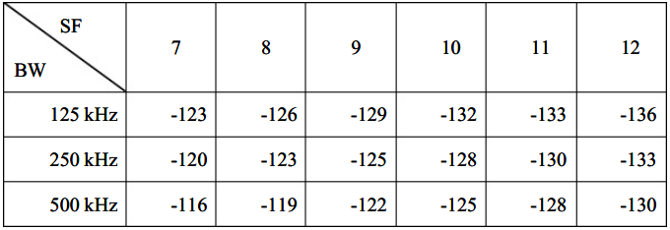

Hình 57- Độ nhạy thu của LoRa khi độ nhạy thu và trải phổ khác nhau

**4.4. LoRaWAN Network**

### 4.4.1. Giới thiệu về LPWAN

a) LPWAN và tiêu chuẩn mở của LoRaWAN:

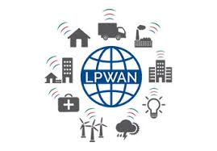

Hình 70- LPWAN

Các mạng diện rộng, công suất thấp rất tốt cho các ứng dụng công nghiệp đòi hỏi các thiết bị gửi một lượng nhỏ dữ liệu qua khoảng cách lớn trong nhiều năm trên một pin duy nhất. Tiêu chuẩn mở của LoRaWAN là một giao thức LPWAN phổ biến và hiệu quả.

Điện thoại thông minh của bạn sử dụng rất nhiều năng lượng để gửi nhiều dữ liệu hơn so với khoảng cách trung bình. Nó không thực sự là một vấn đề khi điện thoại của bạn hết pin vì bạn có thể sạc lại nó trong xe hơi hoặc ở nhà. Mặt khác, nhiều ứng dụng Internet (Những thứ “IoT”) – ví dụ: giám sát đất nông nghiệp hoặc giám sát khí hậu ở các vùng sâu vùng xa  đòi hỏi các cảm biến truyền các gói thông tin nhỏ định kỳ trong nhiều năm hoặc thậm chí những ứng dụng IoT từ xa, dài hạn, trải rộng này phải đối mặt với một vấn đề vật lý đơn giản: nếu bạn muốn truyền thông tin không dây qua khoảng cách dài, bạn phải tăng cường công suất tín hiệu hoặc giảm băng thông tín hiệu. Hãy xem xét điều này: nếu nước chảy qua một đường ống, và bạn muốn đẩy nó xa nguồn, bạn phải tăng áp lực (điện) phía sau nước hoặc sử dụng một đường ống hẹp hơn (băng thông) - hoặc cả hai. một thập kỷ chỉ với một lần sạc pin.

Nhưng những ứng dụng IoT từ xa, dài hạn, trải rộng này phải đối mặt với một vấn đề vật lý đơn giản: nếu bạn muốn truyền thông tin không dây qua khoảng cách dài, bạn phải tăng cường công suất tín hiệu hoặc giảm băng thông tín hiệu. Hãy xem xét điều này: nếu nước chảy qua một đường ống, và bạn muốn đẩy nó xa nguồn, bạn phải tăng áp lực (điện) phía sau nước hoặc sử dụng một đường ống hẹp hơn (băng thông) - hoặc cả hai. Vấn đề vật lý sau này đã truyền cảm hứng cho một số loại mạng không dây nhất định: “Mạng diện rộng thấp” hoặc “LPWAN” (đôi khi được viết tắt là “LPWA”).

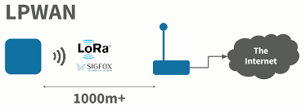

*Hình 71: LPWAN (LPWA)*

b). Tóm tắt lịch sử về LPWAN

Sigfox đã phổ biến LPWAN trong những năm 2000 như là một giải pháp thay thế hiệu quả cho các yêu cầu về năng lượng và chi phí cấp phép của các mạng di động. Khởi đầu tại Pháp, Cycleo, đã phát triển một số IP bán dẫn RF công suất thấp hấp dẫn và Semtech đã mua lại chúng vào năm 2012 để củng cố danh mục RF công suất thấp của họ. Semtech hiện nay kiểm soát một số IP lõi bên dưới giao thức LoRa, vốn đã trở thành giao thức LPWAN không dây thực tế, mặc dù gần đây Sigfox đã công bố mở rộng toàn cầu.

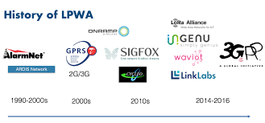

*Hình 72 : Lịch sử phát triển của LPWAN*

Các nhà mạng di động lớn và 3GPP, cơ quan tiêu chuẩn cấu trúc ngăn toàn cầu, không hài lòng với cách Sigfox và Cycleo (Semtech) đã tạo ra các LPWAN cụ thể cho IoT, tách các đối tượng di động khỏi thị trường LPWAN - một thị trường đã bắt đầu thu hút rất nhiều của các khách hàng công nghiệp. 3GPP bắt đầu chuẩn hóa và phổ biến LTE-Cat M1 và NB-IoT (Narrowband IoT) như LPWAN di động hoạt động chủ yếu trong các băng tần được cấp phép.

Cellular IoT ngày càng trở nên phổ biến cho các hệ thống IoT trong gần một thập kỷ sẽ được thiết kế như LPWAN không dây, tuy nhiên, LoRaWAN vẫn đang phát triển mạnh mẽ. Semtech - với khả năng thiên vị rõ ràng - dự đoán rằng đến năm 2019, 40% LPWAN sẽ chạy trên LoRa (chúng ta sẽ đi sâu vào LoRa sau này).

5G sẵn sàng tác động lên toàn bộ cảnh quan LPWAN. Nó hứa hẹn độ trễ thấp, công suất thấp và tốc độ truyền dữ liệu cao - một sự kết hợp trước đây không thể đạt được. 3GPP cũng đang cân nhắc việc cho phép các công nghệ 5G hoạt động trong các băng tần không được cấp phép - cụ thể là 3,5 GHz, 5 GHz và 60 GHz — tiếp tục xâm lấn các LPWAN không di động. Tuy nhiên, vì 3GPP hiện chỉ hoàn tất các tiêu chuẩn, và Verizon và AT & T mới chỉ bắt đầu thí điểm các mạng 5G đầu tiên, phần lớn vẫn chưa được nhìn thấy.

Từ đó LPWAN như một giải pháp :

Về cơ bản, LPWAN cho phép các nhà cung cấp giải pháp thiết kế hệ thống IOT đối với trường hợp sử dụng đòi hỏi phải có thiết bị để gửi một lượng nhỏ dữ liệu theo định kỳ qua mạng thường và trong khoảng cách nhiều dặm và sử dụng các thiết bị chạy bằng pin mà cần phải kéo dài trong nhiều năm.

LPWAN đạt được kỳ tích đó bằng cách thiết bị IoT của họ chỉ gửi các gói thông tin nhỏ định kỳ hoặc thậm chí không thường xuyên để cập nhật trạng thái, báo cáo, v.v ... khi thức dậy từ bộ kích hoạt bên ngoài hoặc tại khoảng thời gian được lập trình sẵn. Tuy nhiên, với sự ra đời của LPWAN di động, bây giờ có sự linh hoạt hơn trong định nghĩa “năng lượng thấp” và “diện tích rộng”, như biểu đồ dưới đây thể hiện.

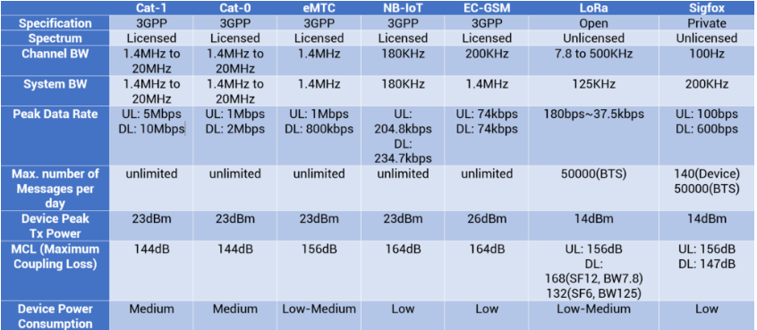

*Hình 73: Đặc điểm 1 số công nghệ sử dụng LPWAN*

c) Một số điểm mạnh cốt lõi của LPWAN

LPWAN là giải pháp tuyệt vời cho một số trường hợp sử dụng nhất định yêu cầu truyền dữ liệu định kỳ hoặc không nhất quán trong khoảng cách dài và trong một khoảng thời gian đáng kể. Hãy suy nghĩ đồng hồ xử lý rác thải thông minh, đồng hồ đỗ xe thông minh, hoặc cảm biến chất lượng đất và nước. Do phạm vi và độ đơn giản tương đối của các gói dữ liệu LPWAN, các cảm biến thậm chí có thể báo cáo từ dưới lòng đất, ở vùng khí hậu khó khăn, và cách xa các cổng hoặc tháp. Nhiều LPWAN cũng có kiến trúc đơn giản và các giao thức đã được thiết lập và hơn thế nữa, làm cho chúng tương đối dễ dàng, rẻ, đáng tin cậy và hiệu quả để triển khai ở quy mô lớn.

d) Một số hạn chế của LPWAN

Mọi công nghệ đều có những hạn chế. Chính xác hơn, không có công nghệ nào là trường hợp sử dụng thuyết bất khả tri. LPWAN là tuyệt vời cho các trường hợp được mô tả ở trên, tuy nhiên, chúng không phù hợp cho các trường hợp sử dụng yêu cầu dữ liệu được chuyển thường xuyên hoặc với số lượng lớn. LPWAN thường mang các gói tin khác nhau, từ 300 bit/s đến 50 kbit/s. Hãy nhớ Internet 56 kbit/s hoặc “dial-up”? Nhiều dữ liệu hơn được truyền qua dial-up so với hầu hết các LPWAN chuyên sâu dữ liệu, vì vậy bạn sẽ không gửi hình ảnh mèo, video con chó hoặc thư thoại rambling trên hầu hết LPWAN. Đó không phải là mục đích của họ.

LPWAN cũng có thể gặp vấn đề bởi vì chúng thường hoạt động trong các dải không có giấy phép: các nhóm ngành Công nghiệp, Khoa học và Y tế (“ISM”) mà các chính phủ để chế độ mở. Các băng tần ISM phổ biến của Hoa Kỳ bao gồm 915 MHz, 2,4 GHz và 5 GHz. Một số hệ thống năng lượng cao hoạt động ngay bên ngoài các băng tần ISM đó. Giải pháp LPWAN ngoài trời ,ví dụ: trên đỉnh của tòa nhà sử dụng các dải không có giấy phép có thể gặp nhiễu từ các tín hiệu năng lượng cao hoạt động ngay trên ranh giới GHz từ 902-928 Mhz, ngay dưới ngưỡng Ghz là một dải chung cho LPWAN.

Thông thường, sự can thiệp như vậy sẽ không thành vấn đề. Nếu bạn bỏ lỡ một vài khoảng thời gian thử nghiệm dưới đất, đó không phải là quyết định sống còn, nhưng đối với nhiều ứng dụng IoT quan trọng của sứ mệnh (“MC-IoT”), ví dụ: các ứng dụng y tế và xe tự lái, những sự can thiệp như thế có thể là thảm họa. Tất cả đều hiểu được sự phức tạp của trường hợp sử dụng của bạn và cách bạn sẽ tương tác với những hạn chế của đài phát thanh địa phương và môi trường vật lý.

e) Tiêu chuẩn mở của LoRaWAN

LoRa duy trì “tiêu chuẩn mở LoRaWAN” và chứng nhận các thiết bị IoT mới hoạt động trong các thông số kỹ thuật của nó. Các thiết bị được chứng nhận của LoRaWAN sử dụng một sơ đồ điều chế tần số vô tuyến độc quyền để truyền tín hiệu ra để tăng độ nhạy của máy thu trong khi hạ thấp tốc độ truyền dữ liệu.

Hãy nghĩ đến việc bạn nghe thấy khó khăn như thế nào tại một bữa tiệc lớn. Bây giờ hãy tưởng tượng bạn đang ở một lễ hội ngoài trời lớn, cố gắng vượt qua những tiếng thì thầm trên hàng trăm mét. LoRa giải quyết vấn đề này bằng cách gửi các thông điệp đơn giản (tín hiệu CHIRP LoRa) được cấu trúc để tránh ô nhiễm tiếng ồn.

Máy thu LoRaWAN đủ nhạy để nhận các CHIRP được điều chế ở khoảng cách lớn giữa các môi trường ồn ào. Yếu tố lan truyền (điều chế), kích thước tải trọng (số lượng dữ liệu) và tốc độ truyền dữ liệu (tốc độ truyền), tất cả đều giảm dần khi các thiết bị nút kết thúc truyền thông tin đến các bộ thu RF gateway từ khoảng cách lớn hơn và lớn hơn.

**Các tính năng chính của hệ thống LoRaWAN**

* Tầm xa (>5 km ở khu vực đô thị, >10 km ở khu vực ngoại ô, >80 km ở đường ngầm)
* Tuổi thọ pin dài (>10 năm)
* Chi phí thấp (<5 USD/module)
* Tốc độ dữ liệu thấp (0,3 bps - 50 kbps, thường khoảng ~ 10 kB/ngày)
* Hỗ trợ bản địa hóa
* Hai chiều
* Đảm bảo
* Hoạt động trong quang phổ không có giấy phép

### 4.4.2. Giới thiệu LoRaWAN Network

LoRaWAN được định nghĩa là một kiến trúc hệ thống và giao thức truyền thông trong mạng , trong khi đó LoRa là lớp vật lý (Physical layer) cho phép thiết lập các kết nối truyền thông tầm xa.

Giao thức và kiến trúc mạng là những nhân tố có ảnh hưởng nhất đến việc xác đinh tuổi thọ của một node , dung lượng mạng (nework capacity),chất lượng dịch vụ,mức độ bảo mật và hàng loạt các ứng dụng được phục vụ bởi network.

Một thiết bị hỗ trợ LoRaWAN sẽ có cấu trúc software như sau:

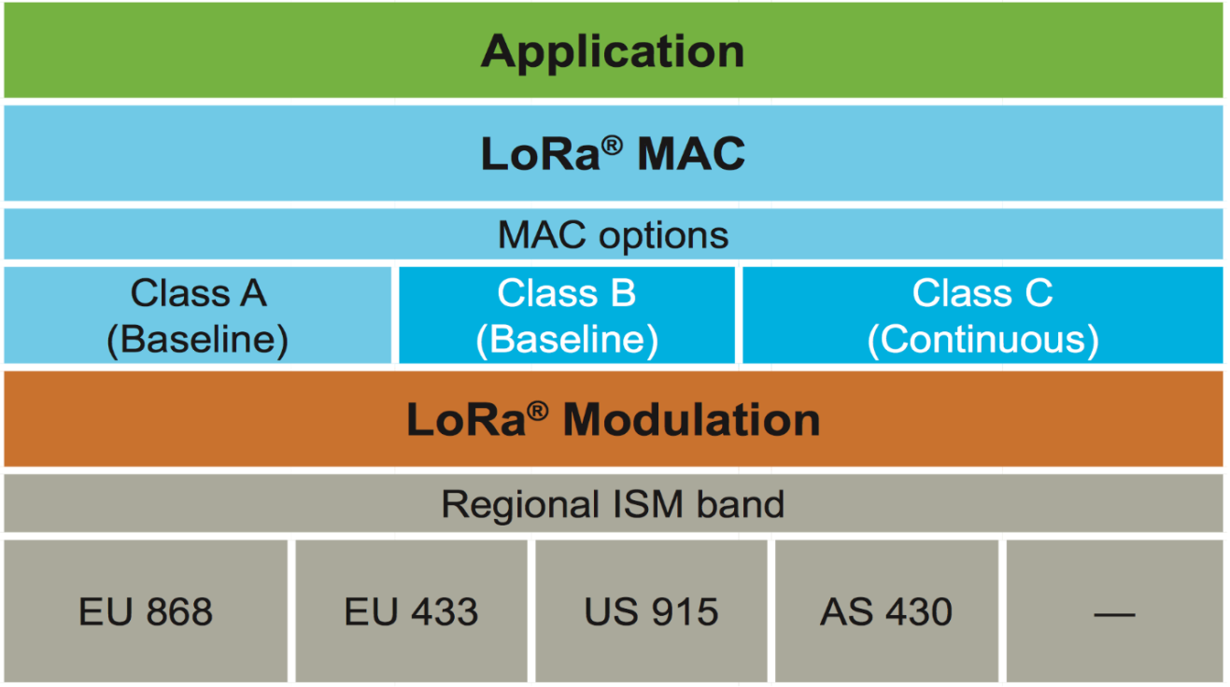

*Hình 74 : Cấu trúc thiết bị hỗ trợ LoRaWAN*

Trong cấu trúc này thì LoRaWan bao gồm LoRa Mac (Class A, Class B, Class C) và hoạt động dựa trên lớp PHY là chip LoRa. Ở mỗi khu vực khác nhau trên thế giới thì thiết bị LoRaWan phải được cấu hình cho chip Lora hoạt động ở dải băng tần cho phép như ví dụ như EU là 868MHz, US là 915MHz,… Để biết chính xác tần số cho phép hoạt động của LoRa tại các khu vực trên thế giới, các bạn có thể tìm kiếm ở trong tài liệu “LoRaWAN Regional Parameter” được cung cấp bởi tổ chức LoRa Alliance.

### 4.4.3. Kiến trúc mạng của LoRaWAN

Các thiết bị trong mạng LoRaWAN kết nối với nhau theo mô hình Star. Kiến trúc mạng Star giúp duy trì tuổi thọ pin, đồng thời vẫn cho phép đạt được việc truyền thông tin tầm xa. Trong kiến trúc mạng LoRaWAN các Device Node se gửi dữ liệu đến các GateWay.

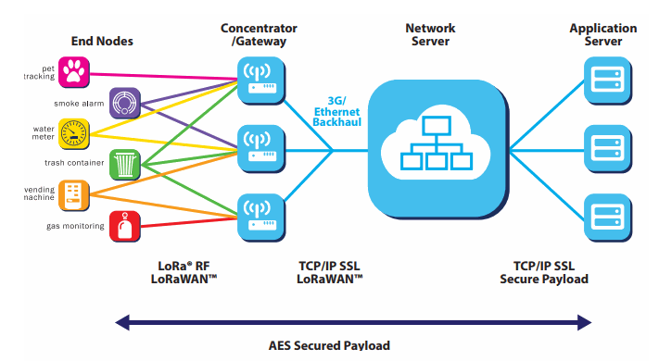

*Hình 75: Cấu trúc của mạng LoRaWAN*

Trong một mạng LoRaWAN, các Device Node không nhất thiết phải kết nối đến một Gateway cụ thể nào.Thay vào đó , dữ liệu được truyển bởi các Node thông thường sẽ được nhật bởi nhiều GateWay để thể hiện sự linh hoạt trong việc kết nối. Mỗi gateway sẽ chuyển tiếp gói tin đã nhận từ các “end-node” đến “cloud server” thông qua các kết nối như Cellular, Ethernet, Wifi, hoặc thậm chí thông qua cả đường truyền vệ tinh nữa.

Tóm lại, trong một mạng LoRaWAN sẽ có 2 loại thiết bị:

* End-devices: là các thiết bị cảm biến, thiết bị giám sát, chấp hành được lắp đặt ở các vị trí làm việc ở xa để thu thập và gửi dữ liệu về các thiết bị trung tâm. Có 3 loại end-devices đó là: Class A, Class B và Class C.
* Gateway: thiết bị trung tâm sẽ thu thập dữ liệu từ các end-devices và gửi lên 1 server để tiến hành xử lý dữ liệu.

### 4.4.4. Phân biệt các Device Node

**a) Class A**

Battery Powered – Class A**:** Đây là class mặc định phải được hỗ trợ trên các end-devices sử dụng LoRaWAN. Truyền thông với class A luôn được khởi tạo bởi các “end-devices” và theo cấu trúc hoàn toàn không đồng bộ. Mỗi một đường truyền dẫn “uplink” sẽ được theo sau bởi hai đường nhận “downlink” ngắn. Tiến trình truyền nhận được thiết lập bởi “end-devices” dựa trên nhu cầu giao tiếp của riêng nó thông qua sự biến thiên thời gian (dựa trên cấu trúc giao thức ALOHA).

Các thiết bị được trang bị pin, tiêu thụ năng lượng thấp nhất, độ trễ lớn.Thiết bị luôn nằm ở chế độ ngủ. Chỉ khi nó có dữ liệu để gửi nó thức dậy để truyền tải, sau đó nó sẽ mở ra hai cửa sổ nhận để nhận. Sau khi nhận được hoặc sau khi cửa sổ nhận thứ hai hết hạn, nó sẽ trở lại ngủ.

*Uplink messages và Downlink messages*

* Uplink messages : là những tín hiệu được gửi bởi các “end-devices” đến network bởi một hoặc nhiều thiết gateway.

Uplink messages sử dụng dạng radio packet với lớp vật lý lora bao gồm header (PHDR) cộng với CRC (PHDR_CRC) kèm theo .Các trường CRDR, PHDR_CRC và CRC được chèn bởi bộ thu phát vô tuyến

Dưới đây là cấu trúc của uplink .



* Downlink messages: Được gửi bở network server chỉ tới một end-device thông qua duy nhất 1 gateway.

Dưới đây là mô hình cấu trúc vật lý của Downlink

.

* Một end-device bất kì sẽ không truyền tải “uplink messages” trước khi nó nhận được một “downlink message” trong cửa sổ nhận (recevice windown –phần 3.3.1.2) thứ nhất hoặc thứ 2 trước đó.

**Cửa sổ nhận (Recevie Window)**

Cứ với mỗi lần truyền uplink các end-devices mở ra 2 khoảng cửa sổ nhận ngắn.

Recevie window được đặt trong khoảng thời gian ở những bit cuối của uplink bit.

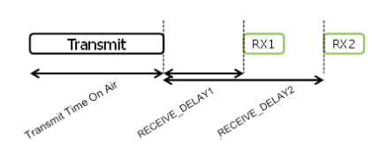

*Hình 76:Cấu trúc khoảng cửa sổ nhận*

* Cửa sổ nhận thứ nhất : RX1 sử dụng tần số giống như uplink , RX1 mở cửa sổ RECEIVE_DELAY1 khoảng +/- 20 micro giây sau khi kết thúc quá trình điều chế uplink. Theo mặc định cửa sổ nhận đầu tiên sẽ có dung lượng giống như dung lượng của uplink trước đó.
* Cửa sổ nhận thứ hai : RX2 mở cửa sổ nhận thứ hai khoảng +/-20 micro giây sau khi kết thúc quá trình điều chế uplink.

**Định dạng gói MAC**

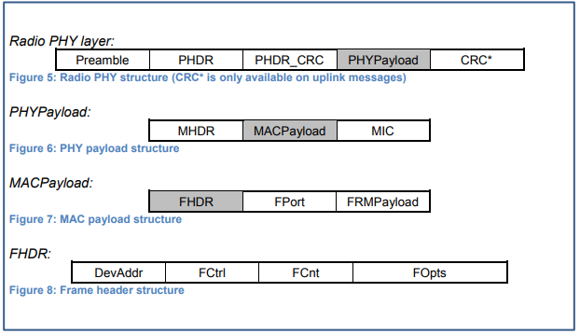

*Hình 77: Định các thành phần gói tin của LoRa*

* MAC header ( trường MHDR) 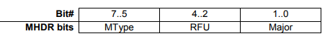

MAC header chỉ định loại messages (Mtype) mà theo định dạng khung gói tin của LoRaWan đã được mã hóa. Có 6 dạng MAC message:

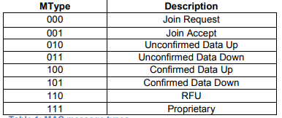

*Bảng 3.4.1.3: Các dạng của MAC message*

* MAC payload (MACPayload)

Bên trong MAC payload của các thông điêp dữ liệu chứa một tiêu đề khung (FHDR) tiếp theo là một trường cổng tùy chọn (Fport) và một trường tải trọng khung tùy chọn(FRMPatload).

Frame header (FHDR) chứa các địa chỉ ngắn của các “end-devices” gồm các khung để truyền các lệnh MAC.

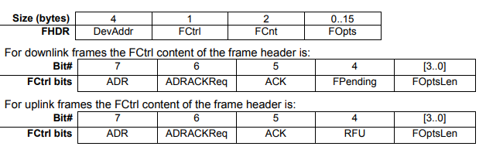

*Hình78: Cấu trúc Fame header cảu MAC playload.*

b) Class B

Các thiết bị lớp B (Class B) cũng là các thiết bị đầu cuối 2 chiều với các cửa sổ nhận được lên lịch . Ngoài các cửa sổ nhận ngẫu nhiên như Class A , các thiết bị Class B còn mở rộng các cửa sổ “down link” được lên lịch truyền bởi gateway. Điều này cho server biết khi nào các “end-devices” đang nhận dữ liệu.

*Khung uplink của Class B*

Việc uplink ở class B cũng gần tương tự như ở Class A với sự chấp nhận của RFU và các bit ở trường FCtrl ở Frame header. Trong trường hợp ở Class A các bit này không đướ sử dụng mà sử dụng cho các liên kết ở Class B.



Bit của Class B được cài đặt trong đường uplink để báo hiệu máy chủ rằng thiết bị đã chuyển sang chế độ lớp B và sẵn sàng nhận các “ping” xuống theo liên kết như được lên lịch.

Việc xác nhận bit cho Downlink không thay đổi và vẫn báo hiệu rằng 1 hoặc nhiều khung downlink vẫn xếp hàng đợi cho thiết bị này trên server và thiết bị này nên giữ là bộ thu như được được mô tả trong class A.

Định dạng khung vật lý : Downlink ở Class B định dạng giống như khung downlink ở Class A nhưng theo 1 lịch trình đã được lên sẵn.

*Khung thời gian Downlink của Class B*

Để vận hành thành công trong các thiết bị ở Class B, các end-devices phải mở các khe tiếp nhận tại các vị trí chính xác và đã được lên lịch sẵn. Phần này việc xác định thời gian là bắt buộc.

Khoảng thời gian bắt đầu của 2 tín hiệu liên tiếp được gọi là khoảng thời gian đèn hiệu (beacon priod) . Mỗi đèn hiệu được đặt trước bởi một khoảng thời gian bảo vệ mà không “ping” nào có thể được đặt. Độ dài của khoảng bảo vệ tương ứng với thời gian trên không của khung được phép dài nhất. Điều này đảm bảo rằng downlink được khởi tạo trong một khe ping ngay trước thời gian bảo vệ sẽ luôn có thời gian để hoàn thành mà không va chạm với việc truyền dẫn đèn hiệu. Khoảng thời gian có thể sử dụng cho vị trí ping do đó kéo dài từ cuối khoảng thời gian được dành riêng cho đèn hiệu đến đầu khoảng bảo vệ đèn hiệu tiếp theo.

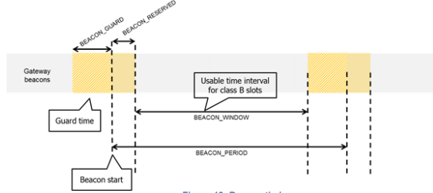

*Hình 79: Khoảng thời gian đèn hiệu (beacon)*

Thời gian khung đèn hiệu trên không thực sự ngắn hơn nhiều so với thời gian đèn báo đặt trước khoảng thời gian để cho phép thêm các khung phát sóng để quản lý trong tương lai.

Khoảng thời gian cửa sổ tín hiệu được chia thành $2^{12}=4096$ khe ping mỗi 30ms được đánh số từ 0 đến 4095.

*Các lệnh MAC của Class B*

Tất cả các lệnh thực hiện trong MAC Class A sẽ được thực hiện trong các thiết bị Class B. Đặc tả lớp B thêm các lệnh sau đây.

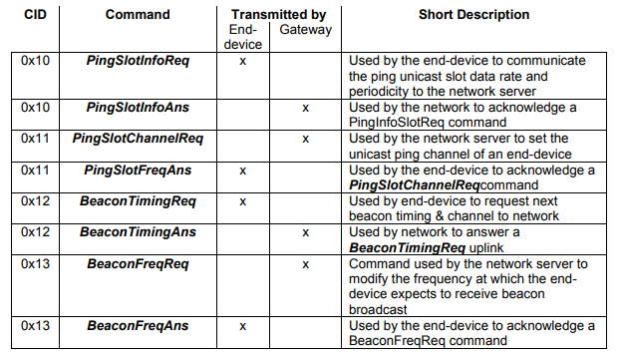

*Bảng 3.4.2.3 : Lệnh MAC Class B*

**c) Class C**

Các thiết bị “end-devices” thuộc Class C là các thiết bị sử dụng năng lượng lớn nhất trong các “end-devices” của LoRaWAN Network , nhưng bù lại các dữ liệu truyền đi ở các thiết bị Class C lại có độ trễ thấp nhất. Loại thiết bị đầu cuối này có thể lắng nghe mọi lúc trừ chế độ truyền.

Các end-device thuộc Class C không triển khác các tùy chọn như các end-devices thuộc Class B.

**Cửa sổ nhận của Class C**

Các thiết bị Class C thực hiện hai cửa sổ nhận giống như các thiết bị lớp A, nhưng chúng không đóng cửa sổ RX2 cho đến khi chúng cần gửi lại. Do đó họ có thể nhận được một đường xuống trong cửa sổ RX2 gần như bất cứ lúc nào. Một cửa sổ nghe ngắn trên tần số RX2 và tốc độ dữ liệu cũng được mở giữa phần cuối của quá trình truyền và đầu của cửa sổ nhận RX1.

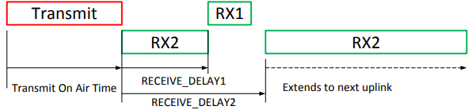

*Hình 80: Cửa sổ nhận của Class C*

**Các liên kết đa hướng của Class C**

Tương tự như Class B, các thiết bị Class C có thể nhận các khung đường xuống đa hướng. Địa chỉ multicast và khóa phiên mạng liên quan và khóa phiên ứng dụng phải đến từ lớp ứng dụng. Các giới hạn tương tự áp dụng cho khung đường xuống đa hướng lớp C.

Bảng dưới đây sẽ so sánh rõ hơn giữa 3 Class

|  |  |  |
| --- | --- | --- |
| Class A | Class B | Class C |
| Tiêu thụ năng lượng thấp | Độ trễ thấp | Độ trễ thấp nhất |
| Truyển nhận 2 chiều với up-link và down-link | Truyển nhận 2 chiều với down-link được lên lịch trước | Truyền nhận 2 chiều tại hầu hết thời gian |
| * Payload nhỏ * Khoảng thời gian nghỉ dài | * Payload nhỏ * Khoảng thời gian nghỉ dài * Lên lịch bởi gateway | * Pay load nhỏ |
| Các “end-devices” khởi tạo giao tiếp  Việc nhận dữ liệu là Random | Mở rộng thêm các cửa sổ nhận dữ liệu | Máy chủ có thể khởi tạo truyền dữ liệu bất cứ lúc nào |
|  | Server có thể truyền thông tin theo khoảng thời gian cố định | “end-devices” có thể liên tục nhận được dữ liệu |

*Bảng 3.4.3.3: So sánh các class A ,B,C*

### 4.4.5. Hoạt động của LoRaWAN

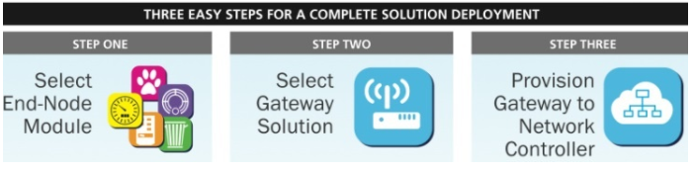

*Hình 81: Truyền dữ liệu trong LoRaWAN*

Các thiết bị đầu cuối có thể được kích hoạt ở các lãnh thổ đang sử dụng tần số khác nhau như:

* 430MHz cho châu Á
* 780MHz cho Trung Quốc
* 433MHz hoặc 866MHz cho châu Âu
* 915MHz cho USA

Do vậy LoRaWAN sẽ phải xác định tần số nào được hỗ trợ để hoạt động tại vị trí hiện tại của họ trước khi họ gửi bất kỳ tin nhắn nào. Các phương pháp sau đây được đề xuất:

* End-device có thể hỗ trợ GPS để xác định vị trí của nó và sử dụng tần số nào cho phù hợp.
* Thiết bị đầu cuối có thể tìm kiếm đèn hiệu và sử dụng tần số của nó để xác định khu vực của nó.
* Thiết bị đầu cuối có thể tìm kiếm đèn hiệu và nếu đèn này đang gửi ăng-ten GPS phối hợp, nó có thể sử dụng điều này để xác định vùng của nó.
* Thiết bị đầu cuối có thể tìm kiếm đèn hiệu và nếu thiết bị này đang gửi danh sách tần số kết nối, thiết bị có thể sử dụng tính năng này để gửi thông điệp tham gia của nó.

Bất cứ khi nào cảm biến đọc một thiết bị có điều kiện gửi một tín hiệu (gói dữ liệu) mà các  gateway để nắm bắt dữ liệu. Bây giờ dữ liệu tại gateway sử dụng FSK ( *Frequency Shift Keying* ) để truyền dữ liệu đó một cách hiệu quả nhất có thể đến máy chủ bằng cách sử dụng một quá trình được gọi là  **Chirp Spread Spectrum**  (CSS). Khi gói dữ liệu từ thiết bị đầu cuối đi vào mạch của cổng, nó xuất hiện trong "chirps", hoặc các biểu tượng đại diện cho thông tin số (như dưới đây). Sau đó, chirp được phân tích cú pháp xuống miền tần số và sau đó là tín hiệu điều chế để truyền dữ liệu hiệu quả.

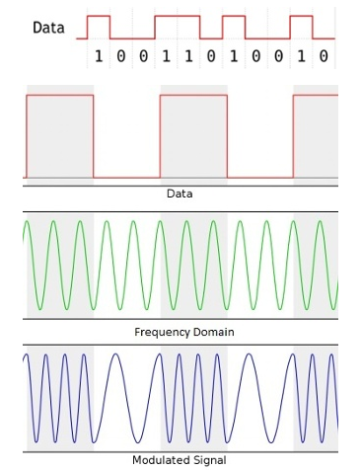

*Hình 82: Điều chế tín hiệu trong Lora*

Các phần cứng LoRa sau khi điều chỉnh tín hiệu đầu vào cho miền tần số, tìm kiếm trong phạm vi băng tần cho khác, tốt hơn số kênh có thể mang tín hiệu. Khi gateway tìm thấy giá trị phù hợp, toàn bộ quá trình này điều chỉnh tần số tín hiệu để làm cho nó tiết kiệm năng lượng hơn, và sau đó thay đổi dữ liệu trên kênh để truyền đi nhanh chóng.

Các “end-devices” và gateway liên tục tương tác với nhau để việc truyền dữ liệu có thể nhảy đến các kênh tần số phù hợp hơn.

Trong điều chế tần số này các mạch tích hợp trong gateway LoRa thực hiện các diều chỉnh cải tiến khác như lọc nhiễu, hoặc các tín hiệu “lởm chởm” mà bạn thấy trong tín hiệu.

Một lý do khác tại sao LoRaWAN là một mạng tầm xa, công suất thấp là nhờ một quá trình gọi là ADR ( Tỷ lệ dữ liệu thích ứng ). Cũng giống như quá trình FSK “thay đổi” tần số tín hiệu đầu vào để tăng hiệu quả, ADR “đàm phán” với máy chủ mạng LoRaWAN để tăng tốc độ dữ liệu . Đây là cách "nói chuyện" được thực hiện giữa thiết bị và máy chủ:

* + Các “end_devices” liên tục gửi thông báo uplink tới máy chủ mạng của LoRaWAN. Các thông báo uplink này bao gồm rất nhiều thông tin về 20 tín hiệu của nút
  + Network server phân tích lịch sử gần đây của node và so sánh để xem có bao nhiêu "margin" có để thực hiện thay đổi
  + Mạng có thể quan sát rằng có một "margin" cho một cái gì đó hữu ích hơn, giống như tốc độ dữ liệu nhanh hơn. (Thông báo từ biểu đồ rằng node có thể gửi dữ liệu của nó đến nhiều cổng hơn bất kỳ thiết bị nào khác)
  + Thay vì gửi các tin nhắn chậm hơn đến các gateway xa, máy chủ sẽ muốn có thiết bị đầu cuối gửi một tin nhắn nhanh đến một gateway gần đó.

Sau khi các gateway nhận và giải thích gói dữ liệu sử dụng công nghệ LoRa, gateway chuyển tiếp dữ liệu đến máy chủ mạng thông qua các kết nối IP chuẩn, như Ethernet hoặc 3G. Nếu máy chủ mạng nhận cùng một gói dữ liệu từ một số gateway , nó sẽ chỉ xử lý một trong số chúng, và bỏ qua các bản sao.

### 4.4.6. Ứng dụng của LoraWAN

Smart City : LoRa WAN sẽ là công nghệ không thể không cân nhắc sử dụng trong các ứng dụng thành phố thông minh trong tương lai cùng với Internet of Things như:

* Chiếu sáng thông minh
* Giám sát ô nhiễm và chất lượng không khí
* Bãi đậu xe thông minh và quản lý phương tiện
* Cơ sở vật chất và quản lý hạ tầng
* Phát hiện và quản lý cháy
* Quản lý chất thải

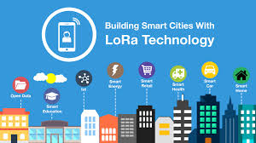

*Hình 83: Ứng dụng LoRa trong smart city*

Ứng dụng công nghiệp: LoRa WAN phù hợp cho nhiều ứng dụng công nghiệp

* Phát hiện bức xạ rò rỉ
* Công nghệ cảm biến thông minh
* Vị trí mục và theo dõi
* Trong quá trình vân chuyển hàng hóa

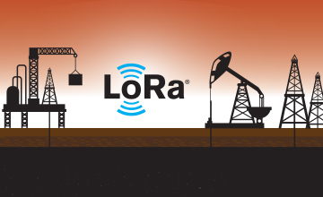

*Hình 84: Ứng dụng LoRa trong công nghiệp*

Ứng dụng nhà thông minh : Trong tương lai hàng tỉ các thiết bị trong gia đình sẽ kết nối với internet

* Tăng cường an ninh gia đình
* Tự động hóa nhà IOT cho các thiết bị thông minh



*Hình 85: Ứng dụng Lora trong smart home*

Nông nghiệp thông minh :

* Quản lý và chăn nuôi thông minh
* Giám sát thông số môi trường ở khoảng cách xa
* Cảm biến mực nước và kiểm soát tưới tiêu

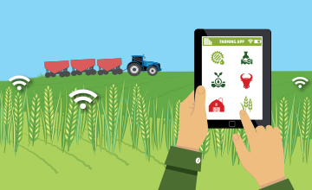

*Hình 86 : Ứng dụng lora trong nông nghiệp*

Chăm sóc sức khỏe:

* Thiết bị và quản lý các thiết bị theo dõi sức khỏe
* Quản lý bệnh nhân từ xa
* Các thiết bị theo dõi khí hậu môi trường

**4.5. Thiết kế module phần mềm**



*Hình 87: Sơ đồ hệ thống bo mạch*

Với bo mạch thiết kế như sơ đồ trên. Xây dựng module phần mềm cho khối vi điều khiển với vi điều khiển STM32 giao tiếp với module Lora thông qua giao tiếp UART.

**Giới thiệu chung về module Rhf76-052:**

Mô-đun LoRaWAN RHF76-052 có mức thấp chi phí, công suất thấp và kích thước nhỏ gọn , được nhúng với Semtech từ LoRa chip SX1276 và MCU STM32L051/052xx. Mô-đun được thiết kế bởi Ai-Thinker được nhắm mục tiêu để áp dụng trong mạng cảm biến và các IOT khác thiết bị chạy bằng pin cần tiêu thụ điện năng thấp để mở rộng tuổi thọ pin. Bảng dữ liệu này sẽ cung cấp một số chi tiết về mô tả của mô-đun, bao gồm Thông tin thiết kế CTNH, xác nhận hiệu suất, và thông tin ứng dụng. Module được thiết kế cho thiết bị phạm vi và tiêu thụ điện năng thấp, như vậy như đo sáng, kết nối mạng cảm biến và ứng dụng IOT khác.



*Hình 88: Block diagram của Rhf76-052*

Xem thêm chương 1 để có thêm chi tiết về module này.

Để các cảm biến có thể kết nối đến các IOT gateway cần phải lập trình để STM32 có thể giao tiếp với module Lora. STM32 sẽ giao tiếp với module Lora này qua giao tiếp UART. STM32 sẽ gửi các lệnh trong tập AT cho module để điều khiển và thao túng các module này.

Bảng dưới đây mô tả các lệnh của tập lệnh AT:



*Hình 89: Tập lệnh AT cho module Lora*

Dưới đây là các funtion trong thư viện HAL để giao tiếp với module Lora thông qua uart:

***HAL_StatusTypeDef HAL_UART_Transmit_IT(UART_HandleTypeDef *huart, uint8_t *pData, uint16_t Size)***

* huart : bộ uart đang được sử dụng (UART2)
* pData: con trỏ đến bộ đệm dữ liệu
* Size: kích thước của dữ liệu để gửi

Sử dụng funtion sau để có thể nhận lại được dữ liệu từ module Lora:

***HAL_StatusTypeDef HAL_UART_Receive_IT(UART_HandleTypeDef *huart, uint8_t *pData, uint16_t Size)***

* huart : bộ uart đang được sử dụng (UART2)
* pData: con trỏ đến bộ đệm dữ liệu
* Size: kích thước của dữ liệu để nhận

Sử dụng hàm sau để có thể nhận lại được dữ liệu từ module Lora:

Cả 2 funtion này đều trả về trạng thái của HAL là OK nếu thành công hay BUSY nếu ngược lại.

Ngoài ra cũng có thể sử dụng các funtion khác trong thư viện hal_uart.h

Với 2 funtion trên đã có thể giao tiếp dễ dàng để gửi và nhận dữ liệu từ module Lora.

Các hàm khác như:

***HAL_StatusTypeDef HAL_UART_Transmit(UART_HandleTypeDef *huart, uint8_t *pData, uint16_t Size, uint32_t Timeout)***

* huart : bộ uart đang được sử dụng (UART2)
* pData: con trỏ đến bộ đệm dữ liệu
* Size: kích thước của dữ liệu để gửi
* Timeout: thời gian timeout

Hàm này truyền dữ liệu UART theo cơ chế polling.

***HAL_StatusTypeDef HAL_UART_Receive(UART_HandleTypeDef *huart, uint8_t *pData, uint16_t Size, uint32_t Timeout)***

* huart : bộ uart đang được sử dụng (UART2)
* pData: con trỏ đến bộ đệm dữ liệu
* Size: kích thước của dữ liệu để nhận
* Timeout: thời gian timeout

Hàm này nhận dữ liệu UART theo cơ chế polling.

***HAL_StatusTypeDef HAL_UART_Transmit_DMA(UART_HandleTypeDef *huart, uint8_t *pData, uint16_t Size)***

* huart : bộ uart đang được sử dụng (UART2)
* pData: con trỏ đến bộ đệm dữ liệu
* Size: kích thước của dữ liệu để truyền
* Timeout: thời gian timeout

Hàm này truyền dữ liệu UART trong chế độ DMA(Direct Memory Access).

***HAL_StatusTypeDef HAL_UART_Receive_DMA(UART_HandleTypeDef *huart, uint8_t *pData, uint16_t Size)***

* huart : bộ uart đang được sử dụng (UART2)
* pData: con trỏ đến bộ đệm dữ liệu
* Size: kích thước của dữ liệu để nhận
* Timeout: thời gian timeout

Hàm này nhận dữ liệu UART trong chế độ DMA(Direct Memory Access).

**CHƯƠNG 5: XÂY DỰNG MODULE MẠCH CÔNG SUẤT ĐỂ ĐIỀU KHIỂN MẠCH CÔNG SUẤT LỚN**

## 5.1. Thiết kế nguyên lý phần cứng

### 5.1.1 Tổng quan hệ thống phần cứng

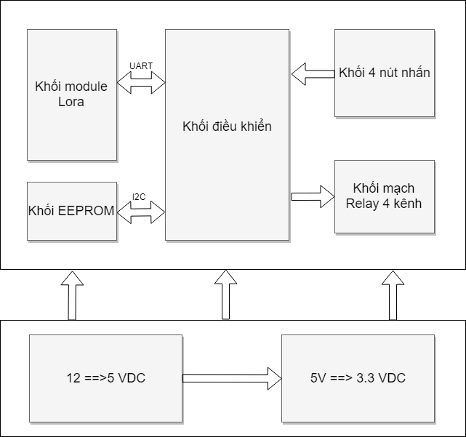

*Hình 90: Sơ đồ khối bo mạch công suất*

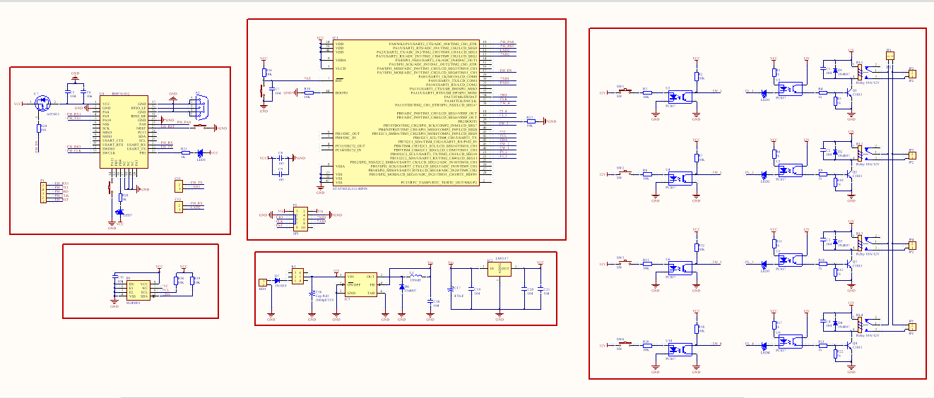

*Hình 91: Sơ đồ nguyên lý khối mạch công suất*

**5.1.2. Thiết kế nguyên lý khối nguồn cho bo mạch**

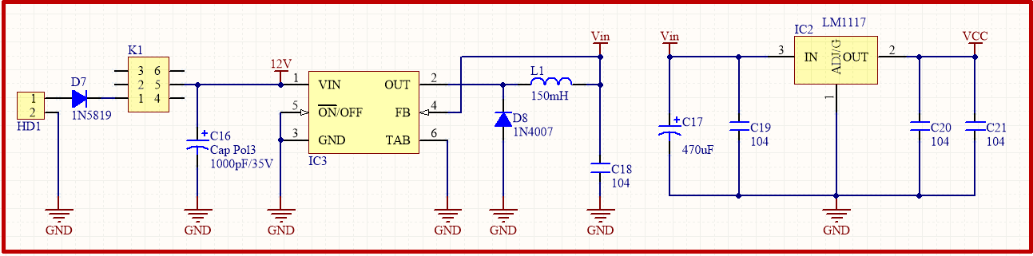

*Hình 92: Khối nguồn cho bo mạch công suất*

**a) Thiết kế nguyên lý mạch hạ áp DC-DC dùng LM2596**

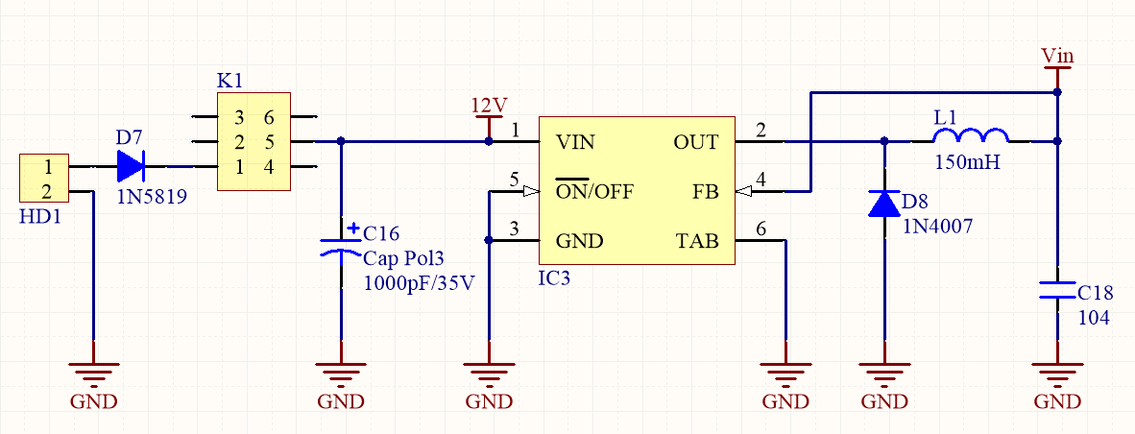

*Hình 93: Sơ đồ nguyên lý khối mạch hạ áp dùngLM2596*

Giới thiệu IC LM2596:

Cơ bản LM2596S vỏ TO-263 là một IC ổn áp dạng xung DC – DC. Điện áp đầu vào lớn nhất tới 40V, và thấp nhất 4.5V. Điện áp đầu ra điều chỉnh được trong khoảng 1.5V – 37V, dòng điện đầu ra đạt 3A hiệu xuất cao nhờ ứng dụng cơ chế băm xung ở tần số lên tới 150KHz. Trong quá trình hoạt động LM2596 luôn được đặt trong các chế độ bảo vệ quá nhiệt và quá dòng. Chính nhờ khả năng làm việc hiệu quả, chính xác, linh hoạt, cho dòng ra lớn, và linh kiện phụ trợ đơn giản mà IC ổn áp LM2596 được sử dụng trong nhiều vị trí, chức năng khác nhau.

Sơ đồ chân của LM2596:

|  |  |  |  |
| --- | --- | --- | --- |
| Chân số | Tên | I/O | Mô tả |
| 1 | VIN | I | Đây là chân cấp nguồn dương cho IC. |
| 2 | Output | O | Đầu điện áp ra. |
| 3 | Ground |  | Chân đất |
| 4 | Feeback | I | Chân hồi tiếp. |
| 5 | ON/OFF | I |  |

Diot được sử dụng để tránh trường hợp mắc nhầm cực nguồn.

**b) Thiết kế mạch ổn áp dùng IC LM1117**

Giới thiệu IC LM1117:

Các tính năng nổi bật:

* Dòng điện đầu ra lên đến 1A
* Điện áp rơi thấp (700mV ở đầu ra 1A)
* Điện áp đầu ra có thể cố định hoặc điều khiển được với những điện áp sau 1.5V, 1.8V, 2.5V, 2.85V, 3.0V, 3.3V, 5.0V

LM1117 là một bộ điều chỉnh điện áp dương công suất thấp được thiết kế để đáp ứng dòng điện đầu ra 1A và tuân thủ với thông số kỹ thuật SCSI-II với điện áp đầu ra cố định là 2,85V. Thiết bị này là một lựa chọn tuyệt vời để sử dụng trong các ứng dụng chạy bằng pin, như các thiết bị đầu cuối hoạt động cho bus SCSI và máy tính xách tay. LM1117 có dòng điện hoạt động rất thấp và điện áp rơi rất thấp 700mV khi đầy tải và thấp hơn khi dòng điện đầu ra giảm. LM1117 có sẵn dưới dạng điều chỉnh hoặc cố định 1.5V, 1.8V, 2.5V, 2.85V,Điện áp đầu ra 3.0V, 3.3V và 5.0V. M1117 được cung cấp trong gói gắn trên bề mặt 3 pin SOT-223 & TO-263. Các tụ điện đầu ra của 10㎌ hoặc lớn hơn là cần thiết cho sự ổn định đầu ra của LM1117 theo yêu cầu của hầu hết các mạch điều chỉnh khác.

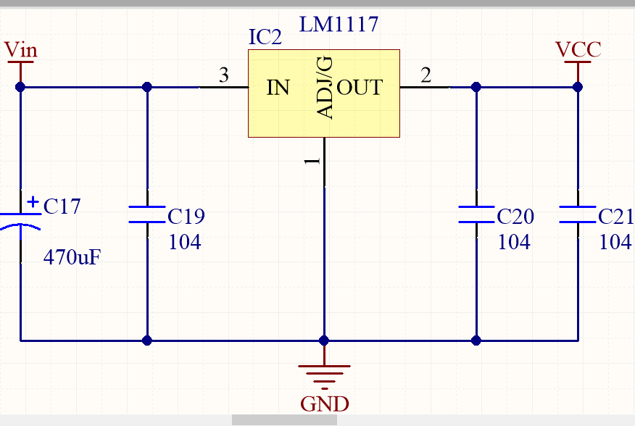

*Hình 94: Sơ đồ nguyên lý khối ổn áp 3.3V dùng LM1117*

Trong thiết kế các tụ lọc được kết nối với IC LM1117 nhằm lọc nhiễu cho nguồn 3.3 V để cấp cho module Lora và chíp điều khiển STM32.

Vì bo mạch sử dụng nhiều relay nên cần chọn các loại IC nguồn có dòng ra cao.

**5.1.3. Thiết kế nguyên lý khối điều khiển trung tâm**

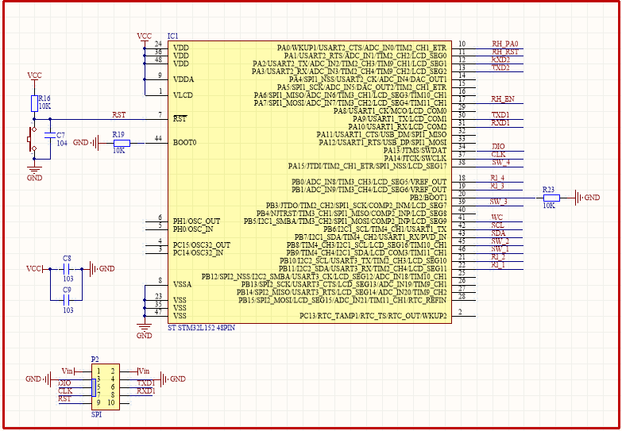

*Hình 95: Sơ đồ nguyên lý khối điều khiển trung tâm*

Tương tự như bo mạch đọc dữ liệu từ các cảm biến bo mạch này cũng sử dụng chíp STM32L152 làm chíp điều khiển trung tâm để đọc các tín hiệu khi người sử dụng nhấn nút và điều khiển đóng ngắt mạch relay. Tham khảo chương 1 để biết thêm chi tiết về vi điều khiển STM32L152. Trên bo mạch có tích hợp thêm 1 header 5x2 để thuận tiện cho việc nạp code cho STM32. Ngoài ra còn có khối mạch reset cho vi điều khiển.

**5.1.4. Thiết kế nguyên lý khối module Lora**

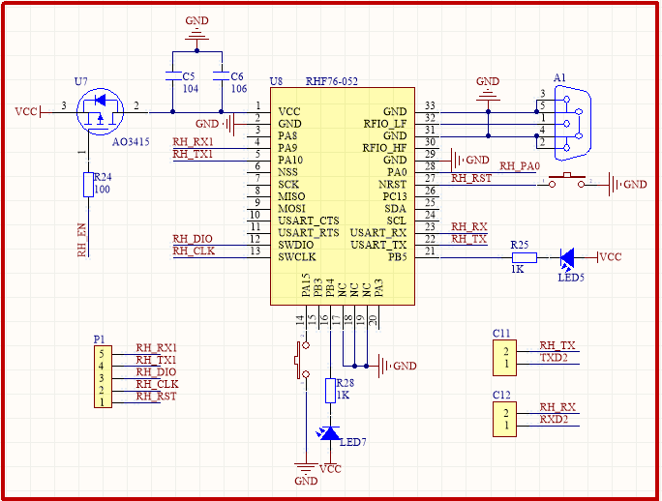

*Hình 96: Sơ đồ nguyên lý khối module Lora*

Tương tự như bo mạch đọc dữ liệu cảm biến bo mạch này vẫn sử dụng module Lora Rhf76-052 để giao tiếp với STM32 qua chuẩn UART. Trong thiết kế bo mạch này:

* Sử dụng anten thu ở dải tần số thấp 434MHz/470MHz nối vào chân số 32
* Chân 22 và chân 23 của modem được kết nối với các chân TX,RX của MCU STM32(host) thông qua 2 jump.
* Chân 4 và chân 5 của modem được sử dụng để upgare FW dựa trên kết nối UART.
* Chân 14 được sử dụng để kích hoạt chế độ DFU cho upgrage FW.
* Chân 16 được sử dụng để hiển thị trạng thái của xử lý LoraWAN.
* Chân 21 được dành riêng để kết nối LED
* Ngoài ra sử dụng 1 mosfet để làm chân ENABLE cho module.

Chi tiết tham khảo tại chương 1.

**5.1.5. Thiết kế nguyên lý khối EEPROM**

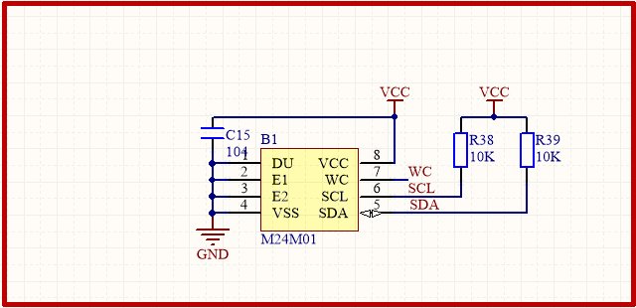

*Hình 97: Sơ đồ nguyên lý khối EEPROM*

Để có thể lưu trự dữ liệu trong thiết kế có sử dụng thêm IC M24M01. IC này sẽ giap tiếp với MCU qua chuẩn giao tiếp I2C. Sử dụng 2 trở kéo lên 10k cho 2 chân SDA và SCL của IC. Chi tiết về khối EEPROM, giao tiếp I2C, cách chọn điện trở kéo lên tham khảo trong chương 1.

**5.1.6. Thiết kế nguyên lý khối nút nhấn**

**a) Giới thiệu IC PC817**

PC817 là opto hay còn được gọi là bộ cách ly quang. Opto rất hay được sử dụng trong các hệ thống điện-điện tử công suất lớn dùng để ngăn các xung điện áp cao hay các phần mạch điện công suất lớn có thể làm hư hỏng các ngõ điều khiển công suất nhỏ trên một bo mạch .

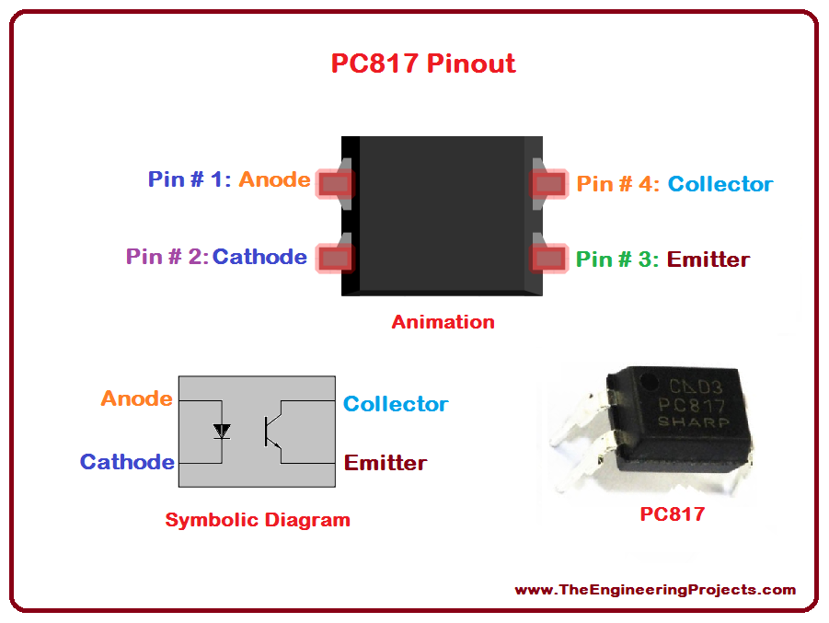

*Hình 98: Hình ảnh IC so quang PC817*

Nguyên lý hoạt động:

Khi có dòng điện chạy từ Anot đến Catot của led bên trong PC817 sẽ làm đèn led phát sáng ánh sáng hồng ngoại làm transistor thông từ cực C đến cực E để dẫn dòng. Khi không có dòng từ Anot đến Katot thì transistor này ngắt dòng. Việc sử dụng IC so quang nà sẽ giúp cách ly phần mạch điều khiển với phần mach công suất nhằm mục đích bảo về cho các bộ điều khiển.

**b) Thiết kế sơ đồ nguyên lý mạch nút nhấn**

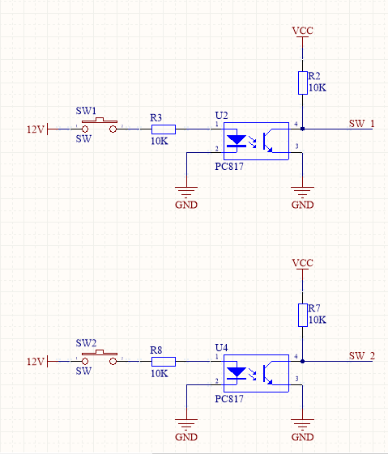

*Hình 99: Sơ đồ nguyên lý khối mạch nút nhấn*

Có 4 nhút nhấn được kết nối như hình vẽ bên trên. Nút nhấn được kết nối với nguồn 12V thông qua điện trở hạn dòng cho led ở trong PC817. Chân C của PC187 được kết với chân GPIO của vi điều khiển để có thể đọc trạng thái của nút nhấn.

Nguyên lý hoạt động:

Khi nút không được nhấn chân C của PC817 được kéo lên VCC thông qua điện trở kéo lên 10K. Khi đó vi điều khiển sẽ đọc được mức logic 1 từ chân này. Khi nút được nhấn sẽ có dòng chạy từ +12V -> nút nhấn -> trở-> đèn led trong PC817. Led này sẽ phát quang làm cho transistor này dẫn dòng từ VCC-> trở -> C->E -> GND. Khi đó vi điều khiển sẽ đọc được mức 0 từ chân C của IC này để phát hiện nút được nhấn.

Vi điều khiển sẽ dựa vào trạng thái nhấn hay không nhấn của các nút trên để điều khiển các relay. IC PC817 được sử dụng ở đây để cách ly nguồn 12V và nguồn VCC(3.3V).

**5.1.7. Thiết kế sơ đồ nguyên lý mạch relay 4 kênh**

Để có thể điều khiển đóng ngắt các thiết bị công suất sử dụng các loại relay để điều khiển các cuộn khởi động từ.

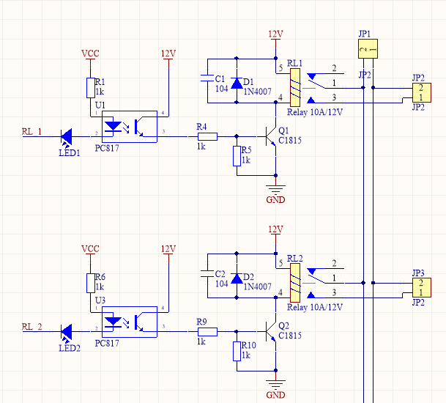

*Hình 100: Sơ đồ nguyên lý khối mạc relay 4 kênh*

Sử dụng các transistor C1815 để kích thông dẫn cho các Relay. Các điện trở kéo xuống và điện trở hạn dòng cho chân B của transistor. Đi ốt và các tụ lọc để chống nhiễu và chống dòng ngược sinh ra do cuộn hút trong relay. Trong thiết kế có sử dụng các đèn led để dễ dàng nhận biết trạng thái đóng ngắt của relay. Đầu ra của các Relay được kết nối ra các jack 2 chân để kết nối với bộ khởi động từ bên ngoài. IC PC817 cũng được sử dụng để cách ly phần vi điều khiển và phần mạch điều khiển công suất relay. Trong trường hợp nếu như không có ic cách ly mà nối trực tiếp chân của vi điều khiển với chân B của transistor C1815, nếu như vì một lý do nào đó mà transistor C1815 bị đánh chết điện áp 12 DC sẽ đi thẳng vào chân IO của vi điều khiển làm chết vi điều khiển. Nếu như sử dụng IC cách ly quang chúng ta có thể tránh được điều đó. Vì kết nối trong IC cách ly quang là ánh sáng. Trên bo mạch tích hợp 4 kênh relay.

**5.2. Thiết kế sơ đồ layout**

Bo mạch được thiết kế nhỏ gọn để có thể lặp đặt trong vỏ hộp PCL dưới đây.

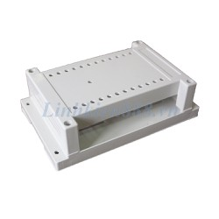

*Hình 101: Vỏ hộp PLC 145x90x40mm*

Vì vậy bo mạch được thiết kế nhỏ gọn với kích thước như hình ảnh dưới đây.

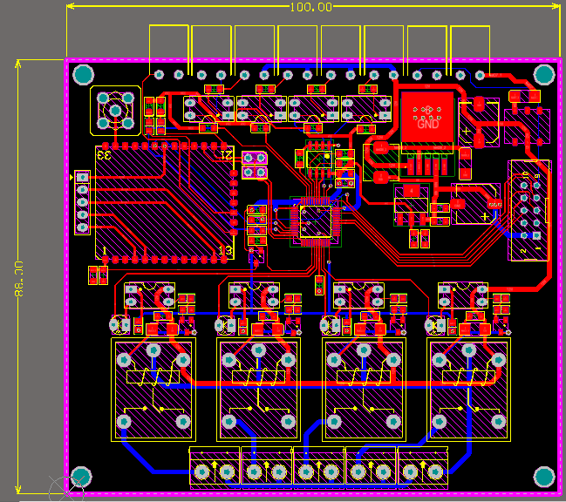

*Hình 102: Hình ảnh 2D bo mạch điều khiển công suất*

Kích thước trên bo mạch tính theo đơn vị mm(100x88mm), đã ẩn đi lớp phủ đồng.

**5.2.1. Thiết kế layout khối nguồn**

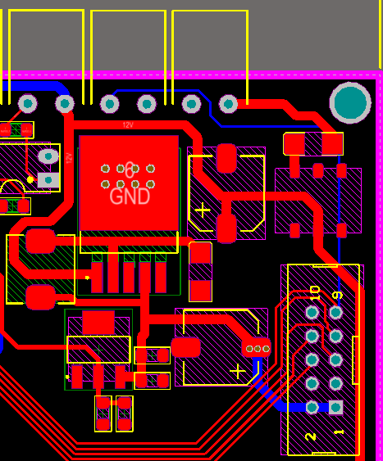

*Hình 103: Sơ đồ layout khối mạch nguồn*

Khối nguồn được bố trí ở phần góc của bo mạch để đưa jack cắm nguồn ra ngoài với rìa bo mạch để thuận tiện cho việc kết nối. Với các đường dây nguồn 12V, dây DC đầu vào được layout to với độ rộng 40 mil. Các linh kiện được sắp xếp và căn chỉnh cho hợp lý và có tính thẩm mỹ. Dưới đây là hình ảnh 3D của khối nguồn.

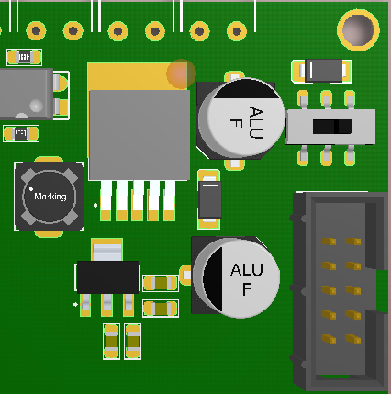

*Hình 104: Hình ảnh 3D khối nguồn*

**5.2.2. Thiết kế layout khối module Lora**

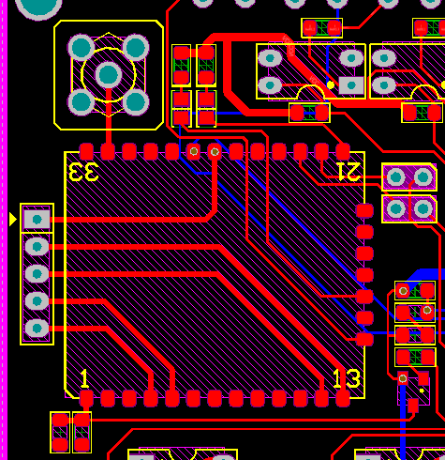

*Hình 105: Sơ đồ layout khối module Lora*

Khối module Lora được sắp xếp và bố trí tương tự như bo mạch đọc dữ liệu cảm biến. đế anten của module được bố trí ở góc bo mạch cách xa các linh kiện khác để tránh nhiễu. Trên bo mạch bố trí các đèn led và trở hạn dòng để báo trạng thái hoạt động của module. Các tụ lọc bypass được đặt gần chân nguồn của module để có tác dụng tốt nhất. Sử dụng 2 jump để thuận tiện cho việc kết nối và ngắt kết nối với vi điều khiển.

Dưới đây là hình ảnh 3D:

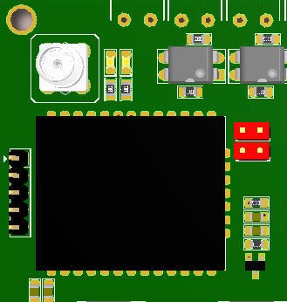

*Hình 106: Hình ảnh 3D khối module Lora*

**5.2.3. Thiết kế layout khối điều khiển và khối EEPROM**

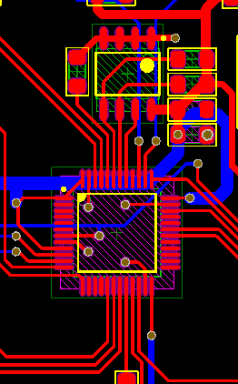

*Hình 107: Hình ảnh layout khối xử lý trung tâm*

Khối vi điều khiên được bố trí ở trung tâm của bo mạch từ đây sẽ đi ra các bus dây để có thể giao tiếp vơi các thiết bị khác. Các tụ bypass được đặt gần các chân nguồn để có thể có tác dụng tốt nhất.

Khối EEPROM với IC M24M01 và các điện trở treo của các chân SDA và SCL, tụ bypass được bố trí và căn chỉnh như trên hình trên. Dưới đây là hình ảnh 3D.

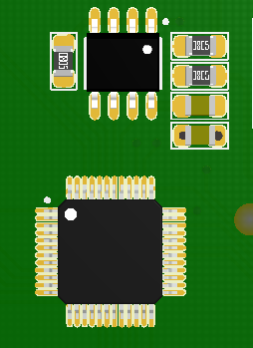

*Hình 108: Hình ảnh 3D khối vi điều khiển trung tâm*

**5.2.4. Thiết kế layout khối nút nhấn**

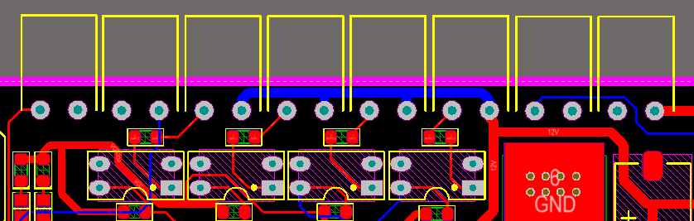

*Hình 109: Hình ảnh layout của khối nút nhấn*

Vì toàn bo mạch được đặt trong hộp nên các nút nhấn được thiết kế để có thể kết nối vào các header trên góc trên của bo mạch. Trong thiết kế các jump cắm này được bố trí thành 1 hàng dài rìa phía trên của bo mạch cùng với jack và 1 số jack nút reset khác. Các IC PC817 và điện trở cũng được bố trí thành 1 hàng cho phù hợp tính thẩm mỹ. Dưới đây là hình ảnh 3D.

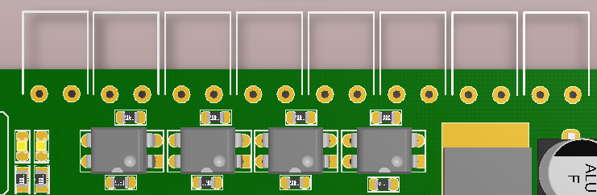

*Hình 110: Hình ảnh 3D khối nút nhấn*

**5.2.5. Thiết kế layout khối Relay 4 kênh**

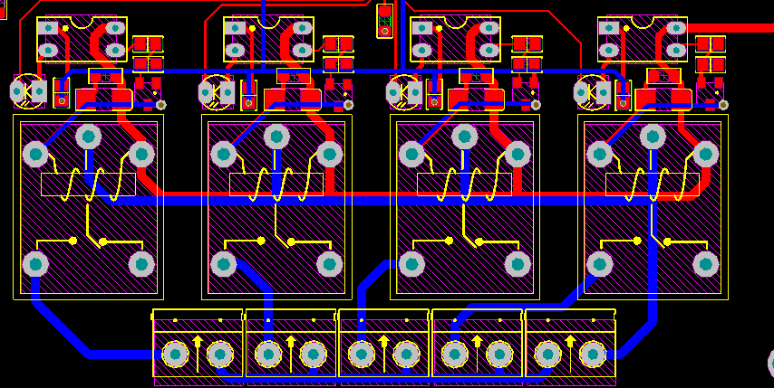

*Hình 111: Hình ảnh layout khối mạch relay 4 kênh*

Để có thể kết nối với các cuộn khởi động từ bên ngoài các jump cắm được bố trí thành 1 hàng ở mép dưới bo mạch. Các relay được bố trí thành 1 hàng cách đều trên bo mạch. Tương tự các opto cách ly quang được bố trí hài hòa và có tính thẩm mỹ.

Dưới đây là hình ảnh 3D.

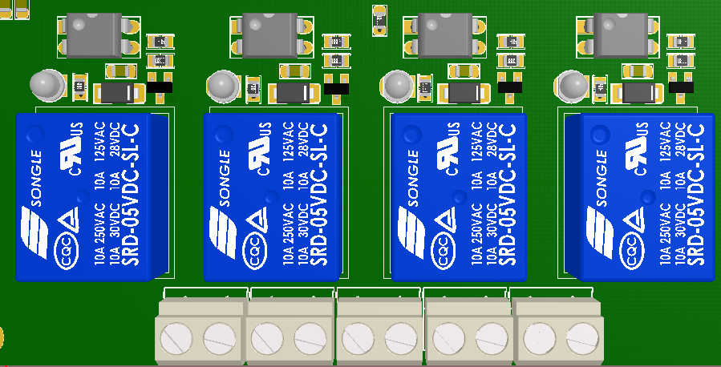

*Hình 112: Hình ảnh 3D khối mạch relay 4 kênh*

**5.2.6. Hình ảnh 3D của toàn bo mạch**

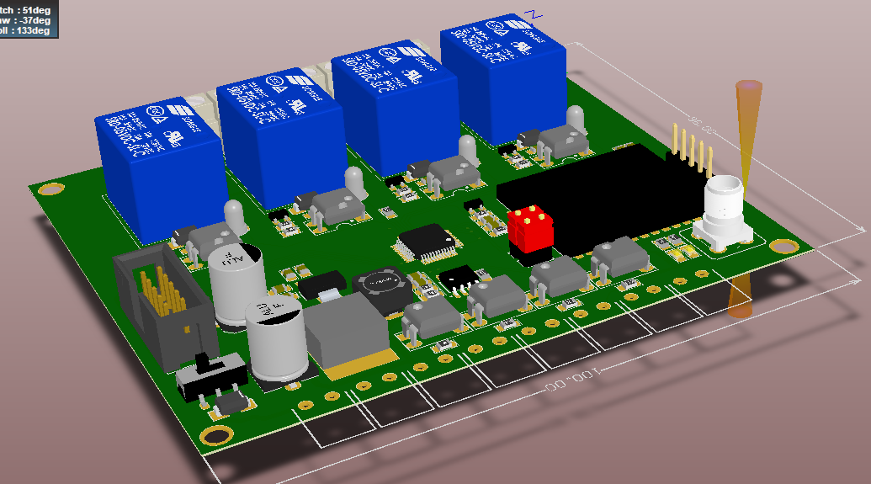

*Hình 113: Hình ảnh 3D toàn bo mạch công suất*

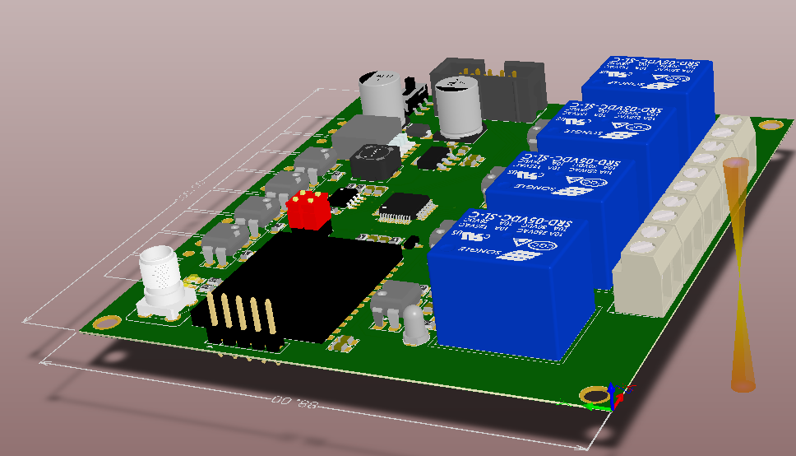

*Hình 114: Hình ảnh 3D toàn bo mạch công suất*